Техническое задание
Создание базы данных, и необходимой логики

Проект: Представительство туристической фирмы в зарубежной стране
Оглавление
- Общие сведения…...……………………………………………..………  - Используемые термины и сокращения……………..……………….  - Цели изменений (доработок) системы………………...…………….  - Область применения.……………………………………..…………..  - Описание бизнес-процессов…………………………..……………..  - Описание изменений бизнес-процессов………………..…………...  - Требования к изменяемой подсистеме…………………..……………  - Требование к функционалу………………………..…………………  - Требования к ролям…………………………………..………………  - Требования к интерфейсам………………………..…………………  - Требования к миграции и изменению потоков данных……..……..  - Нефункциональные требования……………………..………………  - Справочная информация по объектам (СИ)………..……………….  - Порядок и виды тестирования……………………..………………...  - План внедрения………………......……………..………………………... | 1  1  2  3  4  4  14  14  16  19  19  21  22  35  43
ПРИЛОЖЕНИЕ ………………......……………..………………………. 46
- Общие сведения

  - Используемые термины и сокращения
- БД – база данных;
- Турист-отдыхающий – в рамках данной информационной системы, турист, который не использует склад, но записывается на экскурсии.
- Турист-грузоперевозчик – турист шоп-тура, которому необходимы услуги склада, но которому не интересны экскурсии.
  - Цели изменений (доработок) системы

Цель | Критерий достижения
Управление информацией о гостиницах и расселении туристов | Возможность хранения и обновления данных о туристах, включая персональную информацию, паспортные данные, контактные данные и историю поездок.
Управление информацией о гостиницах и расселении туристов | Возможность хранения данных о гостиницах, включая название, адрес, количество номеров и доступность. Возможность регистрации и учета расселения туристов по гостиницам.
Управление информацией о заказанных экскурсиях | Возможность хранения данных о доступных экскурсиях, включая название, описание, стоимость и продолжительность. Возможность регистрации и учета заказанных экскурсий для каждого туриста.
Управление информацией о грузе | Возможность хранения данных о грузе, включая описание, вес, объем и статус доставки. Возможность отслеживания груза и связи с туристами, отправляющими груз.
Управление финансовой информацией | Возможность учета доходов и расходов представительства, включая данные о оплате туристических услуг, комиссионных, затратах на грузоперевозки, гостиницы и экскурсии. Возможность генерации финансовых отчетов.
Управление статистической информацией | Возможность получения статистических данных о количестве туристов, посещающих страну, популярности экскурсий, загрузке грузовых рейсов и других показателях, необходимых для анализа и принятия управленческих решений.
Управление информацией о визах и документах | Возможность хранения информации о визах, документах и сроках их действия. Возможность генерации документов для получения виз и других необходимых документов.

  - Область применения

База данных, разработанная на основе представленной предметной области представительства туристической фирмы, может использоваться для создания отчетов и аналитики, связанных с деятельностью представительства. Ниже приведены некоторые примеры областей применения базы данных для формирования отчетов:
- Финансовый отчет: База данных может использоваться для сбора данных о доходах и расходах представительства. С помощью базы данных можно составить полный финансовый отчет, включающий статьи расходов и доходов, такие как гостиница, перевозки, экскурсии, непредвиденные расходы и расчеты в аэропорту.
- Отчет о туристической активности: База данных может предоставить информацию о количестве туристов, побывавших в стране за определенный период, включая разделение на различные категории туристов (отдыхающие, грузовые, дети). Это позволит оценить популярность различных типов туристической активности и провести анализ спроса.
- Отчет о расселении туристов: База данных может использоваться для формирования списков расселения туристов по различным гостиницам. Отчет может содержать информацию о количестве занимаемых номеров и проживавших в них людей за определенный период.
- Отчет о загрузке самолетов: База данных может предоставить данные о загрузке указанного рейса самолета на определенную дату, включая количество мест, вес.
- Отчёт о грузообороте склада: База данных может предоставить данные о грузообороте склада за указанный период, о типах самолётов, вывозящих грузы, о типах хранимых грузов, о затратах и прибыли со склада.

  - Описание бизнес-процессов

Отсутствуют в связи с отсутствием информационной системы.

  - Описание изменений бизнес-процессов

Разработанная БД автоматизирует основные бизнес-процессы представительства туристической фирмы в зарубежной стране, обеспечивая:
1) Управление данными туристов
- Регистрация и хранение персональных данных туристов, включая ФИО, паспортные данные, пол, возраст, детей и предпочтения по размещению.
- Формирование списков туристов по категориям (отдыхающие, shop-туристы, дети) для таможни и расселения в гостиницах.
2) Получение виз
- Заполнение и отправка пакетов документов для получения виз в отдел эмиграции.
- Получение и распределение виз по туристам.
3) Размещение в гостиницах
- Бронирование номеров в гостиницах на основе предпочтений туристов.
- Составление списков расселения по гостиницам.
- Управление занятостью номеров и проживанием туристов.
4) Организация экскурсий
- Предоставление расписания экскурсий и запись туристов на выбранные экскурсии.
- Составление списков туристов, участвующих в экскурсиях, и передача их в агентства организации экскурсий.
5) Хранение и отправка груза
- Ведение весовых ведомостей на каждого туриста.
- Маркировка, взвешивание и упаковка груза.
- Составление ведомостей на отправку груза, включая количество мест, вес, стоимость упаковки и страхования.
6) Финансовый учет
- Регистрация всех статей расхода и дохода, включая гостиницу, перевозки, экскурсии, непредвиденные расходы и расчеты в аэропорту.
- Составление подробного финансового отчета для головной фирмы.
7) Анализ и отчетность
- Формирование отчетов о количестве туристов, побывавших в стране за определенный период.
- Получение сведений о конкретных туристах, включая историю посещений, размещение в гостиницах, экскурсии и груз.
- Определение самых популярных экскурсий и экскурсионных агентств.
- Статистика по грузообороту склада, включая количество мест, вес груза и загрузку самолетов.
- Вычисление рентабельности представительства.
Реализованные бизнес-процессы обеспечивают эффективное управление операциями представительства, оптимизируют взаимодействие с туристами, гостиницами и экскурсионными агентствами, а также предоставляют подробную финансовую и аналитическую информацию для принятия обоснованных решений.
Ниже в UML-диаграммах представлены все бизнесы процессы, которые были реализованы при разработке данной информационной системы для представительства туристической фирмы:

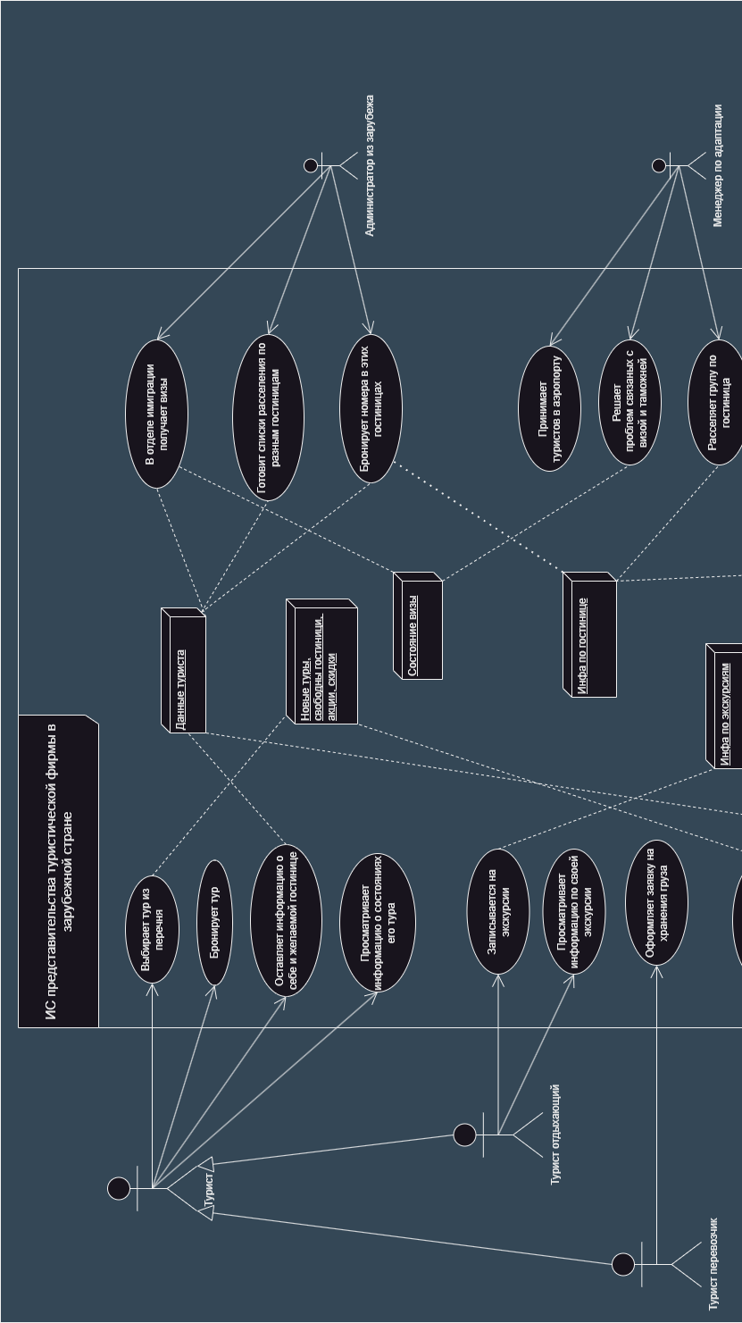
Диаграмма вариантов использования (UseCase) Часть 1
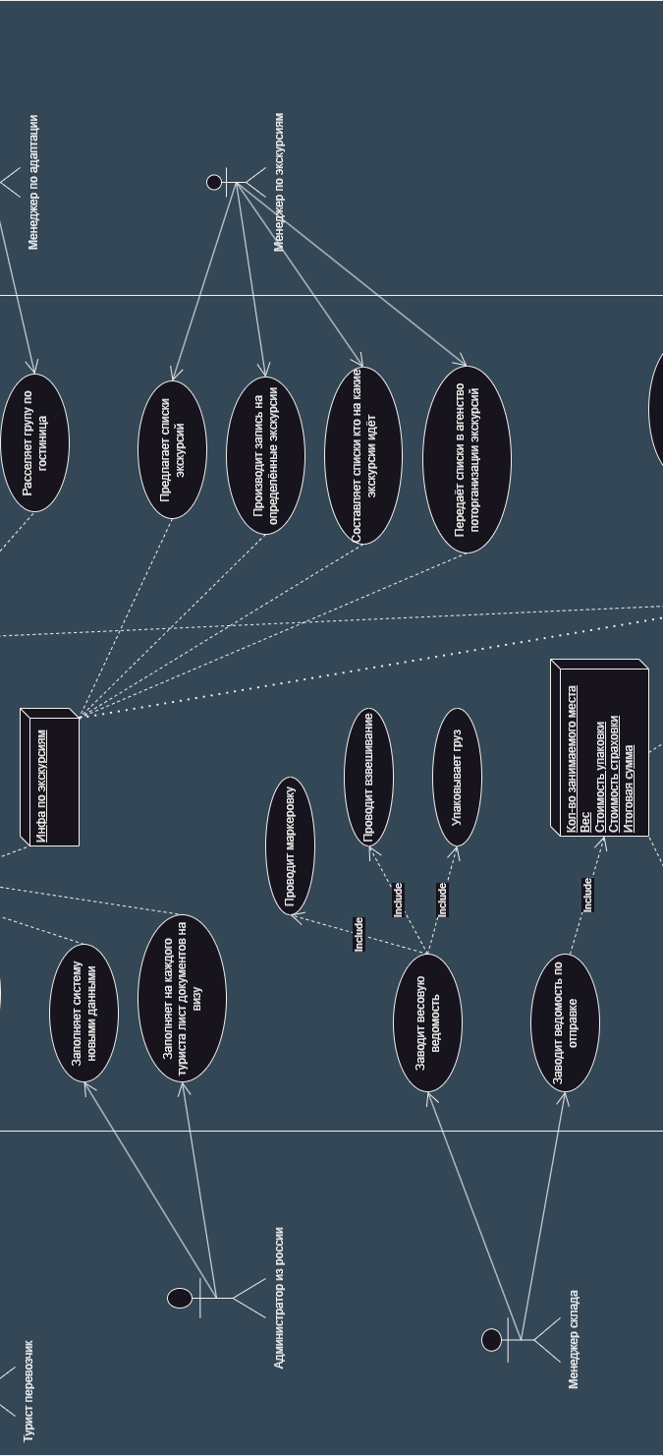
Диаграмма вариантов использования (UseCase) Часть 2
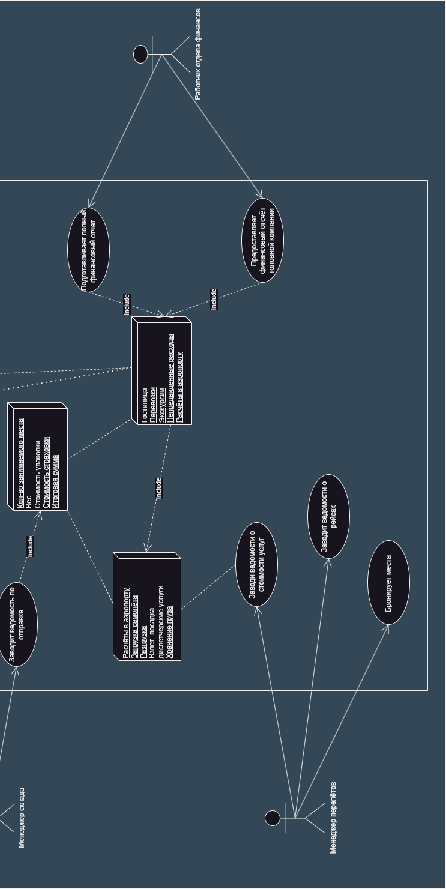
Диаграмма вариантов использования (UseCase) Часть 3
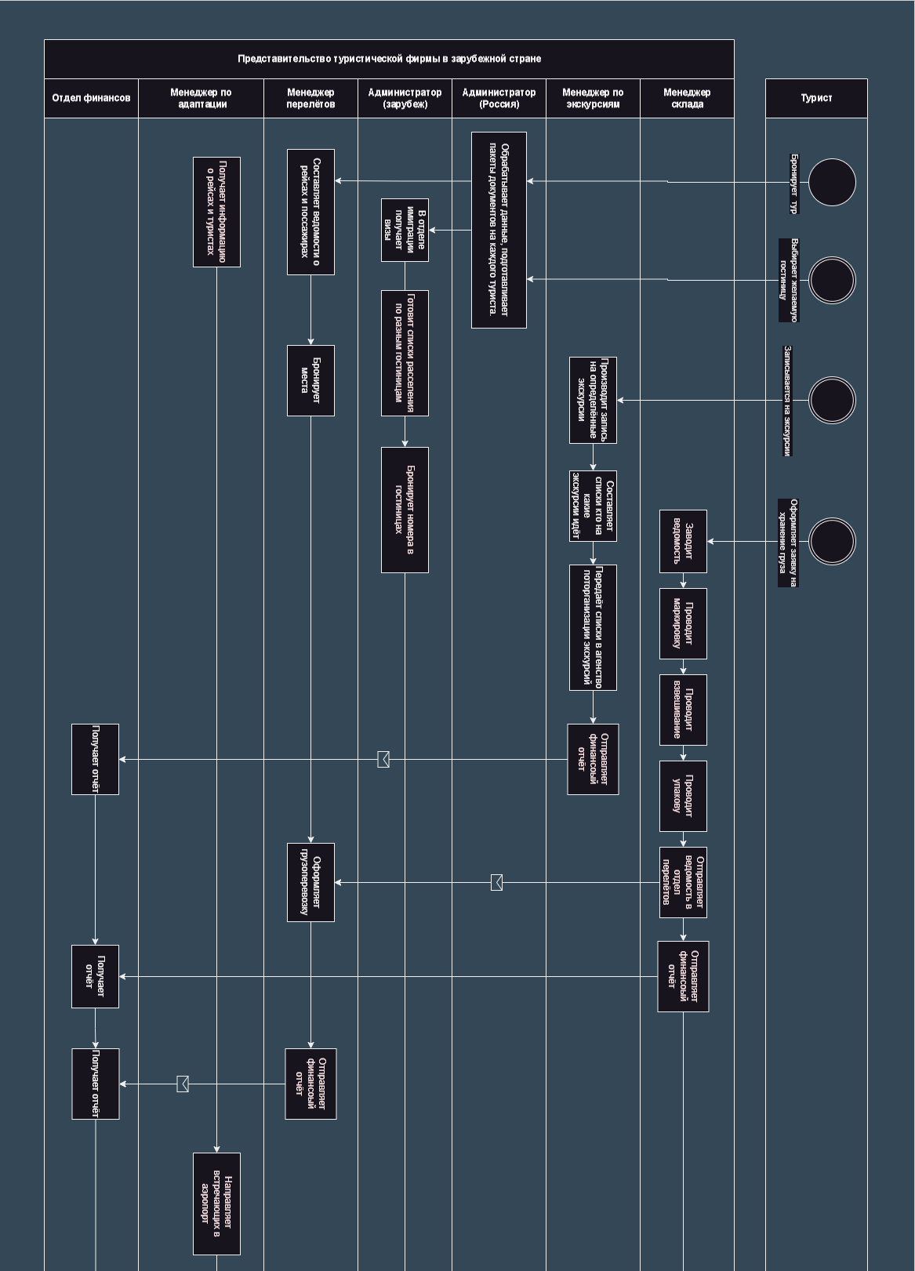
Диаграмма бизнес-процессов (BPMN) Часть 1
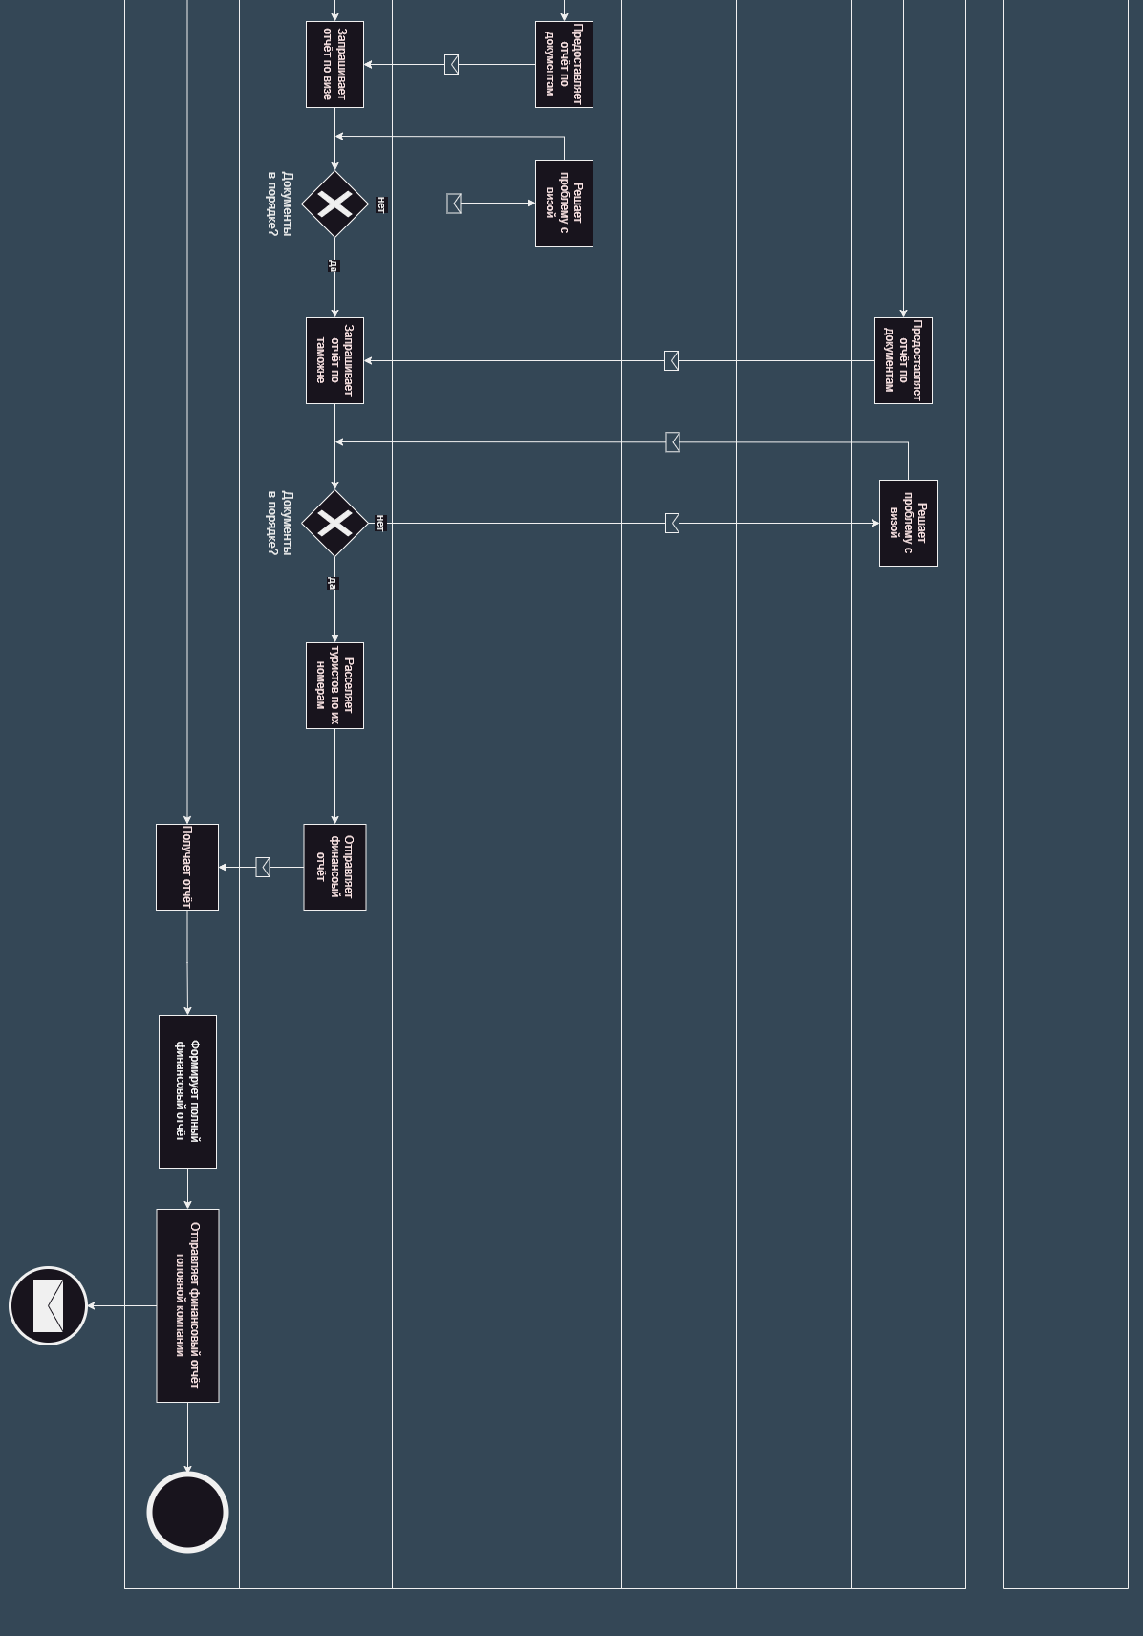
Диаграмма бизнес-процессов (BPMN) Часть 2
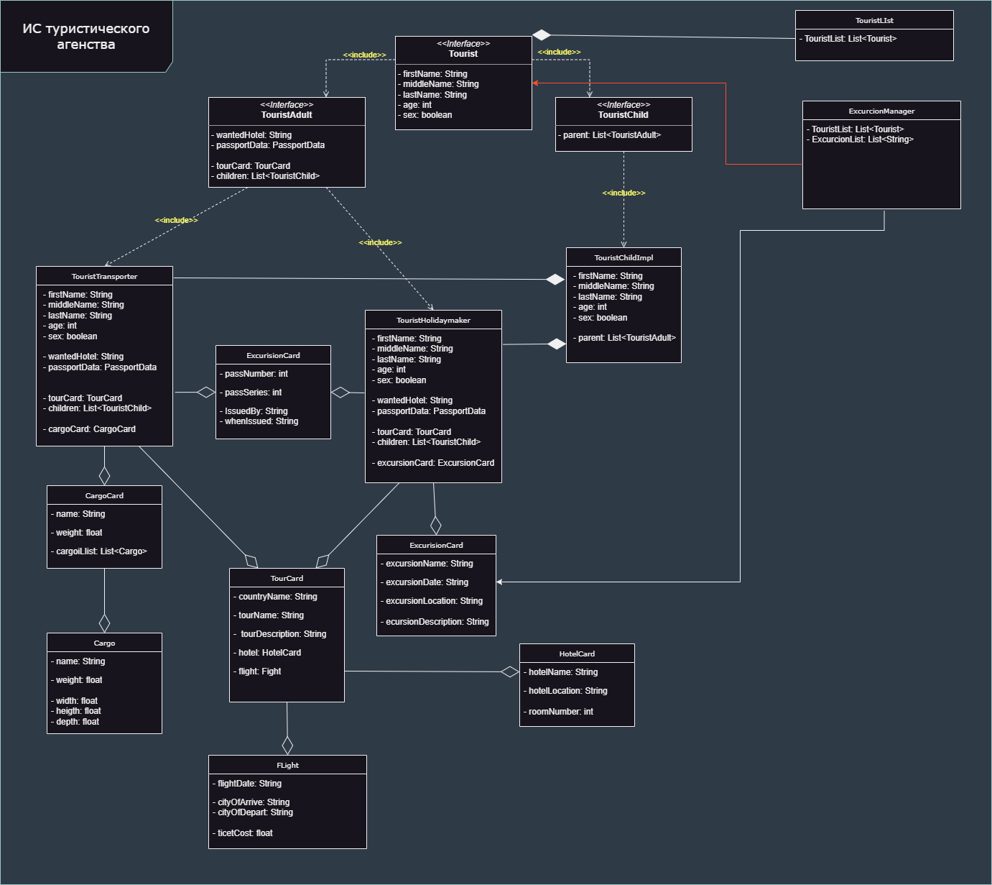
Диаграмма классов (СlassDiagram)
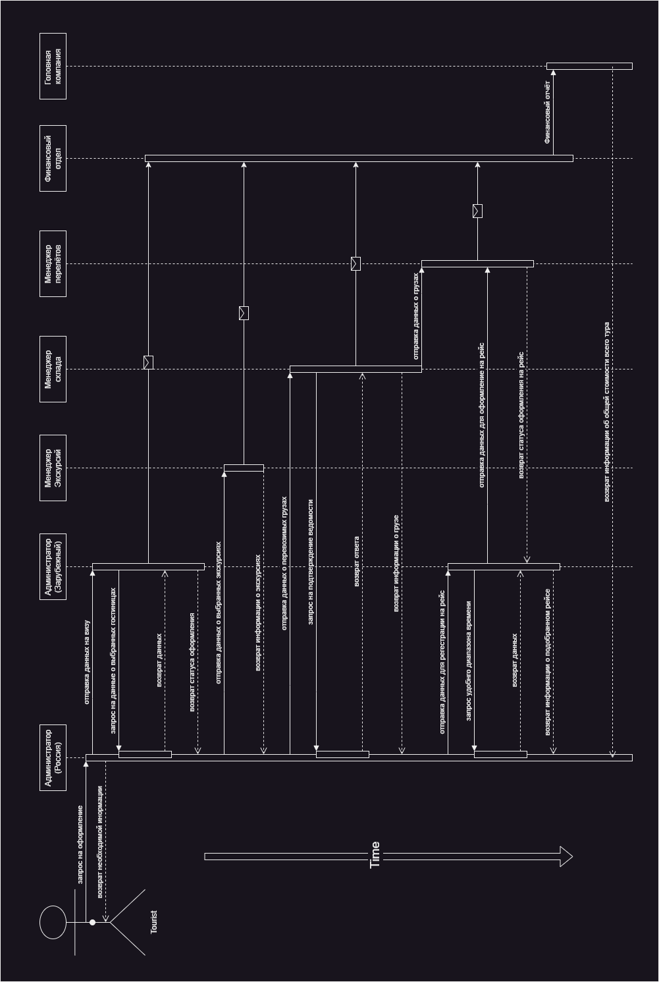
Диаграмма последовательностей (SequenceDiagram)
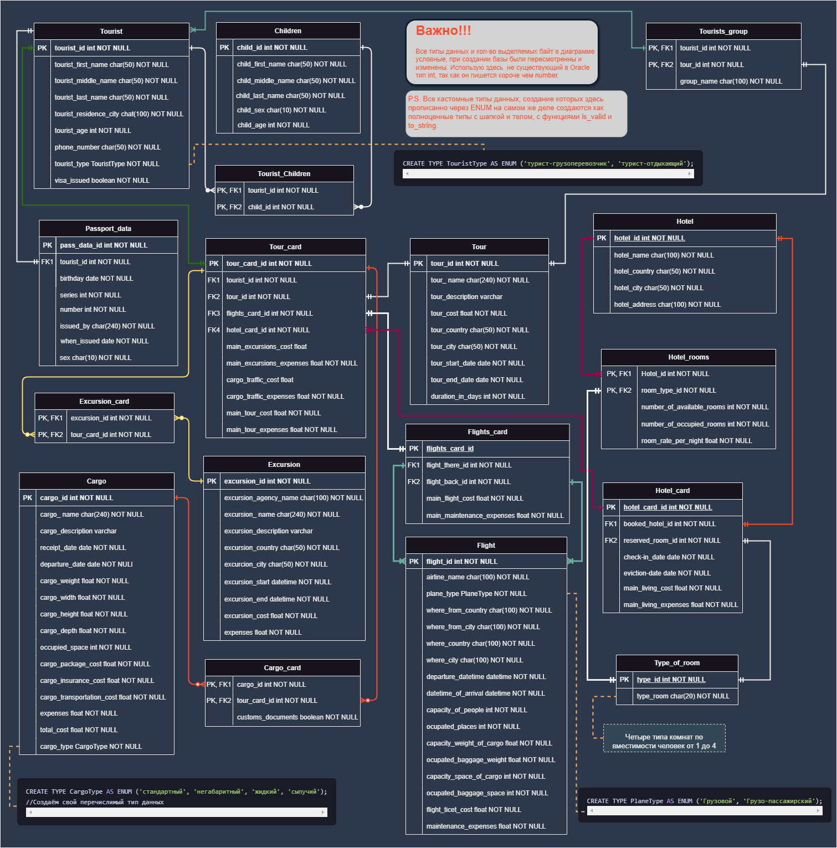
Диаграмма сущностей и связей (ER-диаграмма)

- Требования к изменяемой подсистеме

  - Требование к функционалу

Общие требования:
а) Модуль управления туристами:
- Хранение личных данных туристов (ФИО, паспортные данные, пол, возраст, дети)
- Управление предпочтениями туристов по размещению в гостиницах
б) Модуль обработки виз:
- Генерация пакетов документов для получения виз на основе данных туристов
- Отслеживание статуса визовых заявлений
- Получение виз в отделе эмиграции
в) Модуль бронирования гостиниц:
- Создание списков расселения туристов по гостиницам
- Бронирование номеров в гостиницах
г) Модуль обслуживания туристов:
- Прием туристов в аэропорту
- Решение проблем, связанных с визами и таможней
- Расселение туристов по гостиницам
- Предложение расписания экскурсий и запись на экскурсии
- Управление списками участников экскурсий
д) Модуль управления категориями туристов:
- Классификация туристов на отдыхающих, туристов за грузом и детей
- Учет специфических характеристик каждой категории туристов
е) Модуль управления складом:
- Ведение весовых ведомостей на каждого туриста
- Маркировка, взвешивание и упаковка груза
- Составление ведомостей на отправку груза с указанием количества мест, веса, стоимости упаковки, страховки и итоговой суммы
ж) Модуль финансовой отчетности:
- Сбор и хранение данных о расходах и доходах (гостиница, перевозки, экскурсии, непредвиденные расходы)
- Формирование финансовых отчетов для головной фирмы

Требования к запросам:
- Возможность сформировать список туристов для таможни в целом и по указанной категории.
- Возможность сформировать списки на расселение по указанным гостиницам в целом и указанной категории.
- Возможность получить количество туристов, побывавших в стране за определенный период в целом и по определенной категории.
- Возможность получить сведения о конкретном туристе: сколько раз был в стране, даты прилета/отлета, в каких гостиницах останавливался, какие экскурсии и в каких агентствах заказывал, какой груз сдавал.
- Возможность получить список гостиниц, в которых производится расселение туристов, с указанием количества занимаемых номеров и проживавших в них человек за определенный период.
- Возможность получить общее количество туристов, заказавших экскурсии за определенный период.
- Возможность выбрать самые популярные экскурсии и самые качественные экскурсионные агентства.
- Возможность получить данные о загрузке указанного рейса самолета на определенную дату: количество мест, вес груза, объемный вес.
- Возможность получить статистику о грузообороте склада: количество мест и вес груза, сданного за определенный период, количество самолетов, вывозивших этот груз, сколько из них грузовых, а сколько грузопассажирских.
- Возможность получить полный финансовый отчет по указанной группе в целом и для определенной категории туристов.
- Возможность получить данные о расходах и доходах за определенный период: обслуживание самолета, гостиница, экскурсии, визы, расходы представительства и т.п.
- Возможность получить статистику по видам отправляемого груза и удельную долю каждого вида в общем грузопотоке.
- Возможность вычислить рентабельность представительства (соотношение доходов и расходов).
- Возможность определить процентное отношение отдыхающих туристов к туристам shop-туров в целом и за указанный период (например, в зависимости от времени года).
- Возможность получить сведения о туристах указанного рейса: список группы, гостиницы, груз, бирки, маркировка.

  - Требования к ролям

Роли и привилегии пользователей в базе данных туристического агентстваю:
Для эффективного управления базой данных туристического агентства необходимо создать несколько ролей с различными привилегиями. Ниже приведен список ролей и привилегий, которые могут потребоваться:
Роль: Администратор базы данных (DBA)
Привилегии:
  - Полный доступ ко всем объектам базы данных
  - Возможность создавать, изменять и удалять пользователей и роли
  - Возможность предоставлять и отзывать привилегии
  - Возможность создавать и управлять резервными копиями базы данных
Роль: Менеджер по работе с туристами
Привилегии:
  - Возможность создавать, изменять и удалять записи о туристах
  - Возможность просматривать и редактировать информацию о визах, гостиницах и экскурсиях
  - Возможность формировать списки туристов для таможни и расселения
  - Возможность получать сведения о конкретных туристах
Роль: Бухгалтер
Привилегии:
  - Возможность просматривать и редактировать финансовые данные
  - Возможность формировать финансовые отчеты
  - Возможность получать статистику о расходах и доходах
Роль: Менеджер по работе со складом
Привилегии:
  - Возможность создавать, изменять и удалять записи о грузе
  - Возможность просматривать и редактировать информацию о маркировке, взвешивании и упаковке груза
  - Возможность формировать ведомости на отправку груза
  - Возможность получать статистику о грузообороте склада
Роль: Аналитик
Привилегии:
  - Возможность просматривать и анализировать данные о туристах, гостиницах, экскурсиях и грузе
  - Возможность получать статистические отчеты
  - Возможность вычислять рентабельность представительства
Роль: Пользователь отчетов
Привилегии:
  - Возможность просматривать и печатать отчеты
  - Возможность экспортировать отчеты в различные форматы
Роль: Разработчик (Пользователь MATTAKVHSI)
Привелегии:
- CREATE USER: Создание новых пользователей
- ALTER USER: Изменение существующих пользователей
- DROP USER: Удаление пользователей
- GRANT ROLE: Предоставление ролей другим пользователям
- REVOKE ROLE: Отзыв ролей у других пользователей
- GRANT ANY PRIVILEGE: Предоставление любых привилегий другим пользователям
- REVOKE ANY PRIVILEGE: Отзыв любых привилегий у других пользователей
- CREATE PROFILE: Создание профилей для ограничения ресурсов, доступных пользователям
- ALTER PROFILE: Изменение существующих профилей
- DROP PROFILE: Удаление профилей
- CREATE JOB: Создание заданий для автоматизации задач
- ALTER JOB: Изменение существующих заданий
- DROP JOB: Удаление заданий
Привилегии для управления пакетом DBMS.SCHEDULER
- EXECUTE DBMS_SCHEDULER.CREATE_JOB: Создание заданий в пакете DBMS.SCHEDULER
- EXECUTE DBMS_SCHEDULER.ALTER_JOB: Изменение существующих заданий в пакете DBMS.SCHEDULER
- EXECUTE DBMS_SCHEDULER.DROP_JOB: Удаление заданий в пакете DBMS.SCHEDULER
- EXECUTE DBMS_SCHEDULER.RUN_JOB: Запуск заданий в пакете DBMS.SCHEDULER
- EXECUTE DBMS_SCHEDULER.STOP_JOB: Остановка заданий в пакете DBMS.SCHEDULER
- EXECUTE DBMS_SCHEDULER.ENABLE_JOB: Включение заданий в пакете DBMS.SCHEDULER
- EXECUTE DBMS_SCHEDULER.DISABLE_JOB: Отключение заданий в пакете DBMS.SCHEDULER
Дополнительно
Помимо вышеперечисленных привилегий, пользователю MATTAKVSHI также были предоставлены следующие привилегии:
- DBA: Полный доступ ко всем объектам базы данных
- RESOURCE: Управление ресурсами базы данных
- CONNECT: Подключение к базе данных

2.3 Требования к интерфейсам

Отсутствую в связи с отсутствием таковых.

  - Требования к миграции и изменению поток данных

Миграция данных
При миграции данных из существующих систем в новую базу данных необходимо учитывать следующие требования:
- Полнота данных: Все данные из существующих систем должны быть перенесены в новую базу данных без каких-либо потерь.
- Точность данных: Данные должны быть перенесены точно, без каких-либо ошибок или искажений.
- Согласованность данных: Данные должны быть перенесены согласованно, чтобы поддерживать целостность базы данных.
- Минимизация времени простоя: Миграция данных должна быть выполнена с минимальным временем простоя для существующих систем.

Изменение потоков данных
При изменении потоков данных необходимо учитывать следующие требования:
- Эффективность: Потоки данных должны быть оптимизированы для обеспечения высокой производительности и минимального использования ресурсов.
- Надежность: Потоки данных должны быть надежными и гарантировать доставку данных без ошибок.
- Масштабируемость: Потоки данных должны быть масштабируемыми, чтобы справляться с растущим объемом данных.
- Безопасность: Потоки данных должны быть защищены от несанкционированного доступа и утечки данных.

Процесс миграции и изменения потоков данных
Процесс миграции и изменения потоков данных должен включать следующие шаги:
- Планирование: Определить объем и сложность миграции, а также разработать план миграции.
- Подготовка данных: Подготовить данные для миграции, включая очистку и преобразование данных.
- Миграция данных: Перенести данные из существующих систем в новую базу данных.
- Тестирование данных: Проверить точность и целостность перенесенных данных.
- Изменение потоков данных: Изменить потоки данных в соответствии с новыми требованиями.
- Мониторинг и поддержка: Мониторить потоки данных и предоставлять поддержку для обеспечения бесперебойной работы.

Инструменты и технологии
Для миграции и изменения потоков данных можно использовать различные инструменты и технологии, такие как:
- Инструменты миграции баз данных: Инструменты, которые автоматизируют процесс миграции данных между различными базами данных.
- Инструменты интеграции данных: Инструменты, которые позволяют интегрировать данные из различных источников и создавать новые потоки данных.
- Технологии потоковой передачи данных: Технологии, которые позволяют передавать данные в режиме реального времени, обеспечивая непрерывную доставку данных.

Безопасность
При миграции и изменении потоков данных необходимо уделять особое внимание безопасности, чтобы предотвратить несанкционированный доступ, утечку данных и другие угрозы безопасности. Необходимо реализовать следующие меры безопасности:
- Шифрование данных: Шифрование данных как при хранении, так и при передаче.
- Контроль доступа: Ограничение доступа к данным только авторизованным пользователям.
- Аудит и мониторинг: Аудит и мониторинг потоков данных для обнаружения подозрительной активности.
- Резервное копирование и восстановление: Резервное копирование данных и возможность их восстановления в случае сбоя.

  - Нефункциональные требования

- Производительность: Быстрая обработка запросов, особенно интенсивных, таких как формирование списков туристов для таможни или расселения в гостинице.
- Доступность: Постоянная доступность, особенно для интенсивных запросов.
- Надежность: Гарантия целостности данных, особенно для интенсивных запросов.
- Масштабируемость: Возможность поддерживать растущие объемы данных и запросов.
- Безопасность: Защита данных от несанкционированного доступа, особенно для интенсивных запросов.
- Гибкость: Адаптация к изменяющимся требованиям, особенно для интенсивных запросов.
- Простота использования: Удобство обслуживания, особенно для интенсивных запросов.
- Эффективность: Эффективное использование ресурсов, особенно для интенсивных запросов.
- Прозрачность: Понятная и прозрачная архитектура, особенно для интенсивных запросов.
- Документация: Полная и подробная документация, особенно для интенсивных запросов.
- Безопасность: Защита данных от несанкционированного доступа, особенно для интенсивных запросов.

2.6 Справочная информация по объектам (СИ)

Объект/инструмент | Описание объекта
Таблица Tour_card | Назначение: содержит информацию о туристической карте, связывающей различные аспекты тура.  Тип таблицы: Heap  Табличное пространство: SYSAUX  Принадлежность к БД: SMLab  Владелец объекта: MATTAKVSHI  Связанные объекты:  Таблици:  Tourist, Tour, Flight_card, Hotel_card, Excursion_card, Cargo_card.  Триггеры:  trg_main_flight_cost, trg_main_maintenance_expenses, trg_update_flight_data,  calculate_main_tour_cost_expenses,  Атрибуты:  - tour_card_id |  - Описание | Идентификатор туристической карты  - Наименование | tour_card_id  - Тип | NUMBER  - Ограничения целостности уровня столбца |  - Тип | Первичный ключ  - Наименование | PK_tour_card_id  - Индексация |  - Наименование | PK_tour_card_id  - Уникальность | Да  - Тип | Нормальный (B* дерево)  - Связанные объекты | -  - tourist_id |  - Описание | Идентификатор туриста  - Наименование | tourist_id  - Тип | NUMBER  - Ограничения целостности уровня столбца | -  - Индексация | -  - Связанные объекты | Tourist (tourist_id)  - tour_id |  - Описание | Идентификатор тура  - Наименование | tour_id  - Тип | NUMBER  - Ограничения целостности уровня столбца | -  - Индексация | -  - Связанные объекты | Tour (tour_id)  - flights_card_id |  - Описание | Идентификатор карточки перелетов  - Наименование | flights_card_id  - Тип | NUMBER  - Ограничения целостности уровня столбца | -  - Индексация | -  - Связанные объекты | Flight_card (flights_card_id)  - hotel_card_id |  - Описание | Идентификатор карточки отеля  - Наименование | hotel_card_id  - Тип | NUMBER  - Ограничения целостности уровня столбца | -  - Индексация | -  - Связанные объекты | Hotel_card (hotel_card_id)  - main_excursions_cost |  - Описание | Стоимость основных экскурсий  - Наименование | main_excursions_cost  - Тип | FLOAT  - Ограничения целостности уровня столбца | -  - Индексация | -  - Связанные объекты | -  - main_excursions_expenses |  - Описание | Затраты на основные экскурсии  - Наименование | main_excursions_expenses  - Тип | FLOAT  - Ограничения целостности уровня столбца | Не может быть NULL  - Индексация | -  - Связанные объекты | -  - cargo_traffic_cost |  - Описание | Стоимость грузового трафика  - Наименование | cargo_traffic_cost  - Тип | FLOAT  - Ограничения целостности уровня столбца | -  - Индексация | -  - Связанные объекты | -  - cargo_traffic_expenses |  - Описание | Затраты на грузовой трафик  - Наименование | cargo_traffic_expenses  - Тип | FLOAT  - Ограничения целостности уровня столбца | Не может быть NULL  - Индексация | -  - Связанные объекты | -  - main_tour_cost |  - Описание | Стоимость основного тура  - Наименование | main_tour_cost  - Тип | FLOAT  - Ограничения целостности уровня столбца | Не может быть NULL  - Индексация | -  - Связанные объекты | -  - main_tour_expenses |  - Описание | Затраты на основной тур  - Наименование | main_tour_expenses  - Тип | FLOAT  - Ограничения целостности уровня столбца | Не может быть NULL  - Индексация | -  - Связанные объекты | -
Таблица Flight | Назначение: содержит всю информацию о рейсах.  Тип таблицы: Heap  Табличное пространство: SYSAUX  Принадлежность к БД: SMLab  Владелец объекта: MATTAKVSHI  Связанные объекты:  Таблици:  Flight_card, Cargo  Триггеры:  trg_main_flight_cost, trg_main_maintenance_expenses, trg_update_flight_data  Пользовательские типы: PlaneType  Атрибуты:  - flight_id  - Описание: Уникальный идентификатор рейса  - Тип: NUMBER  - Ограничения целостности уровня столбца: Первичный ключ  - airline_name  - Описание: Название авиакомпании  - Тип: VARCHAR2(600)  - Ограничения целостности уровня столбца: Обязательное поле (NOT NULL)  - where_from_country  - Описание: Страна отправления  - Тип: VARCHAR2(200)  - Ограничения целостности уровня столбца: Обязательное поле (NOT NULL)  - where_from_city  - Описание: Город отправления  - Тип: VARCHAR2(200)  - Ограничения целостности уровня столбца: Обязательное поле (NOT NULL)  - where_country  - Описание: Страна прибытия  - Тип: VARCHAR2(200)  - Ограничения целостности уровня столбца: Обязательное поле (NOT NULL)  - where_city  - Описание: Город прибытия  - Тип: VARCHAR2(200)  - Ограничения целостности уровня столбца: Обязательное поле (NOT NULL)  - departure_datetime  - Описание: Дата и время отправления  - Тип: TIMESTAMP  - Ограничения целостности уровня столбца: Обязательное поле (NOT NULL)  - datetime_of_arrival  - Описание: Дата и время прибытия  - Тип: TIMESTAMP  - Ограничения целостности уровня столбца: Обязательное поле (NOT NULL)  - capacity_of_people  - Описание: Количество пассажирских мест  - Тип: NUMBER  - Ограничения целостности уровня столбца: Обязательное поле (NOT NULL)  - ocupated_places  - Описание: Количество занятых пассажирских мест  - Тип: NUMBER  - Ограничения целостности уровня столбца: Обязательное поле (NOT NULL)  - capacity_weight_of_cargo  - Описание: Максимальная грузоподъемность  - Тип: FLOAT  - Ограничения целостности уровня столбца: Обязательное поле (NOT NULL)  - ocupated_baggage_weight  - Описание: Текущая нагрузка багажа  - Тип: FLOAT  - Ограничения целостности уровня столбца: Обязательное поле (NOT NULL)  - capacity_space_of_cargo  - Описание: Количество мест для багажа (1 место = 1 см^3)  - Тип: NUMBER  - Ограничения целостности уровня столбца: Обязательное поле (NOT NULL)  - ocupated_baggage_space  - Описание: Количество занятых мест для багажа (1 место = 1 см^3)  - Тип: NUMBER  - Ограничения целостности уровня столбца: Обязательное поле (NOT NULL)  - flight_ticket_cost  - Описание: Стоимость билета на рейс  - Тип: FLOAT  - Ограничения целостности уровня столбца: Обязательное поле (NOT NULL)  - maintenance_expenses  - Описание: Затраты на обслуживание  - Тип: FLOAT  - Ограничения целостности уровня столбца: Обязательное поле (NOT NULL)  - plane_type  - Описание: Тип самолета  - Тип: PLANETYPE  - Ограничения целостности уровня столбца: Обязательное поле (NOT NULL)  Ограничения целостности:  - departure_datetime_less_than_datetime_of_arrival  - Описание: Дата и время отправления должны быть меньше или равны дате и времени прибытия (с учетом разницы в 1 час)  - ocupated_places_check  - Описание: Количество занятых пассажирских мест не должно превышать общее количество пассажирских мест  - ocupated_baggage_weight_check  - Описание: Текущая нагрузка багажа не должна превышать максимальную грузоподъемность  - ocupated_baggage_space_check  - Описание: Количество занятых мест для багажа не должно превышать общее количество мест для багажа  Пользовательский тип данных:  - PlaneType  - Описание: Пользовательский тип данных для определения типа самолета  - Тип: OBJECT  - Атрибуты:  - type_value  - Описание: Значение типа самолета  - Тип: VARCHAR2(100)  - is_valid()  - Описание: Метод для проверки допустимости значения типа самолета  - Тип: BOOLEAN  - validate_type()  - Описание: Метод для проверки исключительных ситуаций при недопустимом значении типа самолета  - to_string()  - Описание: Метод для преобразования типа самолета в строку.
Таблица Cargo | Назначение: содержит всю информацию о грузообороте склада.  Тип таблицы: Heap  Табличное пространство: SYSAUX  Принадлежность к БД: SMLab  Владелец объекта: MATTAKVSHI  Связанные объекты:  Таблици:  Flight_card, Cargo_card, Tour_card, Flight  Триггеры:  trg_update_flight_data  Пользовательские типы: CargoType  Атрибуты:  - cargo_id  - Описание: Уникальный идентификатор груза  - Тип: NUMBER  - Ограничения целостности уровня столбца: Первичный ключ  - cargo_name  - Описание: Название груза  - Тип: VARCHAR2(400)  - Ограничения целостности уровня столбца: Не допускаются значения NULL  - cargo_description  - Описание: Описание груза  - Тип: VARCHAR2(600)  - Ограничения целостности уровня столбца: Допускаются значения NULL  - receipt_date  - Описание: Дата получения груза  - Тип: TIMESTAMP  - Ограничения целостности уровня столбца: Не допускаются значения NULL  - departure_date  - Описание: Дата отправки груза  - Тип: TIMESTAMP  - Ограничения целостности уровня столбца: Не допускаются значения NULL, проверка departure_date >= receipt_date + INTERVAL '1' HOUR  - cargo_weight  - Описание: Вес груза  - Тип: FLOAT  - Ограничения целостности уровня столбца: Не допускаются значения NULL  - cargo_width  - Описание: Ширина груза  - Тип: FLOAT  - Ограничения целостности уровня столбца: Не допускаются значения NULL  - cargo_height  - Описание: Высота груза  - Тип: FLOAT  - Ограничения целостности уровня столбца: Не допускаются значения NULL  - cargo_depth  - Описание: Глубина груза  - Тип: FLOAT  - Ограничения целостности уровня столбца: Не допускаются значения NULL  - occupied_space  - Описание: Занимаемое пространство груза (вычисляемый столбец)  - Тип: NUMBER  - Ограничения целостности уровня столбца: Виртуальный столбец, значение вычисляется автоматически: CEIL(cargo_width * cargo_height * cargo_depth * 0.01)  - cargo_package_cost  - Описание: Стоимость упаковки груза (вычисляемый столбец)  - Тип: FLOAT  - Ограничения целостности уровня столбца: Виртуальный столбец, значение вычисляется автоматически: cargo_width * cargo_height * cargo_depth * 0.002  - cargo_insurance_cost  - Описание: Стоимость страховки груза (вычисляемый столбец)  - Тип: FLOAT  - Ограничения целостности уровня столбца: Виртуальный столбец, значение вычисляется автоматически: cargo_width * cargo_height * cargo_depth * cargo_width * 0.002  - cargo_transportation_cost  - Описание: Стоимость транспортировки груза (вычисляемый столбец)  - Тип: FLOAT  - Ограничения целостности уровня столбца: Виртуальный столбец, значение вычисляется автоматически: cargo_width * cargo_height * cargo_depth * cargo_width * 0.01  - expenses  - Описание: Общие расходы на груз (вычисляемый столбец)  - Тип: FLOAT  - Ограничения целостности уровня столбца: Виртуальный столбец, значение вычисляется автоматически: (cargo_width * cargo_height * cargo_depth * 0.002) + (cargo_width * cargo_height * cargo_depth * cargo_width * 0.002) + (cargo_width * cargo_height * cargo_depth * cargo_width * 0.01)  - total_cost  - Описание: Общая стоимость груза (вычисляемый столбец)  - Тип: FLOAT  - Ограничения целостности уровня столбца: Виртуальный столбец, значение вычисляется автоматически: (((cargo_width * cargo_height * cargo_depth * 0.002) + (cargo_width * cargo_height * cargo_depth * cargo_width * 0.002) + (cargo_width * cargo_height * cargo_depth * cargo_width * 0.01)) * 1.1)  - cargo_type  - Описание: Тип груза  - Тип: CARGOTYPE (пользовательский тип данных)  - Ограничения целостности уровня столбца: Не допускаются значения NULL, проверка на допустимые значения  Связанные объекты:  - Пользовательский тип данных CARGOTYPE
Триггер trg_update_flight_data | Назначение: Обновление данных в таблице Flight при добавлении записи в таблицу Tour_card.  Установлен на таблицу: Tour_card  Тип: AFTER INSERT OR UPDATE  Для каждой строки: Да  Владелец объекта: MATTAKVSHI  Связанные объекты:  Таблицы: Flight, Flight_card, Tour_card, Cargo, Carogo_card, Tourist_Children  Реализуемый алгоритм:  Для каждой новой или обновленной строки в таблице Tour_card выполняются следующие действия:  1. Подсчет количества детей для данного туриста и сохранение в переменную v_tourist_children_count.  2. Обновление поля ocupated_places для ПЕРВОГО рейса, добавляя 1 и значение v_tourist_children_count к текущему значению поля, используя значение flights_card_id из новой строки Tour_card.  3. Обновление поля ocupated_places для ВТОРОГО рейса, аналогично шагу 2.  4. Получение суммарного веса груза для ПЕРВОГО рейса, учитывая только груз, полученный до двух дней до времени отправления рейса. Результат сохраняется в переменную v_cargo_weight.  5. Обновление поля ocupated_baggage_weight для ПЕРВОГО рейса, добавляя значение v_cargo_weight к текущему значению поля, используя значение flights_card_id из новой строки Tour_card.  6. Получение суммарного веса груза для ВТОРОГО рейса, аналогично шагу 4.  7. Обновление поля ocupated_baggage_weight для ВТОРОГО рейса, аналогично шагу 5.  8. Получение суммарного занимаемого места багажа для ПЕРВОГО рейса, учитывая только груз, полученный до двух дней до времени отправления рейса. Результат сохраняется в переменную v_cargo_space.  9. Обновление поля ocupated_baggage_space для ПЕРВОГО рейса, добавляя значение v_cargo_space к текущему значению поля, используя значение flights_card_id из новой строки Tour_card.  10. Получение суммарного занимаемого места багажа для ВТОРОГО рейса, аналогично шагу 8.  11. Обновление поля ocupated_baggage_space для ВТОРОГО рейса, аналогично шагу 9.
Триггер group_name_trigger | Назначение: Данный триггер предназначен для автоматической генерации наименования группы туристов на основе названия тура и даты его начала.  Установлен на таблицу: Tourists_group  Тип: BEFORE INSERT  Для каждой строки: да  Владелец объекта: MATTAKVSHI  Связанные объекты:  Таблица: Tourist_group  Реализуемый алгоритм:  - При вставке новой строки в таблицу Tourists_group, перед выполнением операции вставки, триггер срабатывает для каждой строки.  - Внутри триггера выполняется SQL-запрос, который извлекает название тура и дату его начала из таблицы Tour, используя идентификатор тура из вставляемой строки.  - Полученные значения сохраняются в переменные tour_name и tour_start_date.  - Значение поля group_name новой строки устанавливается в соответствии с шаблоном "название тура - дата начала", где дата начала преобразуется в строку в формате 'YYYY-MM-DD'.  - Вставка новой строки в таблицу Tourists_group продолжается с уже измененным значением поля group_name.
Job check_hotel_card_job | Назначение: Данное задание предназначено для проверки таблицы Hotel_card и обновления таблицы Hotel_rooms в соответствии с результатами проверки.  Тип: PLSQL_BLOCK  Владелец объекта: MATTAKVSHI  Связанные объекты: Hotel_card, Hotel_rooms  Реализуемый алгоритм:  - Внутри блока PL/SQL задания выполняется цикл для каждой записи в таблице Hotel_card, где eviction_date (дата выселения) меньше или равна текущей дате и больше, чем дата, предшествующая текущей дате на 1 день.  - Внутри цикла происходит обновление таблицы Hotel_rooms. Уменьшается количество занятых номеров (number_of_occupied_rooms) в соответствующей записи таблицы Hotel_rooms для отеля, указанного в booked_hotel_id, и зарезервированного номера, указанного в reserved_room_id.  - Задание запускается сразу после создания (start_date = SYSDATE) и повторяется ежедневно в 12:10 (repeat_interval = 'FREQ=DAILY; BYHOUR=12; BYMINUTE=10;').  - Задание включено (enabled = TRUE).  - В комментариях указано, что задание предназначено для проверки таблицы Hotel_card и обновления таблицы Hotel_rooms соответствующим образом.

  - Порядок и виды тестирования

Что проверяем | Как проверяем | Результат
Возможность сформировать список туристов для таможни в целом и по указанной категории. | По средством SELECT запроса, текст запроса представлен в последнем разделе приложения с. 148. | 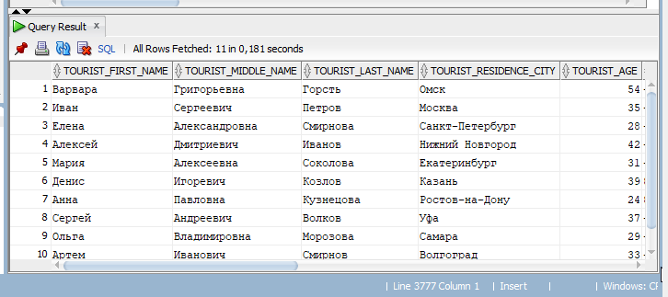  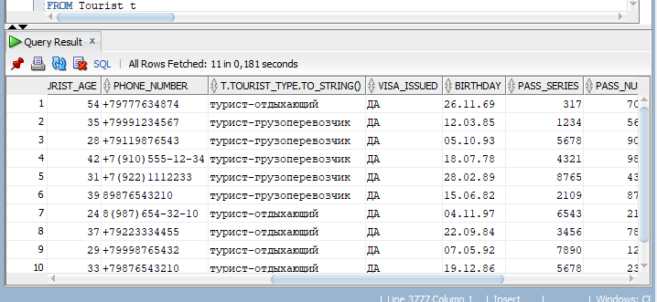
Возможность сформировать списки на расселение по указанным гостиницам в целом и указанной категории. | По средством SELECT запроса, текст запроса представлен в последнем разделе приложения с. 148. | 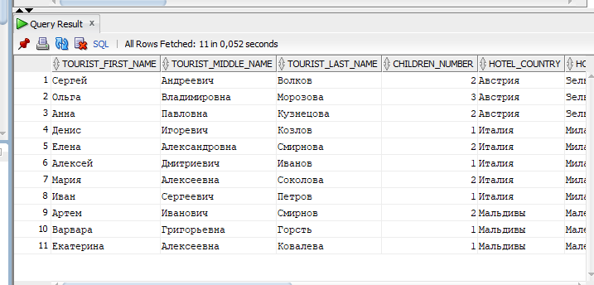  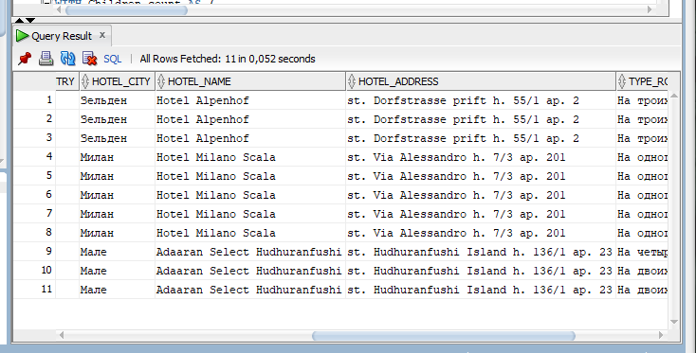
Возможность получить количество туристов, побывавших в стране за определенный период в целом и по определенной категории. | По средством SELECT запроса, текст запроса представлен в последнем разделе приложения с. 148. | 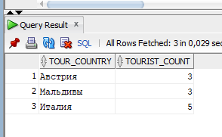
Возможность получить сведения о конкретном туристе: сколько раз был в стране, даты прилета/отлета, в каких гостиницах останавливался, какие экскурсии и в каких агентствах заказывал, какой груз сдавал. | По средством SELECT запроса, текст запроса представлен в последнем разделе приложения с. 148. | 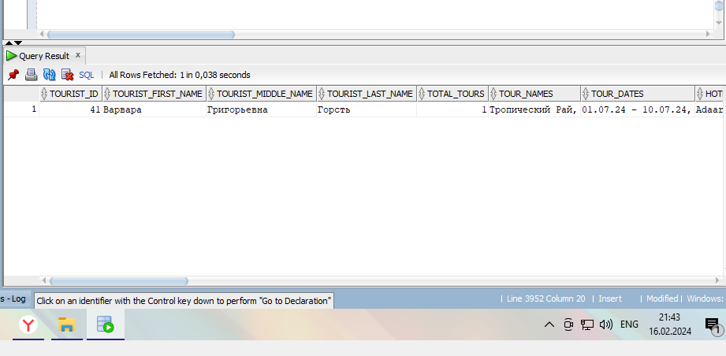  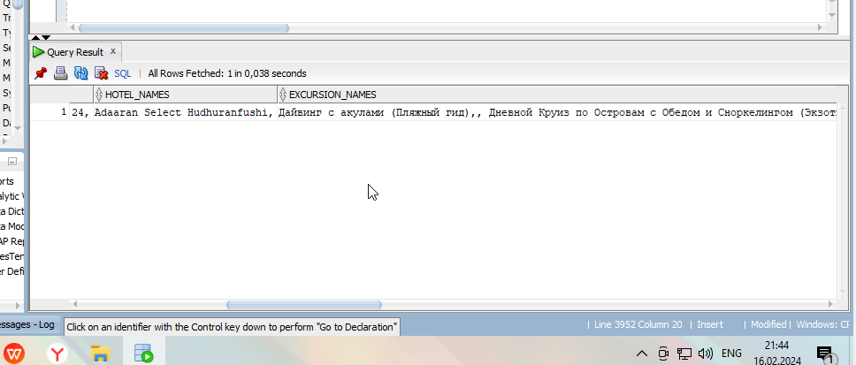  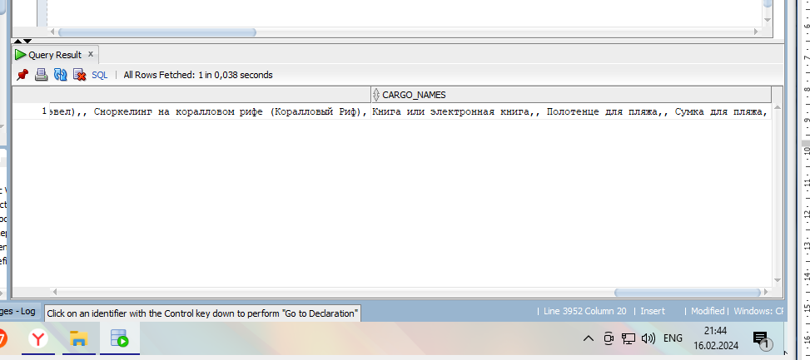
Возможность получить список гостиниц, в которых производится расселение туристов, с указанием количества занимаемых номеров и проживавших в них человек за определенный период. | По средством SELECT запроса, текст запроса представлен в последнем разделе приложения с. 148. | 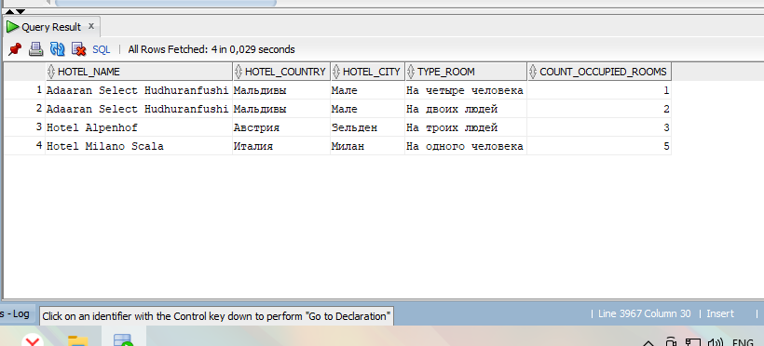
Возможность получить общее количество туристов, заказавших экскурсии за определенный период. | По средством SELECT запроса, текст запроса представлен в последнем разделе приложения с. 148. | 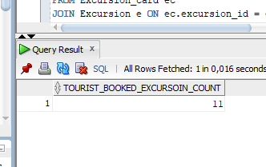
Возможность выбрать самые популярные экскурсии и самые качественные экскурсионные агентства. | По средством SELECT запроса, текст запроса представлен в последнем разделе приложения с. 148. | 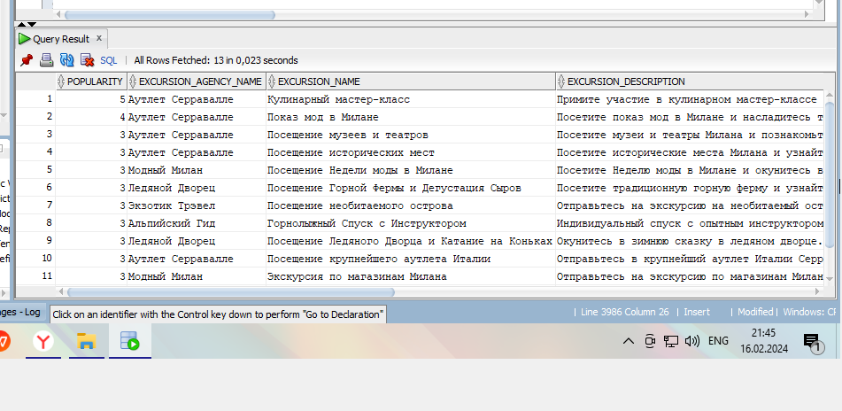
Возможность получить данные о загрузке указанного рейса самолета на определенную дату: количество мест, вес груза, объемный вес. | По средством SELECT запроса, текст запроса представлен в последнем разделе приложения с. 148. | 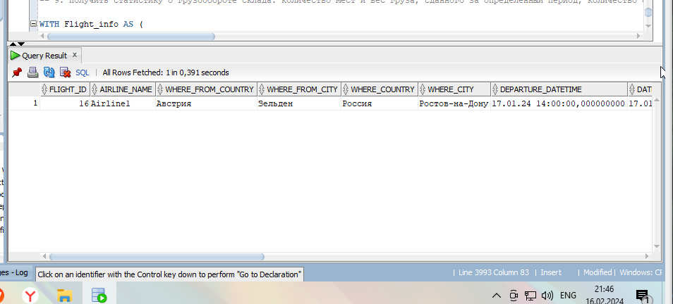  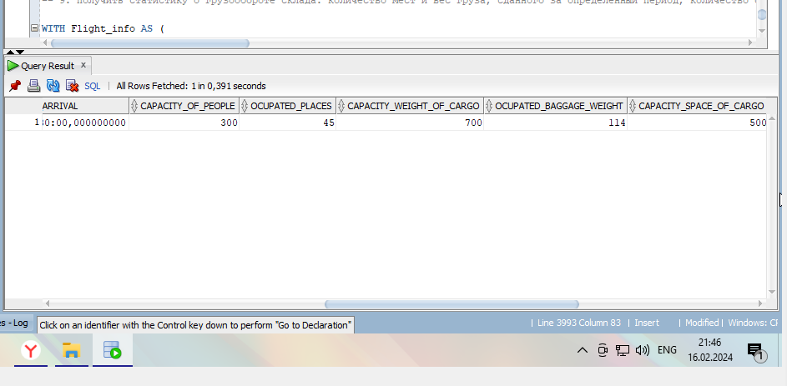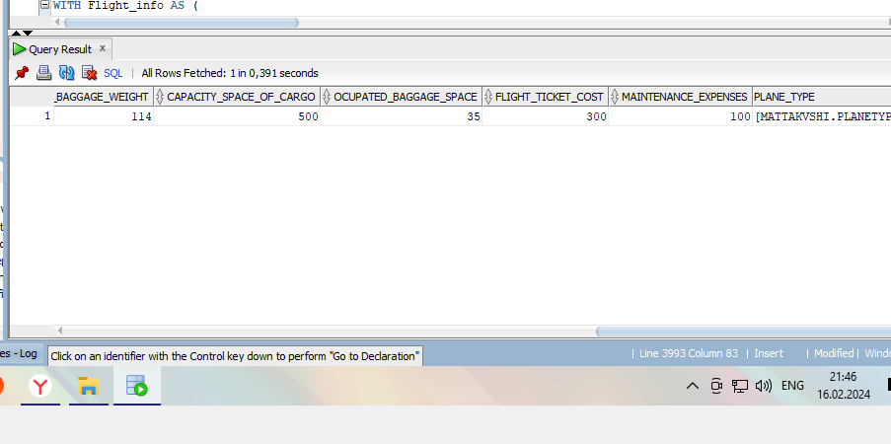
Возможность получить статистику о грузообороте склада: количество мест и вес груза, сданного за определенный период, количество самолетов, вывозивших этот груз, сколько из них грузовых, а сколько грузопассажирских. | По средством SELECT запроса, текст запроса представлен в последнем разделе приложения с. 148. | 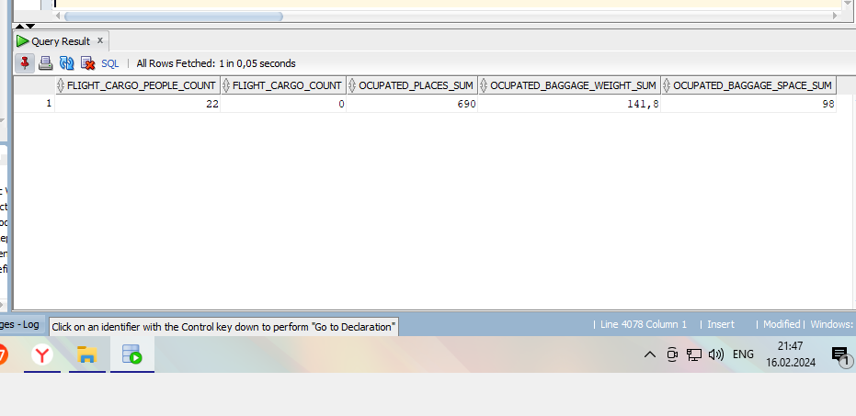
Возможность получить полный финансовый отчет по указанной группе в целом и для определенной категории туристов. | По средством SELECT запроса, текст запроса представлен в последнем разделе приложения с. 148. | 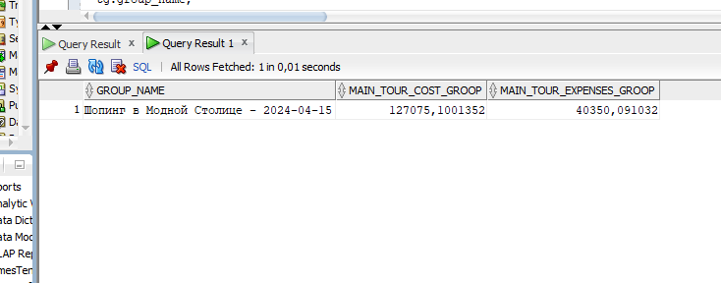
Возможность получить данные о расходах и доходах за определенный период: обслуживание самолета, гостиница, экскурсии, визы, расходы представительства и т.п. | По средством SELECT запроса, текст запроса представлен в последнем разделе приложения с. 148. | 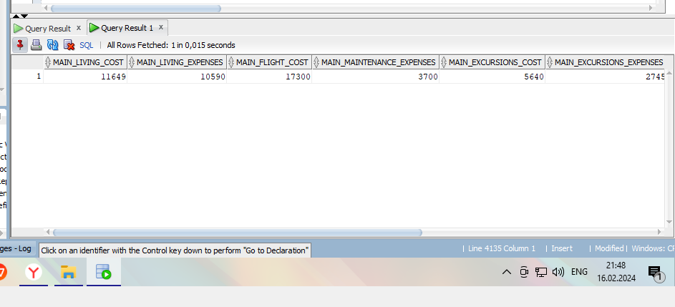  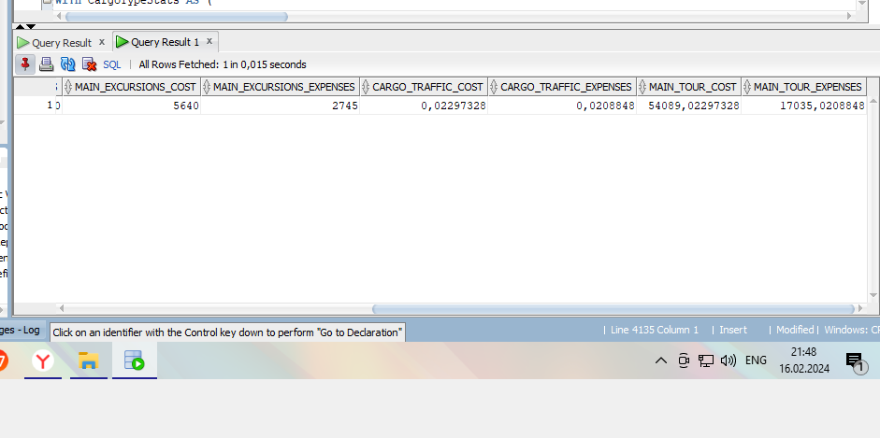
Возможность получить статистику по видам отправляемого груза и удельную долю каждого вида в общем грузопотоке. | По средством SELECT запроса, текст запроса представлен в последнем разделе приложения с. 148. | 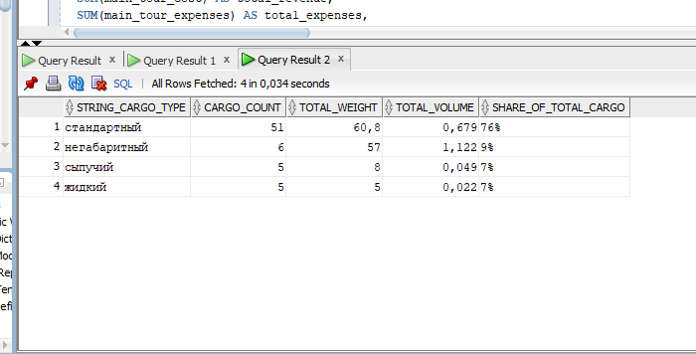
Возможность вычислить рентабельность представительства (соотношение доходов и расходов). | По средством SELECT запроса, текст запроса представлен в последнем разделе приложения с. 148. | 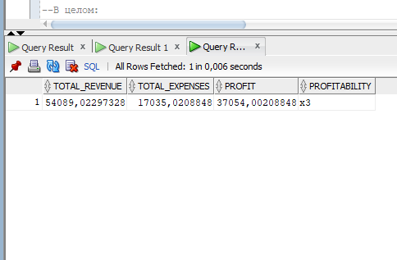
Возможность определить процентное отношение отдыхающих туристов к туристам shop-туров в целом и за указанный период (например, в зависимости от времени года). | По средством SELECT запроса, текст запроса представлен в последнем разделе приложения с. 148. | 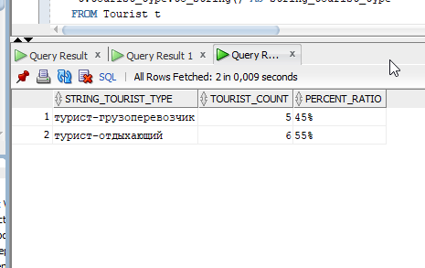
Возможность получить сведения о туристах указанного рейса: список группы, гостиницы, груз, бирки, маркировка. | По средством SELECT запроса, текст запроса представлен в последнем разделе приложения с. 148. | 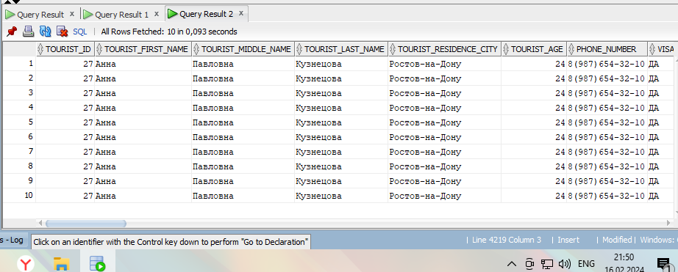  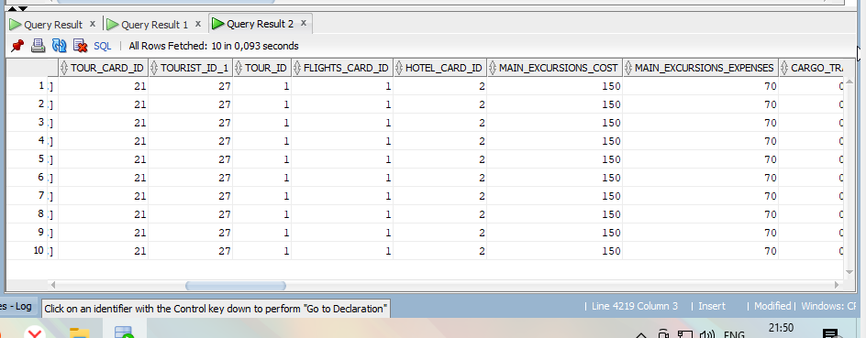  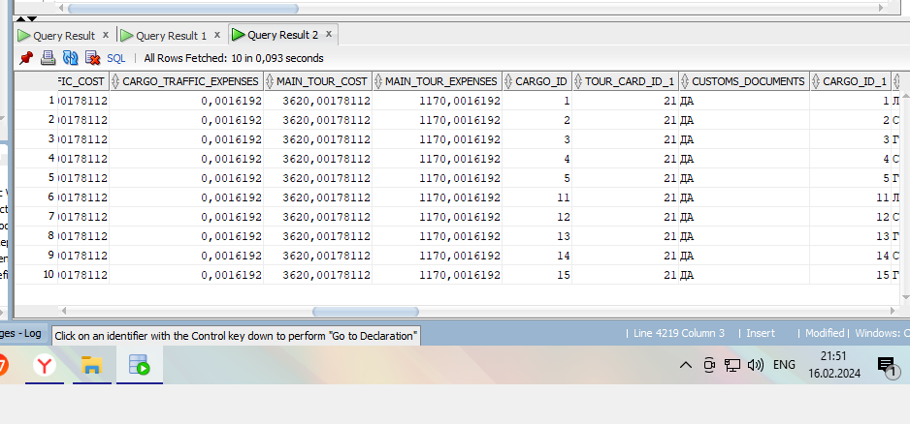  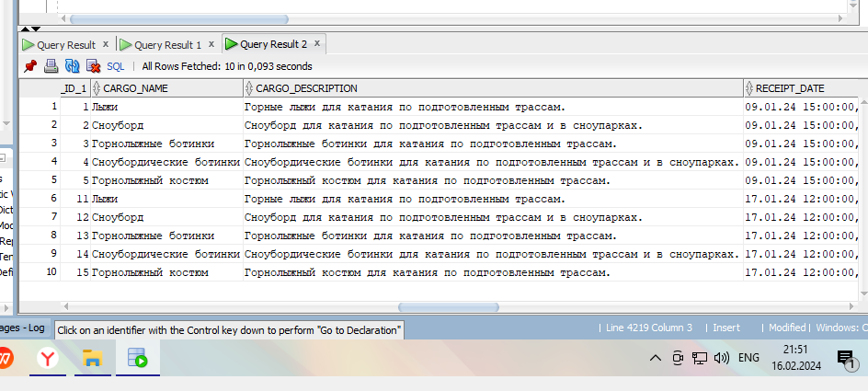  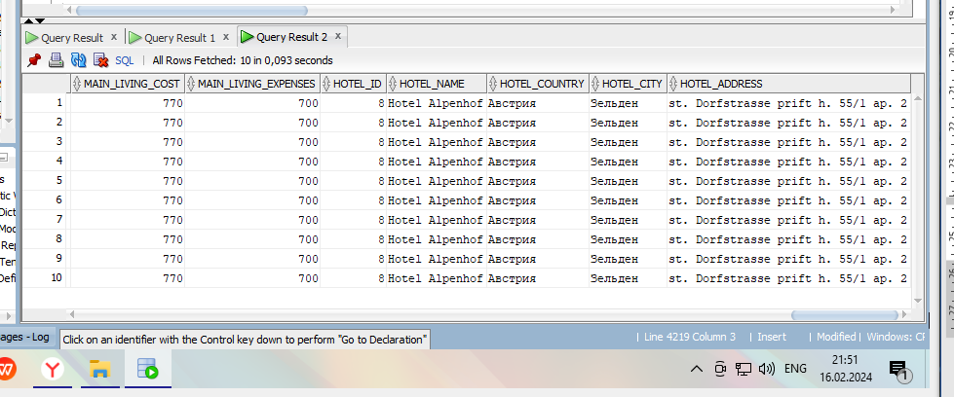

3 План внедрения

Этап 1: Анализ требований
- Провести тщательный анализ требований, изложенных в техническом задании.
- Определить функциональные и нефункциональные требования к базе данных.
- Определить заинтересованные стороны и их потребности в данных.
Этап 2: Проектирование базы данных
- Выбрать подходящую модель данных (реляционная).
- Провести декомпозицию предметной области и изобразить все бизнес-процессы в UML-диаграммах.
- Разработать схему базы данных, которая будет поддерживать все необходимые сущности и отношения.
- Определить поля, типы данных, ограничения и индексы.
Этап 3: Создание базы данных
- Создать базу данных в выбранной системе управления базами данных (СУБД Oracle).
- Настроить параметры СУБД для обеспечения оптимальной производительности и надежности.
Этап 4: Заполнение базы данных
- Разработать процедуры импорта данных для заполнения базы данных существующими данными.
- Обеспечить механизмы ввода данных для добавления новых данных в базу данных.
Этап 5: Тестирование и развертывание
- Провести всестороннее тестирование базы данных.
- Развернуть базу данных производственной среде.
Этап 6: Обучение и поддержка
- Обучить пользователей работе с базой данных и пользовательским интерфейсом.
- Предоставить документацию и поддержку для обеспечения бесперебойной работы.
Этап 7: Мониторинг и обслуживание
- Регулярно отслеживать производительность базы данных.
- Проводить техническое обслуживание для обеспечения оптимальной работы и безопасности.
Дополнительные соображения
- Рассмотреть использование инструментов резервного копирования и восстановления для защиты данных.
- Обеспечить безопасность базы данных с помощью мер контроля доступа и шифрования.
- Рассмотреть возможность интеграции с другими системами, такими как система управления взаимоотношениями с клиентами (CRM) или система бронирования.
ПРИЛОЖЕНИЕ
-- Установка для работы с датами

ALTER SESSION SET nls_territory='RUSSIA';
ALTER SESSION SET nls_language='RUSSIAN';
ALTER DATABASE SET TIME_ZONE = 'Europe/Moscow'; -- запускал с SYS`а

-- СОЗДАНИЕ ВСЕХ ТАБЛИЦ --------------------------------------------------

-- Создание таблицы туристов и последовательности и триггера для реализации авто инкремента первого столбца

CREATE TABLE Tourist (
tourist_id NUMBER NOT NULL,
tourist_first_name VARCHAR2(300) NOT NULL,
tourist_middle_name VARCHAR2(300) NOT NULL,
tourist_last_name VARCHAR2(300) NOT NULL,
tourist_residence_city VARCHAR2((300) NOT NULL,
tourist_age NUMBER NOT NULL,
phone_number VARCHAR2(50) NOT NULL,
visa_issued CHAR(10) NOT NULL DEFAULT 'НЕТ' CHECK (visa_issued IN ('ДА', 'НЕТ')),
tourist_type TOURISTTYPE NOT NULL,

CONSTRAINT phone_number_check CHECK (REGEXP_LIKE(phone_number, '^(\+7|8)?[-.\s]?\(?(\d{3})\)?[-.\s]?\d{3}[-.\s]?\d{2}[-.\s]?\d{2}'))
);

-- Добавление автоинкрементного первого столбца с помощью последовательности и триггера

ALTER TABLE Tourist ADD (
CONSTRAINT tourist_pk PRIMARY KEY (tourist_id));

CREATE SEQUENCE tourist_seq START WITH 1;

CREATE OR REPLACE TRIGGER tourist_bir
BEFORE INSERT ON Tourist
FOR EACH ROW

BEGIN
SELECT tourist_seq.NEXTVAL
INTO :new.tourist_id
FROM dual;
END;
/

-- Создание пользовательского типа данных и определение его тела
CREATE OR REPLACE TYPE TouristType AS OBJECT (
type_value VARCHAR2(100),
MEMBER FUNCTION is_valid RETURN BOOLEAN,
MEMBER PROCEDURE validate_type,
MEMBER FUNCTION to_string RETURN VARCHAR2
) NOT FINAL;

CREATE OR REPLACE TYPE BODY TouristType AS
MEMBER FUNCTION is_valid RETURN BOOLEAN IS
BEGIN
RETURN (type_value IN ('турист-грузоперевозчик', 'турист-отдыхающий'));
END;

MEMBER PROCEDURE validate_type IS
BEGIN
IF NOT self.is_valid THEN
RAISE_APPLICATION_ERROR(-20000, 'Недопустимое значение для типа TouristType');
END IF;
END;

MEMBER FUNCTION to_string RETURN VARCHAR2 IS
BEGIN
RETURN type_value;
END;
END;

-- Создание таблицы детей для авто инкремента использую последовательность на прямую без триггера

CREATE SEQUENCE сhildren_seq START WITH 1;

CREATE TABLE Children (
child_id NUMBER DEFAULT сhildren_seq.nextval NOT NULL,
child_first_name VARCHAR2(100) NOT NULL,
child_middle_name VARCHAR2(100) NOT NULL,
child_last_name VARCHAR2(100) NOT NULL,
child_sex CHAR(6) NOT NULL,
child_age NUMBER NOT NULL,

CONSTRAINT child_sex CHECK (child_sex IN ('МУЖ', 'ЖЕН'))
);

ALTER TABLE Children ADD (
CONSTRAINT сhildren_pk PRIMARY KEY (child_id));

-- Создание таблицы связки детей и родителей для авто инкремента использую IDENTITY столбец, (который доступен с Oracle 12c +), далее во всех таблицах буду использовать именно этот вариант.

CREATE TABLE Tourist_Children (
tourist_children_id NUMBER GENERATED ALWAYS AS IDENTITY PRIMARY KEY,
tourist_id NUMBER NOT NULL,
child_id NUMBER NOT NULL,

CONSTRAINT fk_tourist FOREIGN KEY (tourist_id) REFERENCES Tourist (tourist_id) ON DELETE CASCADE,
CONSTRAINT fk_children FOREIGN KEY (child_id) REFERENCES Children (child_id)ON DELETE CASCADE
);

--Удаляем столбец tourist_children_id потому что но избыточен в данной ситуации.
--tourist_id и childern_id здесь являются составным первичным ключём.
ALTER TABLE Tourist_Children DROP COLUMN tourist_children_id;

-- Создание таблицы ПАСПОРТНЫХ ДАННЫХ для авто инкремента использую IDENTITY столбец

CREATE TABLE Passport_data (
pass_data_id NUMBER GENERATED ALWAYS AS IDENTITY PRIMARY KEY,
tourist_id NUMBER NOT NULL,
birthday DATE NOT NULL,
pass_series NUMBER NOT NULL,
pass_number NUMBER NOT NULL,
issued_by VARCHAR2(300) NOT NULL,
when_issued DATE NOT NULL,
sex CHAR(10) NOT NULL,

CONSTRAINT fk_tourist_for_pass FOREIGN KEY (tourist_id) REFERENCES Tourist (tourist_id) ON DELETE CASCADE,

CONSTRAINT sex_check CHECK (sex IN ('МУЖ', 'ЖЕН')),

CONSTRAINT when_issued_format CHECK (when_issued = TO_DATE(TO_CHAR(when_issued, 'YYYY-MM-DD'), 'YYYY-MM-DD'),
CONSTRAINT birthday_format CHECK (birthday = TO_DATE(TO_CHAR(birthday, 'YYYY-MM-DD'), 'YYYY-MM-DD'),

CONSTRAINT pass_series_format CHECK (pass_series >= 0 AND pass_series <= 9999),
CONSTRAINT pass_number_format CHECK (pass_number >= 0 AND pass_number <= 999999)
);

-- Создание триггера для обновления значения поля visa_issued в таблице Tourist с учётом соответствующей записи в таблице Passport_data

CREATE OR REPLACE TRIGGER update_visa_issued
AFTER INSERT ON Passport_data
FOR EACH ROW
BEGIN
UPDATE Tourist
SET visa_issued = 'ДА'
WHERE tourist_id = :new.tourist_id
AND tourist_first_name IS NOT NULL
AND tourist_middle_name IS NOT NULL
AND tourist_last_name IS NOT NULL
AND tourist_residence_city IS NOT NULL
AND tourist_age IS NOT NULL
AND phone_number IS NOT NULL
AND tourist_type IS NOT NULL;
END;
/

-- Создание таблицы ТУРОВ для авто инкремента использую IDENTITY столбец, вычисляю сколько дней длится тур, по средствам разници дат начала и конца

CREATE TABLE Tour (
tour_id NUMBER GENERATED ALWAYS AS IDENTITY PRIMARY KEY,
tour_name VARCHAR2(600) NOT NULL,
tour_description VARCHAR2(1000),
tour_cost NUMBER NOT NULL,
tour_country VARCHAR2(200) NOT NULL,
tour_city VARCHAR2(200) NOT NULL,
tour_start_date DATE NOT NULL,
tour_end_date DATE NOT NULL,
duration_in_days NUMBER GENERATED ALWAYS AS ((tour_end_date - tour_start_date) + 1), --пРОДОЛЖИТЕЛЬНОСТЬ ТУРА В ДНЯХ

CONSTRAINT tour_date_check CHECK (tour_start_date < tour_end_date),
CONSTRAINT tour_duration_check CHECK (duration_in_days >= 2),
CONSTRAINT tour_start_date_format_check CHECK (tour_start_date = TO_DATE(TO_CHAR(tour_start_date, 'YYYY-MM-DD HH24:MI:SS'), 'YYYY-MM-DD HH24:MI:SS'),
CONSTRAINT tour_end_date_format_check CHECK (tour_end_date = TO_DATE(TO_CHAR(tour_end_date, 'YYYY-MM-DD HH24:MI:SS'), 'YYYY-MM-DD HH24:MI:SS')

);

-- Создание таблицы РЕЙСОВ для авто инкремента использую IDENTITY столбец

CREATE TABLE Flight (
flight_id NUMBER GENERATED ALWAYS AS IDENTITY PRIMARY KEY,
airline_name VARCHAR2(600) NOT NULL,
where_from_country VARCHAR2(200)NOT NULL,
where_from_city VARCHAR2(200)NOT NULL,
where_country VARCHAR2(200)NOT NULL,
where_city VARCHAR2(200)NOT NULL,
departure_datetime TIMESTAMP NOT NULL,
datetime_of_arrival TIMESTAMP NOT NULL,

capacity_of_people NUMBER NOT NULL, --Количество пассажирских мест
ocupated_places NUMBER DEFAULT 0 NOT NULL, --Количество занятых пассажирских мест --Вычисляем триггером
capacity_weight_of_cargo FLOAT NOT NULL, --Максимальная грузоподъёмность
ocupated_baggage_weight FLOAT DEFAULT 0 NOT NULL, --Текущая нагруженность --Вычисляем триггером
capacity_space_of_cargo NUMBER NOT NULL, --Количество мест багажа (1 место 1 см^3)
ocupated_baggage_space NUMBER DEFAULT 0 NOT NULL, --Количество занятых мест багажа (1 место 1 см^3) --Вычисляем триггером

flight_ticket_cost FLOAT NOT NULL, -- Это вводится администратором
maintenance_expenses FLOAT NOT NULL, ---- Это вводится администратором
plane_type PLANETYPE NOT NULL,

CONSTRAINT departure_datetime_less_than_datetime_of_arrival CHECK (departure_datetime <= datetime_of_arrival - INTERVAL '1' HOUR),

CONSTRAINT ocupated_places_check CHECK (ocupated_places <= capacity_of_people),

CONSTRAINT ocupated_baggage_weight_check CHECK (ocupated_baggage_weight <= capacity_weight_of_cargo),

CONSTRAINT ocupated_baggage_space_check CHECK (ocupated_baggage_space <= capacity_space_of_cargo)
);

-- Создание пользовательского типа данных и определение его тела
CREATE OR REPLACE TYPE PlaneType AS OBJECT (
type_value VARCHAR2(100),
MEMBER FUNCTION is_valid RETURN BOOLEAN,
MEMBER PROCEDURE validate_type,
MEMBER FUNCTION to_string RETURN VARCHAR2
) NOT FINAL;

CREATE OR REPLACE TYPE BODY PlaneType AS
MEMBER FUNCTION is_valid RETURN BOOLEAN IS
BEGIN
RETURN (type_value IN ('грузовой', 'грузо-пассажирский'));
END;

MEMBER PROCEDURE validate_type IS
BEGIN
IF NOT self.is_valid THEN
RAISE_APPLICATION_ERROR(-20000, 'Недопустимое значение для типа PlaneType');
END IF;
END;

MEMBER FUNCTION to_string RETURN VARCHAR2 IS
BEGIN
RETURN type_value;
END;
END;

-- Создание таблицы Карты Рейсов для авто инкремента использую IDENTITY столбец

CREATE TABLE Flight_card (
flights_card_id NUMBER GENERATED ALWAYS AS IDENTITY PRIMARY KEY,
flight_there_id NUMBER NOT NULL,
flight_back_id NUMBER NOT NULL,
main_flight_cost FLOAT DEFAULT 0 NOT NULL, --Вычисляем триггером
main_maintenance_expenses FLOAT DEFAULT 0 NOT NULL, --Вычисляем триггером

CONSTRAINT fk_flight_there FOREIGN KEY (flight_there_id) REFERENCES Flight (flight_id) ON DELETE CASCADE,
CONSTRAINT fk_flight_back FOREIGN KEY (flight_back_id) REFERENCES Flight (flight_id) ON DELETE CASCADE
);

-- Создание таблицы ОТЕЛЕЙ для авто инкремента использую IDENTITY столбец, использую регулярное выражение для задания формата адреса

CREATE TABLE Hotel (
hotel_id NUMBER GENERATED ALWAYS AS IDENTITY PRIMARY KEY,
hotel_name VARCHAR2(600) NOT NULL,
hotel_country VARCHAR2(200) NOT NULL,
hotel_city VARCHAR2(200) NOT NULL,
hotel_address VARCHAR2(600) NOT NULL,

CONSTRAINT chk_hotel_address CHECK (REGEXP_LIKE(hotel_address, '^(ул.|st.) ([A-ZА-Я][a-zA-Zа-яА-Я]*\s+[a-zA-Zа-яА-Я]*) (д.|h.) ([1-9][0-9]{0,3}(/[1-9][0-9]{0,1})?) (кв.|ap.)? ([1-9][0-9]{0,3})?$'))
);

-- Создание таблицы ТИПЫ КОМНАТ
CREATE TABLE Type_of_room (
type_id NUMBER GENERATED ALWAYS AS IDENTITY PRIMARY KEY,
type_room VARCHAR2(40) NOT NULL
);
-- Добавление 4 типов номеров
INSERT INTO Type_of_room (type_room) VALUES ('На одного человека');
INSERT INTO Type_of_room (type_room) VALUES ('На двоих людей');
INSERT INTO Type_of_room (type_room) VALUES ('На троих людей');
INSERT INTO Type_of_room (type_room) VALUES ('На четыре человека');

--Создание таблици, СВЯЗИ ОТЕЛЕЙ С КОМНТАМИ в которую выносим поля из таблици отелей, для более правильной логики бд

CREATE TABLE Hotel_rooms (
hotel_rooms_id NUMBER GENERATED ALWAYS AS IDENTITY PRIMARY KEY,
hotel_id NUMBER NOT NULL,
room_type_id NUMBER NOT NULL,
number_of_available_rooms NUMBER NOT NULL, --Заполняется администратором
number_of_occupied_rooms NUMBER DEFAULT 0 NOT NULL, --Вычисляется триггером
room_rate_per_night FLOAT NOT NULL, --Заполняется администратором

CONSTRAINT check_rooms_available CHECK (number_of_available_rooms >= number_of_occupied_rooms),

CONSTRAINT hotel_id_fk_for_hotel_rooms FOREIGN KEY (hotel_id) REFERENCES Hotel (hotel_id) ON DELETE CASCADE,
CONSTRAINT room_type_id_fk_for_hotel_rooms FOREIGN KEY (room_type_id) REFERENCES Type_of_room (type_id) ON DELETE CASCADE
);

--Удаляем столбец hotel_rooms_id потому что но избыточен в данной ситуации.
--hotel_id и room_type_id здесь являются составным первичным ключём.
ALTER TABLE Hotel_rooms DROP COLUMN hotel_rooms_id;

-- Создание таблици ОТЕЛЬНАЯ КАРТА для авто инкремента использую IDENTITY столбец

CREATE TABLE Hotel_card (
hotel_card_id NUMBER GENERATED ALWAYS AS IDENTITY PRIMARY KEY,
booked_hotel_id NUMBER NOT NULL,
reserved_room_id NUMBER NOT NULL,
check_in_date DATE NOT NULL,
eviction_date DATE NOT NULL,
main_living_cost FLOAT DEFAULT 0 NOT NULL, --Вычисляем триггером
main_living_expenses FLOAT DEFAULT 0 NOT NULL, --Вычисляем триггером

CONSTRAINT fk_booked_hotel FOREIGN KEY (booked_hotel_id) REFERENCES Hotel (hotel_id) ON DELETE CASCADE,
CONSTRAINT fk_reserved_room FOREIGN KEY (reserved_room_id) REFERENCES Type_of_room (type_id) ON DELETE CASCADE,
CONSTRAINT check_in_date_format CHECK (check_in_date = TO_DATE(TO_CHAR(check_in_date, 'YYYY-MM-DD'), 'YYYY-MM-DD'),
CONSTRAINT eviction_date_format CHECK (eviction_date = TO_DATE(TO_CHAR(eviction_date, 'YYYY-MM-DD'), 'YYYY-MM-DD'),

CONSTRAINT check_in_eviction_dates CHECK (eviction_date >= check_in_date + INTERVAL '2' DAY)
);

-- САМАЯ СЛОЖНАЯ И ОТВЕТСТВЕННАЯ ТАБЛИЦА, КОТОРАЯ СВЯЗЫВАЕТ ВСЁ ОСТАЛЬНОЕ
-- Создание таблицы КАРТА ТУРА для авто инкремента использую IDENTITY столбец

CREATE TABLE Tour_card (
tour_card_id NUMBER GENERATED ALWAYS AS IDENTITY PRIMARY KEY,
tourist_id NUMBER NOT NULL,
tour_id NUMBER NOT NULL,
flights_card_id NUMBER NOT NULL,
hotel_card_id NUMBER NOT NULL,

main_excursions_cost FLOAT DEFAULT 0, --Вычисляем триггером
main_excursions_expenses FLOAT DEFAULT 0 NOT NULL, --Вычисляем триггером
cargo_traffic_cost FLOAT DEFAULT 0, --Вычисляем триггером
cargo_traffic_expenses FLOAT DEFAULT 0 NOT NULL, --Вычисляем триггером
main_tour_cost FLOAT DEFAULT 0 NOT NULL, --Вычисляем триггером
main_tour_expenses FLOAT DEFAULT 0 NOT NULL, --Вычисляем триггером

CONSTRAINT fk_tourist_for_tour_card FOREIGN KEY (tourist_id) REFERENCES Tourist (tourist_id) ON DELETE CASCADE,
CONSTRAINT fk_tour_for_tour_card FOREIGN KEY (tour_id) REFERENCES Tour (tour_id) ON DELETE CASCADE,
CONSTRAINT fk_flight_card_for_tour_card FOREIGN KEY (flights_card_id) REFERENCES Flight_card (flights_card_id) ON DELETE CASCADE,
CONSTRAINT fk_hotel_card_for_tour_card FOREIGN KEY (hotel_card_id) REFERENCES Hotel_card (hotel_card_id) ON DELETE CASCADE
);

-- Создание таблицы ГРУПП ТУРИСТОВ для авто инкремента использую IDENTITY столбец

CREATE TABLE Tourists_group (
tourist_id NUMBER NOT NULL,
tour_id NUMBER NOT NULL,
group_name VARCHAR2(700) NOT NULL,

CONSTRAINT fk_tourist_for_tourist_group FOREIGN KEY (tourist_id) REFERENCES Tourist (tourist_id) ON DELETE CASCADE,
CONSTRAINT fk_tour_for_tourist_group FOREIGN KEY (tour_id) REFERENCES Tour (tour_id) ON DELETE CASCADE
);

-- Создание триггера для автоматического заполнения таблицы "Tourists_group" при добавлении новой записи в таблицу "Tour_card"
-- DROP TRIGGER tourists_group_trigger;
CREATE OR REPLACE TRIGGER tourists_group_trigger
AFTER INSERT ON Tour_card
FOR EACH ROW
BEGIN
INSERT INTO Tourists_group (tourist_id, tour_id)
VALUES (:new.tourist_id, :new.tour_id);
END;
/

-- Создание триггера для генерации наименования группы туристов по названию тура и дате начала
--DROP TRIGGER group_name_trigger;
CREATE OR REPLACE TRIGGER group_name_trigger
BEFORE INSERT ON Tourists_group
FOR EACH ROW
DECLARE
tour_name VARCHAR2(300);
tour_start_date DATE;
BEGIN
SELECT t.tour_name, t.tour_start_date
INTO tour_name, tour_start_date
FROM Tour t
WHERE t.tour_id = :new.tour_id;

:new.group_name := tour_name || ' - ' || TO_CHAR(tour_start_date, 'YYYY-MM-DD');
END;
/

-- Создание таблицы экскурсий для авто инкремента использую IDENTITY столбец, используется более простые ограничения формата чем выше

CREATE TABLE Excursion (
excursion_id NUMBER GENERATED ALWAYS AS IDENTITY PRIMARY KEY,
excursion_agency_name VARCHAR2(500) NOT NULL,
excursion_name VARCHAR2(500) NOT NULL,
excursion_description VARCHAR2(1000),
excursion_country VARCHAR2(200) NOT NULL,
excursion_city VARCHAR2(200) NOT NULL,
excursion_start TIMESTAMP NOT NULL,
excursion_end TIMESTAMP NOT NULL,
excursion_cost FLOAT NOT NULL, -- Заполняются экскурсионными агенствами
expenses FLOAT NOT NULL, -- Заполняются экскурсионными агенствами

CONSTRAINT excursion_start_end_check CHECK (excursion_start <= excursion_end - INTERVAL '30' MINUTE)
);

-- Создание таблицы Связки экскурсий с карточкой Тура человека

CREATE TABLE Excursion_card (
excursion_id NUMBER NOT NULL,
tour_card_id NUMBER NOT NULL,

CONSTRAINT fk_excursion_id FOREIGN KEY (excursion_id) REFERENCES Excursion(excursion_id) ON DELETE CASCADE,
CONSTRAINT fk_tour_card_id_for_excursion_card FOREIGN KEY (tour_card_id) REFERENCES Tour_card(tour_card_id) ON DELETE CASCADE
);

-- Создание таблицы Грузов для авто инкремента использую IDENTITY столбец, здесь все вычисляемые данные реализованы посредством (Computed column) вычисляемых столбцов.

CREATE TABLE Cargo (
cargo_id NUMBER GENERATED ALWAYS AS IDENTITY PRIMARY KEY,
cargo_name VARCHAR2(400) NOT NULL,
cargo_description VARCHAR2(600),
receipt_date TIMESTAMP NOT NULL,
departure_date TIMESTAMP NOT NULL,
cargo_weight FLOAT NOT NULL,
cargo_width FLOAT NOT NULL,
cargo_height FLOAT NOT NULL,
cargo_depth FLOAT NOT NULL,

occupied_space NUMBER GENERATED ALWAYS AS (CEIL(cargo_width * cargo_height * cargo_depth * 0.01)) VIRTUAL,
cargo_package_cost FLOAT GENERATED ALWAYS AS (cargo_width * cargo_height * cargo_depth * 0.002) VIRTUAL,
cargo_insurance_cost FLOAT GENERATED ALWAYS AS (cargo_width * cargo_height * cargo_depth * cargo_width * 0.002) VIRTUAL,
cargo_transportation_cost FLOAT GENERATED ALWAYS AS (cargo_width * cargo_height * cargo_depth * cargo_width * 0.01) VIRTUAL,
expenses FLOAT GENERATED ALWAYS AS ((cargo_width * cargo_height * cargo_depth * 0.002) + (cargo_width * cargo_height * cargo_depth * cargo_width * 0.002) + (cargo_width * cargo_height * cargo_depth * cargo_width * 0.01)) VIRTUAL,
total_cost FLOAT GENERATED ALWAYS AS (((cargo_width * cargo_height * cargo_depth * 0.002) + (cargo_width * cargo_height * cargo_depth * cargo_width * 0.002) + (cargo_width * cargo_height * cargo_depth * cargo_width * 0.01)) * 1.1) VIRTUAL,
cargo_type CARGOTYPE NOT NULL,

CONSTRAINT departure_date_check CHECK (departure_date >= receipt_date + INTERVAL '1' HOUR)
);

-- Создание пользовательского типа данных и определение его тела
CREATE OR REPLACE TYPE CargoType AS OBJECT (
type_value VARCHAR2(100),
MEMBER FUNCTION is_valid RETURN BOOLEAN,
MEMBER PROCEDURE validate_type,
MEMBER FUNCTION to_string RETURN VARCHAR2
) NOT FINAL;

CREATE OR REPLACE TYPE BODY CargoType AS
MEMBER FUNCTION is_valid RETURN BOOLEAN IS
BEGIN
RETURN (type_value IN ('стандартный', 'негабаритный', 'жидкий', 'сыпучий'));
END;

MEMBER PROCEDURE validate_type IS
BEGIN
IF NOT self.is_valid THEN
RAISE_APPLICATION_ERROR(-20000, 'Недопустимое значение для типа CargoType');
END IF;
END;

MEMBER FUNCTION to_string RETURN VARCHAR2 IS
BEGIN
RETURN type_value;
END;
END;

-- Создание таблицы Связки грузов с карточкой Тура человека

CREATE TABLE Cargo_card (
cargo_id NUMBER NOT NULL,
tour_card_id NUMBER NOT NULL,
customs_documents CHAR(6) NOT NULL CHECK (customs_documents IN ('ДА', 'НЕТ')),

CONSTRAINT fk_cargo_id FOREIGN KEY (cargo_id) REFERENCES Cargo (cargo_id) ON DELETE CASCADE,
CONSTRAINT fk_tour_card_id FOREIGN KEY (tour_card_id) REFERENCES Tour_card (tour_card_id) ON DELETE CASCADE
);
-- СОЗДАНИЕ ВСЕХ БОЛЬШИХ ТРИГГЕРОВ, КОТОРЫМ ТРЕБУЕТСЯ МНОГИЕ ТАБЛИЦИ (ПАРАЧКУ МАЛЕНЬКИХ ТРИГГЕРОВ СОЗДАВАЛ И СРЕДИ ТАБЛИЦ)

-- Создание триггера для подсчёта стоимости за перелёт туда обратно

CREATE OR REPLACE TRIGGER trg_main_flight_cost
BEFORE INSERT OR UPDATE ON Tour_card
FOR EACH ROW
DECLARE
v_flight_ticket_cost FLOAT;
v_num_of_children NUMBER;
v_flight_there_id NUMBER;
v_flight_back_id NUMBER;
new_main_flight_cost FLOAT;
BEGIN
-- Проверка наличия детей
SELECT COUNT(*) INTO v_num_of_children
FROM Tourist_Children tc
WHERE tc.tourist_id = :NEW.tourist_id;

-- Получение flight_there_id и flight_back_id из таблицы Flight_card
SELECT flight_there_id, flight_back_id INTO v_flight_there_id, v_flight_back_id
FROM Flight_card
WHERE flights_card_id = :NEW.flights_card_id;

IF v_num_of_children = 0 THEN
SELECT flight_ticket_cost INTO v_flight_ticket_cost FROM Flight WHERE flight_id = v_flight_there_id;
new_main_flight_cost := v_flight_ticket_cost;
SELECT flight_ticket_cost INTO v_flight_ticket_cost FROM Flight WHERE flight_id = v_flight_back_id;
new_main_flight_cost := new_main_flight_cost + v_flight_ticket_cost;
ELSE
SELECT flight_ticket_cost INTO v_flight_ticket_cost FROM Flight WHERE flight_id = v_flight_there_id;
new_main_flight_cost := v_flight_ticket_cost + ((v_flight_ticket_cost / 2) * v_num_of_children);
SELECT flight_ticket_cost INTO v_flight_ticket_cost FROM Flight WHERE flight_id = v_flight_back_id;
new_main_flight_cost := new_main_flight_cost + v_flight_ticket_cost + ((v_flight_ticket_cost / 2) * v_num_of_children);
END IF;

-- Обновление записи в таблице Flight_card
UPDATE Flight_card
SET main_flight_cost = new_main_flight_cost
WHERE flights_card_id = :NEW.flights_card_id;
END;
/

-- Создание триггера для подсчёта затрат на перелёт туда обратно

CREATE OR REPLACE TRIGGER trg_main_maintenance_expenses
BEFORE INSERT OR UPDATE ON Tour_card
FOR EACH ROW
FOLLOWS trg_main_flight_cost
DECLARE
v_maintenance_expenses FLOAT;
v_num_of_children NUMBER;
v_flight_there_id NUMBER;
v_flight_back_id NUMBER;
new_main_maintenance_expenses FLOAT;
BEGIN
-- Проверка наличия детей
SELECT COUNT(*) INTO v_num_of_children
FROM Tourist_Children tc
WHERE tc.tourist_id = :NEW.tourist_id;

-- Получение flight_there_id и flight_back_id из таблицы Flight_card
SELECT flight_there_id, flight_back_id INTO v_flight_there_id, v_flight_back_id
FROM Flight_card
WHERE flights_card_id = :NEW.flights_card_id;

IF v_num_of_children = 0 THEN
SELECT maintenance_expenses INTO v_maintenance_expenses FROM Flight WHERE flight_id = v_flight_there_id;
new_main_maintenance_expenses := v_maintenance_expenses;
SELECT maintenance_expenses INTO v_maintenance_expenses FROM Flight WHERE flight_id = v_flight_back_id;
new_main_maintenance_expenses := new_main_maintenance_expenses + v_maintenance_expenses;
ELSE
SELECT maintenance_expenses INTO v_maintenance_expenses FROM Flight WHERE flight_id = v_flight_there_id;
new_main_maintenance_expenses := v_maintenance_expenses + ((v_maintenance_expenses / 2) * v_num_of_children);
SELECT maintenance_expenses INTO v_maintenance_expenses FROM Flight WHERE flight_id = v_flight_back_id;
new_main_maintenance_expenses := new_main_maintenance_expenses + v_maintenance_expenses + ((v_maintenance_expenses / 2) * v_num_of_children);
END IF;

-- Обновление записи в таблице Flight_card
UPDATE Flight_card
SET main_maintenance_expenses = new_main_maintenance_expenses
WHERE flights_card_id = :NEW.flights_card_id;
END;
/

-- Создание триггера для обновления данных в таблице Flight при добавлении записи в таблицу Tour_card

CREATE OR REPLACE TRIGGER trg_update_flight_data
AFTER INSERT OR UPDATE ON Tour_card
FOR EACH ROW
DECLARE
v_tourist_children_count NUMBER;
v_cargo_weight FLOAT;
v_cargo_space NUMBER;
BEGIN
--ЗАНЯТЫЕ ПАССАЖИРСКИЕ МЕСТА
-- Проверка наличия детей и подсчёт их кол-ва
SELECT COUNT(*) INTO v_tourist_children_count
FROM Tourist_Children tc
WHERE tc.tourist_id = :NEW.tourist_id;

-- Обновление поля ocupated_places для ПЕРВОГО рейса
UPDATE Flight SET ocupated_places = ocupated_places + 1 + v_tourist_children_count
WHERE flight_id = (
SELECT flight_there_id FROM Flight_card
WHERE flights_card_id = :NEW.flights_card_id
);

-- Обновление поля ocupated_places для ВТОРОГО рейса
UPDATE Flight SET ocupated_places = ocupated_places + 1 + v_tourist_children_count
WHERE flight_id = (
SELECT flight_back_id FROM Flight_card
WHERE flights_card_id = :NEW.flights_card_id
);

--ВЕС ГРУЗА
-- Получение информации о грузе для ПЕРВОГО рейса
SELECT SUM(cargo_weight) INTO v_cargo_weight
FROM Cargo
WHERE cargo_id IN (
SELECT cargo_id
FROM Cargo_card
WHERE tour_card_id = :NEW.tour_card_id
) AND receipt_date <= (SELECT departure_datetime FROM Flight WHERE flight_id = (
SELECT flight_there_id FROM Flight_card
WHERE flights_card_id = :NEW.flights_card_id
)) - INTERVAL '2' DAY;

-- Обновление поля ocupated_baggage_weight для ПЕРВОГО рейса
UPDATE Flight SET ocupated_baggage_weight = ocupated_baggage_weight + COALESCE(v_cargo_weight, 0)
WHERE flight_id = (
SELECT flight_there_id FROM Flight_card
WHERE flights_card_id = :NEW.flights_card_id
);

-- Получение информации о грузе для ВТОРОГО рейса
SELECT SUM(cargo_weight) INTO v_cargo_weight
FROM Cargo
WHERE cargo_id IN (
SELECT cargo_id
FROM Cargo_card
WHERE tour_card_id = :NEW.tour_card_id
) AND receipt_date <= (SELECT departure_datetime FROM Flight WHERE flight_id = (
SELECT flight_back_id FROM Flight_card
WHERE flights_card_id = :NEW.flights_card_id
)) - INTERVAL '2' DAY;

-- Обновление поля ocupated_baggage_weight для ВТОРОГО рейса
UPDATE Flight SET ocupated_baggage_weight = ocupated_baggage_weight + COALESCE(v_cargo_weight, 0)
WHERE flight_id = (
SELECT flight_back_id FROM Flight_card
WHERE flights_card_id = :NEW.flights_card_id
);
--ЗАНИМАЕМОЕ МЕСТО БАГАЖА
-- Получение информации о занимаемом месте багажа для ПЕРВОГО рейса
SELECT SUM(occupied_space) INTO v_cargo_space
FROM Cargo
WHERE cargo_id IN (
SELECT cargo_id
FROM Cargo_card
WHERE tour_card_id = :NEW.tour_card_id
) AND receipt_date <= (SELECT departure_datetime FROM Flight WHERE flight_id = (
SELECT flight_there_id FROM Flight_card
WHERE flights_card_id = :NEW.flights_card_id
)) - INTERVAL '2' DAY;
-- Обновление поля ocupated_baggage_space для ПЕРВОГО рейса
UPDATE Flight SET ocupated_baggage_space = ocupated_baggage_space + COALESCE(v_cargo_space, 0)
WHERE flight_id = (
SELECT flight_there_id FROM Flight_card
WHERE flights_card_id = :NEW.flights_card_id
);
-- Получение информации о занимаемом месте багажа для ВТОРОГО рейса
SELECT SUM(occupied_space) INTO v_cargo_space
FROM Cargo
WHERE cargo_id IN (
SELECT cargo_id
FROM Cargo_card
WHERE tour_card_id = :NEW.tour_card_id
) AND receipt_date <= (SELECT departure_datetime FROM Flight WHERE flight_id = (
SELECT flight_back_id FROM Flight_card
WHERE flights_card_id = :NEW.flights_card_id
)) - INTERVAL '2' DAY;

-- Обновление поля ocupated_baggage_space для ВТОРОГО рейса
UPDATE Flight SET ocupated_baggage_space = ocupated_baggage_space + COALESCE(v_cargo_space, 0)
WHERE flight_id = (
SELECT flight_back_id FROM Flight_card
WHERE flights_card_id = :NEW.flights_card_id
);
END;
/

-- Создание триггера для таблицы Hotel_card

CREATE OR REPLACE TRIGGER calculate_expenses_cost
BEFORE INSERT OR UPDATE ON Hotel_card
FOR EACH ROW
DECLARE
total_children NUMBER;
room_rate_per_night FLOAT;
BEGIN
SELECT COUNT(*) INTO total_children
FROM Tourist_Children
WHERE tourist_id = (
SELECT tourist_id FROM Tour_card
WHERE hotel_card_id = :NEW.hotel_card_id
);

SELECT room_rate_per_night
INTO room_rate_per_night
FROM Hotel_rooms
WHERE hotel_id = :NEW.booked_hotel_id
AND room_type_id = :NEW.reserved_room_id;

:NEW.main_living_cost := (room_rate_per_night * CEIL(:NEW.eviction_date - :NEW.check_in_date) + (room_rate_per_night * CEIL(:NEW.eviction_date - :NEW.check_in_date) * 0.5 * total_children)) * 1.1;
:NEW.main_living_expenses := room_rate_per_night * CEIL(:NEW.eviction_date - :NEW.check_in_date) + (room_rate_per_night * CEIL(:NEW.eviction_date - :NEW.check_in_date) * 0.5 * total_children);
END;
/

-- Создание триггера для таблицы Hotel при изменении таблици Hotel_card

CREATE OR REPLACE TRIGGER update_hotel_occupied_rooms
AFTER INSERT ON Hotel_card
FOR EACH ROW
BEGIN
UPDATE Hotel_rooms
SET number_of_occupied_rooms = number_of_occupied_rooms + 1
WHERE hotel_id = :NEW.booked_hotel_id
AND room_type_id = :NEW.reserved_room_id;
END;
/

-- Триггер для вычисления полей main_excursions_cost и main_excursions_expenses для таблицы Tour_card

CREATE OR REPLACE TRIGGER calculate_main_excursions
AFTER INSERT OR UPDATE ON Excursion_card
FOR EACH ROW
--FOLLOWS trg_main_maintenance_expenses
DECLARE
v_excursions_cost FLOAT;
v_excursions_expenses FLOAT;
old_main_excursions_cost FLOAT;
old_main_excursions_expenses FLOAT;
BEGIN
SELECT excursion_cost, expenses
INTO v_excursions_cost, v_excursions_expenses
FROM Excursion ex
WHERE ex.excursion_id = :NEW.excursion_id;

SELECT main_excursions_cost, main_excursions_expenses
INTO old_main_excursions_cost, old_main_excursions_expenses
FROM Tour_card tc
WHERE tc.tour_card_id = :NEW.tour_card_id;

IF v_excursions_cost IS NULL THEN
v_excursions_cost := 0;
END IF;

IF v_excursions_expenses IS NULL THEN
v_excursions_expenses := 0;
END IF;

IF old_main_excursions_cost IS NULL THEN
old_main_excursions_cost := 0;
END IF;

IF old_main_excursions_expenses IS NULL THEN
old_main_excursions_expenses := 0;
END IF;

UPDATE Tour_card
SET main_excursions_cost = old_main_excursions_cost + v_excursions_cost,
main_excursions_expenses = old_main_excursions_expenses + v_excursions_expenses
WHERE tour_card_id = :NEW.tour_card_id;
END;
/

-- Триггер для вычисления полей cargo_traffic_cost и cargo_traffic_expenses для таблицы Tour_card //COMPILED

CREATE OR REPLACE TRIGGER calculate_cargo_traffic
BEFORE INSERT OR UPDATE ON Cargo_card
FOR EACH ROW
--FOLLOWS calculate_main_excursions
DECLARE
v_cargo_cost FLOAT;
v_cargo_expenses FLOAT;
old_cargo_traffic_cost FLOAT;
old_cargo_traffic_expenses FLOAT;
BEGIN
SELECT total_cost, expenses
INTO v_cargo_cost, v_cargo_expenses
FROM Cargo c
WHERE c.cargo_id = :NEW.cargo_id;

SELECT cargo_traffic_cost, cargo_traffic_expenses
INTO old_cargo_traffic_cost, old_cargo_traffic_expenses
FROM Tour_card tc
WHERE tc.tour_card_id = :NEW.tour_card_id;

IF v_cargo_cost IS NULL THEN
v_cargo_cost := 0;
END IF;

IF v_cargo_expenses IS NULL THEN
v_cargo_expenses := 0;
END IF;

IF old_cargo_traffic_cost IS NULL THEN
old_cargo_traffic_cost := 0;
END IF;

IF old_cargo_traffic_expenses IS NULL THEN
old_cargo_traffic_expenses := 0;
END IF;

UPDATE Tour_card
SET cargo_traffic_cost = old_cargo_traffic_cost + v_cargo_cost,
cargo_traffic_expenses = old_cargo_traffic_expenses + v_cargo_expenses
WHERE tour_card_id = :NEW.tour_card_id;
END;
/

-- Создания триггера подсчёта итоговых трат и итоговой стоимости тура для таблици Tour_card

CREATE OR REPLACE TRIGGER calculate_main_tour_cost_expenses
BEFORE INSERT OR UPDATE ON Tour_card
FOR EACH ROW
FOLLOWS trg_main_maintenance_expenses
DECLARE
v_tour_cost FLOAT;
v_main_living_cost FLOAT;
v_main_living_expenses FLOAT;
v_main_flight_cost FLOAT;
v_main_maintenance_expenses FLOAT;
BEGIN
-- Получение стоимости тура из таблицы Tour
SELECT tour_cost INTO v_tour_cost
FROM Tour
WHERE tour_id = :NEW.tour_id;

-- Получение стоимости проживания из таблицы Hotel_card
SELECT main_living_cost, main_living_expenses INTO v_main_living_cost, v_main_living_expenses
FROM Hotel_card
WHERE hotel_card_id = :NEW.hotel_card_id;

-- Получение стоимости перелета из таблицы Flight_card
SELECT main_flight_cost, main_maintenance_expenses INTO v_main_flight_cost, v_main_maintenance_expenses
FROM Flight_card
WHERE flights_card_id = :NEW.flights_card_id;

-- Вычисление main_tour_cost и main_tour_expenses
:NEW.main_tour_cost := v_tour_cost + v_main_living_cost + v_main_flight_cost + :NEW.main_excursions_cost + :NEW.cargo_traffic_cost;
:NEW.main_tour_expenses := v_main_living_expenses + v_main_maintenance_expenses + :NEW.main_excursions_expenses + :NEW.cargo_traffic_expenses;
END;
/
-- СОЗДАНИЕ JOB`s ---------------------------------------

BEGIN
DBMS_SCHEDULER.CREATE_JOB (
job_name => 'CHECK_HOTEL_CARD_JOB',
job_type => 'PLSQL_BLOCK',
job_action => 'BEGIN
FOR rec IN (SELE CT * FROM Hotel_card
WHERE eviction_date <= SYSDATE AND eviction_date > TRUNC(SYSDATE) - INTERVAL 1 DAY)
LOOP
UPDATE Hotel_rooms
SET number_of_occupied_rooms = number_of_occupied_rooms - 1
WHERE booked_hotel_id = rec.booked_hotel_id
AND reserved_room_id = rec.reserved_room_id;
END LOOP;
END;',
start_date => SYSDATE,
repeat_interval => 'FREQ=DAILY; BYHOUR=12; BYMINUTE=10;',
enabled => TRUE,
comments => 'Job to check Hotel_card table and update Hotel_rooms table accordingly.'
);
END;
/
-- ВСТАВКИ В ДАННЫХ В ТАБЛИЦЫ -------------------------------------

-- Заполнение таблици ТУРИСТОВ

-- Запись 1
INSERT INTO Tourist (tourist_first_name, tourist_middle_name, tourist_last_name, tourist_residence_city, tourist_age, phone_number, tourist_type)
VALUES ('Иван', 'Сергеевич', 'Петров', 'Москва', 35, '+79991234567', TouristType('турист-грузоперевозчик'));

-- Запись 2
INSERT INTO Tourist (tourist_first_name, tourist_middle_name, tourist_last_name, tourist_residence_city, tourist_age, phone_number, tourist_type)
VALUES ('Елена', 'Александровна', 'Смирнова', 'Санкт-Петербург', 28, '+79119876543', TouristType('турист-отдыхающий'));

-- Запись 3
INSERT INTO Tourist (tourist_first_name, tourist_middle_name, tourist_last_name, tourist_residence_city, tourist_age, phone_number, tourist_type)
VALUES ('Алексей', 'Дмитриевич', 'Иванов', 'Нижний Новгород', 42, '+7(910)555-12-34', TouristType('турист-грузоперевозчик'));

-- Запись 4
INSERT INTO Tourist (tourist_first_name, tourist_middle_name, tourist_last_name, tourist_residence_city, tourist_age, phone_number, tourist_type)
VALUES ('Мария', 'Алексеевна', 'Соколова', 'Екатеринбург', 31, '+7(922)1112233', TouristType('турист-отдыхающий'));

-- Запись 5
INSERT INTO Tourist (tourist_first_name, tourist_middle_name, tourist_last_name, tourist_residence_city, tourist_age, phone_number, tourist_type)
VALUES ('Денис', 'Игоревич', 'Козлов', 'Казань', 39, '89876543210', TouristType('турист-грузоперевозчик'));

-- Запись 6
INSERT INTO Tourist (tourist_first_name, tourist_middle_name, tourist_last_name, tourist_residence_city, tourist_age, phone_number, tourist_type)
VALUES ('Анна', 'Павловна', 'Кузнецова', 'Ростов-на-Дону', 24, '8(987)654-32-10', TouristType('турист-отдыхающий'));

-- Запись 7
INSERT INTO Tourist (tourist_first_name, tourist_middle_name, tourist_last_name, tourist_residence_city, tourist_age, phone_number, tourist_type)
VALUES ('Сергей', 'Андреевич', 'Волков', 'Уфа', 37, '+79223334455', TouristType('турист-грузоперевозчик'));

-- Запись 8
INSERT INTO Tourist (tourist_first_name, tourist_middle_name, tourist_last_name, tourist_residence_city, tourist_age, phone_number, tourist_type)
VALUES ('Ольга', 'Владимировна', 'Морозова', 'Самара', 29, '+79998765432', TouristType('турист-отдыхающий'));

-- Запись 9
INSERT INTO Tourist (tourist_first_name, tourist_middle_name, tourist_last_name, tourist_residence_city, tourist_age, phone_number, tourist_type)
VALUES ('Артем', 'Иванович', 'Смирнов', 'Волгоград', 33, '+79876543210', TouristType('турист-грузоперевозчик'));

-- Запись 10
INSERT INTO Tourist (tourist_first_name, tourist_middle_name, tourist_last_name, tourist_residence_city, tourist_age, phone_number, tourist_type)
VALUES ('Екатерина', 'Алексеевна', 'Ковалева', 'Пермь', 26, '+79221112233', TouristType('турист-отдыхающий'));

-- Запись 11
INSERT INTO Tourist (tourist_first_name, tourist_middle_name, tourist_last_name, tourist_residence_city, tourist_age, phone_number, tourist_type)
VALUES ('Варвара', 'Григорьевна', 'Горсть', 'Омск', 54, '+79777634874', TouristType('турист-отдыхающий'));

-- Заполнение таблици ПАСПОРТНЫХ ДАННЫХ

INSERT INTO Passport_data (tourist_id, birthday, pass_series, pass_number, issued_by, when_issued, sex)
VALUES (21, TO_DATE('1985-03-12', 'YYYY-MM-DD'), 1234, 567890, 'МВД г. Москва', TO_DATE('2010-05-20', 'YYYY-MM-DD'), 'МУЖ');

INSERT INTO Passport_data (tourist_id, birthday, pass_series, pass_number, issued_by, when_issued, sex)
VALUES (22, TO_DATE('1993-10-05', 'YYYY-MM-DD'), 5678, 901234, 'ОВД г. Санкт-Петербург', TO_DATE('2016-08-15', 'YYYY-MM-DD'), 'ЖЕН');

INSERT INTO Passport_data (tourist_id, birthday, pass_series, pass_number, issued_by, when_issued, sex)
VALUES (24, TO_DATE('1978-07-18', 'YYYY-MM-DD'), 4321, 987654, 'ОВД г. Нижний Новгород', TO_DATE('2000-11-30', 'YYYY-MM-DD'), 'МУЖ');

INSERT INTO Passport_data (tourist_id, birthday, pass_series, pass_number, issued_by, when_issued, sex)
VALUES (25, TO_DATE('1989-02-28', 'YYYY-MM-DD'), 8765, 432109, 'МВД г. Екатеринбург', TO_DATE('2014-06-08', 'YYYY-MM-DD'), 'ЖЕН');

INSERT INTO Passport_data (tourist_id, birthday, pass_series, pass_number, issued_by, when_issued, sex)
VALUES (26, TO_DATE('1982-06-15', 'YYYY-MM-DD'), 2109, 876543, 'ОВД г. Казань', TO_DATE('2008-04-23', 'YYYY-MM-DD'), 'МУЖ');

INSERT INTO Passport_data (tourist_id, birthday, pass_series, pass_number, issued_by, when_issued, sex)
VALUES (27, TO_DATE('1997-11-04', 'YYYY-MM-DD'), 6543, 210987, 'МВД г. Ростов-на-Дону', TO_DATE('2020-09-10', 'YYYY-MM-DD'), 'ЖЕН');

INSERT INTO Passport_data (tourist_id, birthday, pass_series, pass_number, issued_by, when_issued, sex)
VALUES (28, TO_DATE('1984-09-22', 'YYYY-MM-DD'), 3456, 789012, 'ОВД г. Уфа', TO_DATE('2006-03-17', 'YYYY-MM-DD'), 'МУЖ');

INSERT INTO Passport_data (tourist_id, birthday, pass_series, pass_number, issued_by, when_issued, sex)
VALUES (29, TO_DATE('1992-05-07', 'YYYY-MM-DD'), 7890, 123456, 'МВД г. Самара', TO_DATE('2012-10-25', 'YYYY-MM-DD'), 'ЖЕН');

INSERT INTO Passport_data (tourist_id, birthday, pass_series, pass_number, issued_by, when_issued, sex)
VALUES (30, TO_DATE('1986-12-19', 'YYYY-MM-DD'), 5678, 234567, 'ОВД г. Волгоград', TO_DATE('2011-07-05', 'YYYY-MM-DD'), 'МУЖ');

INSERT INTO Passport_data (tourist_id, birthday, pass_series, pass_number, issued_by, when_issued, sex)
VALUES (31, TO_DATE('1995-08-08', 'YYYY-MM-DD'), 9876, 345678, 'МВД г. Пермь', TO_DATE('2018-12-12', 'YYYY-MM-DD'), 'ЖЕН');

INSERT INTO Passport_data (tourist_id, birthday, pass_series, pass_number, issued_by, when_issued, sex)
VALUES (41, TO_DATE('1969-11-26', 'YYYY-MM-DD'), 0317, 708708, 'МВД г. Омск', TO_DATE('2015-12-06', 'YYYY-MM-DD'), 'ЖЕН');

-- Заполнение таблици ДЕТИ

-- Запись 1
INSERT INTO Children (child_first_name, child_middle_name, child_last_name, child_sex, child_age)
VALUES ('Александр', 'Иванович', 'Смирнов', 'МУЖ', 5);

-- Запись 2
INSERT INTO Children (child_first_name, child_middle_name, child_last_name, child_sex, child_age)
VALUES ('Анна', 'Ивановна', 'Смирнова', 'ЖЕН', 7);

-- Запись 3
INSERT INTO Children (child_first_name, child_middle_name, child_last_name, child_sex, child_age)
VALUES ('Максим', 'Александрович', 'Соколов', 'МУЖ', 10);

-- Запись 4
INSERT INTO Children (child_first_name, child_middle_name, child_last_name, child_sex, child_age)
VALUES ('Алиса', 'Александровна', 'Соколова', 'ЖЕН', 8);

-- Запись 5
INSERT INTO Children (child_first_name, child_middle_name, child_last_name, child_sex, child_age)
VALUES ('Дмитрий', 'Сергеевич', 'Кузнецов', 'МУЖ', 6);

-- Запись 6
INSERT INTO Children (child_first_name, child_middle_name, child_last_name, child_sex, child_age)
VALUES ('Екатерина', 'Сергеевна', 'Кузнецова', 'ЖЕН', 4);

-- Запись 7
INSERT INTO Children (child_first_name, child_middle_name, child_last_name, child_sex, child_age)
VALUES ('Илья', 'Алексеевич', 'Морозов', 'МУЖ', 8);

-- Запись 8
INSERT INTO Children (child_first_name, child_middle_name, child_last_name, child_sex, child_age)
VALUES ('Мария', 'Алексеевна', 'Морозова', 'ЖЕН', 7);

-- Запись 9
INSERT INTO Children (child_first_name, child_middle_name, child_last_name, child_sex, child_age)
VALUES ('Артем', 'Алексеевич', 'Морозов', 'МУЖ', 5);

-- Запись 10
INSERT INTO Children (child_first_name, child_middle_name, child_last_name, child_sex, child_age)
VALUES ('София', 'Дмитриевна', 'Ковалева', 'ЖЕН', 4);

-- Запись 11
INSERT INTO Children (child_first_name, child_middle_name, child_last_name, child_sex, child_age)
VALUES ('Иван', 'Вадимович', 'Горсть', 'МУЖ', 6);

---28
-- Запись 14
INSERT INTO Children (child_first_name, child_middle_name, child_last_name, child_sex, child_age)
VALUES ('Марта', 'Сергеевна', 'Волкова', 'ЖЕН', 11);

-- Запись 15
INSERT INTO Children (child_first_name, child_middle_name, child_last_name, child_sex, child_age)
VALUES ('Август', 'Сергеевич', 'Волков', 'МУЖ', 9);

----30
-- Запись 16
INSERT INTO Children (child_first_name, child_middle_name, child_last_name, child_sex, child_age)
VALUES ('Эйприл', 'Артёмовна', 'Смирнова', 'ЖЕН', 9);

-- Запись 17
INSERT INTO Children (child_first_name, child_middle_name, child_last_name, child_sex, child_age)
VALUES ('Махон', 'Артёмович', 'Смирнов', 'МУЖ', 12);

-- Заполнение таблици ТУРИСТЫ ДЕТИ:

-- Запись 1-2: Турист-отдыхающий с двумя детьми
INSERT INTO Tourist_Children (tourist_id, child_id)
VALUES (22, 2);

INSERT INTO Tourist_Children (tourist_id, child_id)
VALUES (22, 3);

-- Запись 3-4: Турист-отдыхающий с двумя детьми
INSERT INTO Tourist_Children (tourist_id, child_id)
VALUES (25, 4);

INSERT INTO Tourist_Children (tourist_id, child_id)
VALUES (25, 5);

-- Запись 5-6: Турист-отдыхающий с двумя детьми
INSERT INTO Tourist_Children (tourist_id, child_id)
VALUES (27, 6);

INSERT INTO Tourist_Children (tourist_id, child_id)
VALUES (27, 7);

----

-- Запись 7-9: Турист-отдыхающий с тремя детьми
INSERT INTO Tourist_Children (tourist_id, child_id)
VALUES (29, 8);

INSERT INTO Tourist_Children (tourist_id, child_id)
VALUES (29, 9);

INSERT INTO Tourist_Children (tourist_id, child_id)
VALUES (29, 10);

-- Запись 10: Турист-отдыхающий с одним ребенком
INSERT INTO Tourist_Children (tourist_id, child_id)
VALUES (31, 11);

-- Запись 11: Турист-отдыхающий с одним ребенком
INSERT INTO Tourist_Children (tourist_id, child_id)
VALUES (41, 12);

----
INSERT INTO Tourist_Children (tourist_id, child_id)
VALUES (28, 21);

INSERT INTO Tourist_Children (tourist_id, child_id)
VALUES (28, 22);

-----
INSERT INTO Tourist_Children (tourist_id, child_id)
VALUES (30, 23);

INSERT INTO Tourist_Children (tourist_id, child_id)
VALUES (30, 24);

-- Заполнение таблици ТУРЫ

-- Вставка записи для тура "Зимний Горнолыжный Рай" (турист-отдыхающий, зимний регион)
INSERT INTO Tour (tour_name, tour_description, tour_cost, tour_country, tour_city, tour_start_date, tour_end_date)
VALUES ('Зимний Горнолыжный Рай', 'Отправляйтесь в волшебный зимний курорт с горнолыжными склонами и трассами. Насладитесь катанием на лыжах и сноуборде, окунитесь в сказочную атмосферу заснеженных гор и прогулок по зимнему лесу. Расслабьтесь в уютных горнолыжных отелях.', 1500, 'Австрия', 'Зельден', TO_DATE('2024-01-10', 'YYYY-MM-DD HH24:MI:SS'), TO_DATE('2024-01-17', 'YYYY-MM-DD HH24:MI:SS'));

-- Вставка записи для тура "Тропический Рай" (турист-отдыхающий, жаркий летний регион)
INSERT INTO Tour (tour_name, tour_description, tour_cost, tour_country, tour_city, tour_start_date, tour_end_date)
VALUES ('Тропический Рай', 'Отправляйтесь в путешествие на жаркие тропические острова! Насладитесь пляжами, морем и пальмовыми рощами. Попробуйте экзотические фрукты, плавайте с дельфинами и окунитесь в мир подводного сноркелинга.', 2000, 'Мальдивы', 'Мале', TO_DATE('2024-07-01', 'YYYY-MM-DD HH24:MI:SS'), TO_DATE('2024-07-10', 'YYYY-MM-DD HH24:MI:SS'));

-- Вставка записи для тура "Шопинг в Модной Столице" (турист-шоппер)
INSERT INTO Tour (tour_name, tour_description, tour_cost, tour_country, tour_city, tour_start_date, tour_end_date)
VALUES ('Шопинг в Модной Столице', 'Отправляйтесь в шопинг-тур в Милан - модную столицу мира! Откройте для себя бутики известных дизайнеров и насладитесь итальянской модой.', 1800, 'Италия', 'Милан', TO_DATE('2024-04-15', 'YYYY-MM-DD HH24:MI:SS'), TO_DATE('2024-04-22', 'YYYY-MM-DD HH24:MI:SS'));

-- Вставка записи для тура "Романтический Париж" (турист-отдыхающий, весенний регион)
INSERT INTO Tour (tour_name, tour_description, tour_cost, tour_country, tour_city, tour_start_date, tour_end_date)
VALUES ('Романтический Париж', 'Погрузитесь в атмосферу любви и романтики в самом романтическом городе мира - Париже! Гуляйте по узким улочкам Монмартра, наслаждайтесь видом на Эйфелеву башню с берегов Сены, посетите известные музеи и сады.', 1700, 'Франция', 'Париж', TO_DATE('2024-05-10', 'YYYY-MM-DD HH24:MI:SS'), TO_DATE('2024-05-17', 'YYYY-MM-DD HH24:MI:SS'));

-- Заполнение таблици РЕЙСОВ

-- Запись 1
INSERT INTO Flight (airline_name, where_from_country, where_from_city, where_country, where_city, departure_datetime, datetime_of_arrival, capacity_of_people, capacity_weight_of_cargo, capacity_space_of_cargo, flight_ticket_cost, maintenance_expenses, plane_type)
VALUES ('Airline1', 'Россия', 'Ростов-на-Дону', 'Австрия', 'Зельден', TIMESTAMP '2024-01-10 08:00:00', TIMESTAMP '2024-01-10 10:30:00', 300, 700, 500, 300.0, 100.0, PlaneType('грузо-пассажирский'));

-- Запись 2
INSERT INTO Flight (airline_name, where_from_country, where_from_city, where_country, where_city, departure_datetime, datetime_of_arrival, capacity_of_people, capacity_weight_of_cargo, capacity_space_of_cargo, flight_ticket_cost, maintenance_expenses, plane_type)
VALUES ('Airline2', 'Россия', 'Уфа', 'Австрия', 'Зельден', TIMESTAMP '2024-01-10 08:00:00', TIMESTAMP '2024-01-10 10:30:00', 150, 600, 300, 600.0, 100.0, PlaneType('грузо-пассажирский'));

-- Запись 3
INSERT INTO Flight (airline_name, where_from_country, where_from_city, where_country, where_city, departure_datetime, datetime_of_arrival, capacity_of_people, capacity_weight_of_cargo, capacity_space_of_cargo, flight_ticket_cost, maintenance_expenses, plane_type)
VALUES ('Airline1', 'Россия', 'Самара', 'Австрия', 'Зельден', TIMESTAMP '2024-01-10 06:00:00', TIMESTAMP '2024-01-10 10:30:00', 300, 500, 300, 400.0, 100.0, PlaneType('грузо-пассажирский'));

-- Запись 4
INSERT INTO Flight (airline_name, where_from_country, where_from_city, where_country, where_city, departure_datetime, datetime_of_arrival, capacity_of_people, capacity_weight_of_cargo, capacity_space_of_cargo, flight_ticket_cost, maintenance_expenses, plane_type)
VALUES ('Airline1', 'Россия', 'Волгоград', 'Мальдивы', 'Мале', TIMESTAMP '2024-07-01 05:30:00', TIMESTAMP '2024-07-01 10:30:00', 150, 700, 300, 300.0, 100.0, PlaneType('грузо-пассажирский'));

-- Запись 5
INSERT INTO Flight (airline_name, where_from_country, where_from_city, where_country, where_city, departure_datetime, datetime_of_arrival, capacity_of_people, capacity_weight_of_cargo, capacity_space_of_cargo, flight_ticket_cost, maintenance_expenses, plane_type)
VALUES ('Airline1', 'Россия', 'Пермь', 'Мальдивы', 'Мале', TIMESTAMP '2024-07-01 04:30:00', TIMESTAMP '2024-07-01 10:30:00', 300, 800, 400, 400.0, 100.0, PlaneType('грузо-пассажирский'));

-- Запись 6
INSERT INTO Flight (airline_name, where_from_country, where_from_city, where_country, where_city, departure_datetime, datetime_of_arrival, capacity_of_people, capacity_weight_of_cargo, capacity_space_of_cargo, flight_ticket_cost, maintenance_expenses, plane_type)
VALUES ('Airline2', 'Россия', 'Омск', 'Мальдивы', 'Мале', TIMESTAMP '2024-07-01 03:00:00', TIMESTAMP '2024-07-01 10:30:00', 200, 1000, 1000, 500.0, 100.0, PlaneType('грузо-пассажирский'));

-- Запись 7
INSERT INTO Flight (airline_name, where_from_country, where_from_city, where_country, where_city, departure_datetime, datetime_of_arrival, capacity_of_people, capacity_weight_of_cargo, capacity_space_of_cargo, flight_ticket_cost, maintenance_expenses, plane_type)
VALUES ('Airline1', 'Россия', 'Москва', 'Италия', 'Милан', TIMESTAMP '2024-04-15 06:30:00', TIMESTAMP '2024-04-15 10:30:00', 150, 1000, 1000, 800.0, 100.0, PlaneType('грузо-пассажирский'));

-- Запись 8
INSERT INTO Flight (airline_name, where_from_country, where_from_city, where_country, where_city, departure_datetime, datetime_of_arrival, capacity_of_people, capacity_weight_of_cargo, capacity_space_of_cargo, flight_ticket_cost, maintenance_expenses, plane_type)
VALUES ('Airline2', 'Россия', 'Санкт-Петербург', 'Италия', 'Милан', TIMESTAMP '2024-04-15 07:30:00', TIMESTAMP '2024-04-15 10:30:00', 300, 500, 400, 600.0, 100.0, PlaneType('грузо-пассажирский'));
-- Запись 9
INSERT INTO Flight (airline_name, where_from_country, where_from_city, where_country, where_city, departure_datetime, datetime_of_arrival, capacity_of_people, capacity_weight_of_cargo, capacity_space_of_cargo, flight_ticket_cost, maintenance_expenses, plane_type)
VALUES ('Airline1', 'Россия', 'Нижний Новгород', 'Италия', 'Милан', TIMESTAMP '2024-04-15 09:00:00', TIMESTAMP '2024-04-15 10:30:00', 100, 1000, 500, 400.0, 100.0, PlaneType('грузо-пассажирский'));

-- Запись 10
INSERT INTO Flight (airline_name, where_from_country, where_from_city, where_country, where_city, departure_datetime, datetime_of_arrival, capacity_of_people, capacity_weight_of_cargo, capacity_space_of_cargo, flight_ticket_cost, maintenance_expenses, plane_type)
VALUES ('Airline2', 'Россия', 'Екатеринбург', 'Италия', 'Милан', TIMESTAMP '2024-04-15 07:00:00', TIMESTAMP '2024-04-15 10:30:00', 300, 900, 700, 500.0, 100.0, PlaneType('грузо-пассажирский'));

-- Запись 11
INSERT INTO Flight (airline_name, where_from_country, where_from_city, where_country, where_city, departure_datetime, datetime_of_arrival, capacity_of_people, capacity_weight_of_cargo, capacity_space_of_cargo, flight_ticket_cost, maintenance_expenses, plane_type)
VALUES ('Airline1', 'Россия', 'Казань', 'Италия', 'Милан', TIMESTAMP '2024-04-15 07:30:00', TIMESTAMP '2024-04-15 10:30:00', 150, 300, 500, 500.0, 100.0, PlaneType('грузо-пассажирский'));

---ГРУЗОВЫЕ РЕЙСЫ

-- Запись 12
INSERT INTO Flight (airline_name, where_from_country, where_from_city, where_country, where_city, departure_datetime, datetime_of_arrival, capacity_of_people, capacity_weight_of_cargo, capacity_space_of_cargo, flight_ticket_cost, maintenance_expenses, plane_type)
VALUES ('Airline1', 'Россия', 'Санкт-Петербург', 'Китай', 'Пекин', TIMESTAMP '2024-04-15 04:00:00', TIMESTAMP '2024-04-15 10:30:00', 0, 1000, 1500, 100.0, 30.0, PlaneType('грузовой'));

-- Запись 13
INSERT INTO Flight (airline_name, where_from_country, where_from_city, where_country, where_city, departure_datetime, datetime_of_arrival, capacity_of_people, capacity_weight_of_cargo, capacity_space_of_cargo, flight_ticket_cost, maintenance_expenses, plane_type)
VALUES ('Airline2', 'Россия', 'Екатеринбург', 'Ирландия', 'Дублин', TIMESTAMP '2024-04-15 07:00:00', TIMESTAMP '2024-04-15 10:30:00', 0, 1900, 1700, 50.0, 30.0, PlaneType('грузовой'));

-- Запись 14
INSERT INTO Flight (airline_name, where_from_country, where_from_city, where_country, where_city, departure_datetime, datetime_of_arrival, capacity_of_people, capacity_weight_of_cargo, capacity_space_of_cargo, flight_ticket_cost, maintenance_expenses, plane_type)
VALUES ('Airline1', 'Россия', 'Казань', 'Белоруссия', 'Минск', TIMESTAMP '2024-04-15 07:30:00', TIMESTAMP '2024-04-15 10:00:00', 0, 1300, 1500, 200.0, 30.0, PlaneType('грузовой'));

-- Запись 15
INSERT INTO Flight (airline_name, where_from_country, where_from_city, where_country, where_city, departure_datetime, datetime_of_arrival, capacity_of_people, capacity_weight_of_cargo, capacity_space_of_cargo, flight_ticket_cost, maintenance_expenses, plane_type)
VALUES ('Airline1', 'Россия', 'Москва', 'Казахстан', 'Астана', TIMESTAMP '2024-04-15 07:30:00', TIMESTAMP '2024-04-15 9:30:00', 0, 1300, 1500, 50.0, 30.0, PlaneType('грузовой'));

--ОБРАТНЫЕ РЕЙСЫ

-- Запись 16 (обратный рейс для рейса из Ростова-на-Дону в Зельден)
INSERT INTO Flight (airline_name, where_from_country, where_from_city, where_country, where_city, departure_datetime, datetime_of_arrival, capacity_of_people, capacity_weight_of_cargo, capacity_space_of_cargo, flight_ticket_cost, maintenance_expenses, plane_type)
VALUES ('Airline1', 'Австрия', 'Зельден', 'Россия', 'Ростов-на-Дону', TIMESTAMP '2024-01-17 14:00:00', TIMESTAMP '2024-01-17 16:30:00', 300, 700, 500, 300.0, 100.0, PlaneType('грузо-пассажирский'));

-- Обратный рейс для рейса из Уфы в Зельден
-- Запись 17 (обратный рейс для рейса из Уфы в Зельден)
INSERT INTO Flight (airline_name, where_from_country, where_from_city, where_country, where_city, departure_datetime, datetime_of_arrival, capacity_of_people, capacity_weight_of_cargo, capacity_space_of_cargo, flight_ticket_cost, maintenance_expenses, plane_type)
VALUES ('Airline2', 'Австрия', 'Зельден', 'Россия', 'Уфа', TIMESTAMP '2024-01-17 14:00:00', TIMESTAMP '2024-01-17 16:30:00', 150, 600, 300, 600.0, 100.0, PlaneType('грузо-пассажирский'));

-- Обратный рейс для рейса из Самары в Зельден
-- Запись 18 (обратный рейс для рейса из Самары в Зельден)
INSERT INTO Flight (airline_name, where_from_country, where_from_city, where_country, where_city, departure_datetime, datetime_of_arrival, capacity_of_people, capacity_weight_of_cargo, capacity_space_of_cargo, flight_ticket_cost, maintenance_expenses, plane_type)
VALUES ('Airline1', 'Австрия', 'Зельден', 'Россия', 'Самара', TIMESTAMP '2024-01-17 14:00:00', TIMESTAMP '2024-01-17 16:30:00', 300, 500, 300, 400.0, 100.0, PlaneType('грузо-пассажирский'));

-- Обратные рейсы для тура "Тропический Рай"

-- Запись 19 (обратный рейс для рейса из Волгограда в Мале)
INSERT INTO Flight (airline_name, where_from_country, where_from_city, where_country, where_city, departure_datetime, datetime_of_arrival, capacity_of_people, capacity_weight_of_cargo, capacity_space_of_cargo, flight_ticket_cost, maintenance_expenses, plane_type)
VALUES ('Airline1', 'Мальдивы', 'Мале', 'Россия', 'Волгоград', TIMESTAMP '2024-07-10 14:00:00', TIMESTAMP '2024-07-10 18:00:00', 150, 700, 300, 300.0, 100.0, PlaneType('грузо-пассажирский'));

-- Запись 20 (обратный рейс для рейса из Перми в Мале)
INSERT INTO Flight (airline_name, where_from_country, where_from_city, where_country, where_city, departure_datetime, datetime_of_arrival, capacity_of_people, capacity_weight_of_cargo, capacity_space_of_cargo, flight_ticket_cost, maintenance_expenses, plane_type)
VALUES ('Airline1', 'Мальдивы', 'Мале', 'Россия', 'Пермь', TIMESTAMP '2024-07-10 14:00:00', TIMESTAMP '2024-07-10 18:00:00', 300, 800, 400, 400.0, 100.0, PlaneType('грузо-пассажирский'));

-- Запись 21 (обратный рейс для рейса из Омска в Мале)
INSERT INTO Flight (airline_name, where_from_country, where_from_city, where_country, where_city, departure_datetime, datetime_of_arrival, capacity_of_people, capacity_weight_of_cargo, capacity_space_of_cargo, flight_ticket_cost, maintenance_expenses, plane_type)
VALUES ('Airline2', 'Мальдивы', 'Мале', 'Россия', 'Омск', TIMESTAMP '2024-07-10 14:00:00', TIMESTAMP '2024-07-10 18:00:00', 200, 1000, 1000, 500.0, 100.0, PlaneType('грузо-пассажирский'));

-- Обратные рейсы для тура "Шопинг в Модной Столице"

-- Запись 22 (обратный рейс для рейса из Москвы в Милан)
INSERT INTO Flight (airline_name, where_from_country, where_from_city, where_country, where_city, departure_datetime, datetime_of_arrival, capacity_of_people, capacity_weight_of_cargo, capacity_space_of_cargo, flight_ticket_cost, maintenance_expenses, plane_type)
VALUES ('Airline1', 'Италия', 'Милан', 'Россия', 'Москва', TIMESTAMP '2024-04-22 16:00:00', TIMESTAMP '2024-04-22 20:00:00', 150, 1000, 1000, 800.0, 100.0, PlaneType('грузо-пассажирский'));

-- Запись 23 (обратный рейс для рейса из Санкт-Петербурга в Милан)
INSERT INTO Flight (airline_name, where_from_country, where_from_city, where_country, where_city, departure_datetime, datetime_of_arrival, capacity_of_people, capacity_weight_of_cargo, capacity_space_of_cargo, flight_ticket_cost, maintenance_expenses, plane_type)
VALUES ('Airline2', 'Италия', 'Милан', 'Россия', 'Санкт-Петербург', TIMESTAMP '2024-04-22 16:00:00', TIMESTAMP '2024-04-22 20:00:00', 300, 500, 400, 600.0, 100.0, PlaneType('грузо-пассажирский'));

-- Запись 24 (обратный рейс для рейса из Нижнего Новгорода в Милан)
INSERT INTO Flight (airline_name, where_from_country, where_from_city, where_country, where_city, departure_datetime, datetime_of_arrival, capacity_of_people, capacity_weight_of_cargo, capacity_space_of_cargo, flight_ticket_cost, maintenance_expenses, plane_type)
VALUES ('Airline1', 'Италия', 'Милан', 'Россия', 'Нижний Новгород', TIMESTAMP '2024-04-22 16:00:00', TIMESTAMP '2024-04-22 20:00:00', 100, 1000, 500, 400.0, 100.0, PlaneType('грузо-пассажирский'));

-- Запись 25 (обратный рейс для рейса из Екатеринбурга в Милан)
INSERT INTO Flight (airline_name, where_from_country, where_from_city, where_country, where_city, departure_datetime, datetime_of_arrival, capacity_of_people, capacity_weight_of_cargo, capacity_space_of_cargo, flight_ticket_cost, maintenance_expenses, plane_type)
VALUES ('Airline2', 'Италия', 'Милан', 'Россия', 'Екатеринбург', TIMESTAMP '2024-04-22 16:00:00', TIMESTAMP '2024-04-22 20:00:00', 300, 900, 700, 500.0, 100.0, PlaneType('грузо-пассажирский'));

-- Запись 26 (обратный рейс для рейса из Казани в Милан)
INSERT INTO Flight (airline_name, where_from_country, where_from_city, where_country, where_city, departure_datetime, datetime_of_arrival, capacity_of_people, capacity_weight_of_cargo, capacity_space_of_cargo, flight_ticket_cost, maintenance_expenses, plane_type)
VALUES ('Airline1', 'Италия', 'Милан', 'Россия', 'Казань', TIMESTAMP '2024-04-22 16:00:00', TIMESTAMP '2024-04-22 20:00:00', 150, 300, 500, 500.0, 100.0, PlaneType('грузо-пассажирский'));

-- Заполнение таблици КАРТЫ РЕЙСОВ

INSERT INTO Flight_card (flight_there_id, flight_back_id)
VALUES (1, 16);

INSERT INTO Flight_card (flight_there_id, flight_back_id)
VALUES (2, 17);

INSERT INTO Flight_card (flight_there_id, flight_back_id)
VALUES (3, 18);

INSERT INTO Flight_card (flight_there_id, flight_back_id)
VALUES (4, 19);

INSERT INTO Flight_card (flight_there_id, flight_back_id)
VALUES (5, 20);

INSERT INTO Flight_card (flight_there_id, flight_back_id)
VALUES (6, 21);

INSERT INTO Flight_card (flight_there_id, flight_back_id)
VALUES (7, 22);

INSERT INTO Flight_card (flight_there_id, flight_back_id)
VALUES (8, 23);

INSERT INTO Flight_card (flight_there_id, flight_back_id)
VALUES (9, 24);

INSERT INTO Flight_card (flight_there_id, flight_back_id)
VALUES (10, 25);

INSERT INTO Flight_card (flight_there_id, flight_back_id)
VALUES (11, 26);

-- Заполнение таблици ОТЕЛЕЙ

-- Вставка записи для отеля в Зельдене, Австрия (для тура "Зимний Горнолыжный Рай")
INSERT INTO Hotel (hotel_name, hotel_country, hotel_city, hotel_address)
VALUES ('Hotel Alpenhof', 'Австрия', 'Зельден', 'st. Dorfstrasse prift h. 55/1 ap. 2');

-- Вставка записи для отеля в Мале, Мальдивы (для тура "Тропический Рай")
INSERT INTO Hotel (hotel_name, hotel_country, hotel_city, hotel_address)
VALUES ('Adaaran Select Hudhuranfushi', 'Мальдивы', 'Мале', 'st. Hudhuranfushi Island h. 136/1 ap. 23');

-- Вставка записи для отеля в Милане, Италия (для тура "Шопинг в Модной Столице")
INSERT INTO Hotel (hotel_name, hotel_country, hotel_city, hotel_address)
VALUES ('Hotel Milano Scala', 'Италия', 'Милан', 'st. Via Alessandro h. 7/3 ap. 201');

---------
-- Вставка записи для отеля в Париже, Франция (для тура "Романтический Париж")
INSERT INTO Hotel (hotel_name, hotel_country, hotel_city, hotel_address)
VALUES ('Hotel Raphael', 'Франция', 'Париж', 'st. Avenue Kleber h. 17/1 ap. 45');

-- Вставка записи для отеля в Барселоне, Испания
INSERT INTO Hotel (hotel_name, hotel_country, hotel_city, hotel_address)
VALUES ('Hotel Arts Barcelona', 'Испания', 'Барселона', 'st. Carrer Marina h. 1920/1 ap. 65');

-- Вставка записи для отеля в Риме, Италия
INSERT INTO Hotel (hotel_name, hotel_country, hotel_city, hotel_address)
VALUES ('Hotel Eden', 'Италия', 'Рим', 'st. Via Ludovisi h. 49/4 ap. 123');

-- Вставка записи для отеля в Лиссабоне, Португалия
INSERT INTO Hotel (hotel_name, hotel_country, hotel_city, hotel_address)
VALUES ('Hotel Ritz Lisbon', 'Португалия', 'Лиссабон', 'st. Rodrigo Fonseca h. 88/2 ap. 456');

-- Вставка записи для отеля в Праге, Чехия
INSERT INTO Hotel (hotel_name, hotel_country, hotel_city, hotel_address)
VALUES ('Hotel Aria', 'Чехия', 'Прага', 'st. Celetna has h. 1036/11 ap. 265');

-- Вставка записи для отеля в Будапеште, Венгрия
INSERT INTO Hotel (hotel_name, hotel_country, hotel_city, hotel_address)
VALUES ('Hotel Corinthia Budapest', 'Венгрия', 'Будапешт', 'st. Erzsebet korut h. 434/56 ap. 76');

---------
-- Вставка записи для отеля в Вене, Австрия
INSERT INTO Hotel (hotel_name, hotel_country, hotel_city, hotel_address)
VALUES ('Hotel Sacher Wien', 'Австрия', 'Вена', 'st. Philharmo nikerstrasse h. 4/1 ap. 1');

-- Вставка записи для отеля в Берлине, Германия
INSERT INTO Hotel (hotel_name, hotel_country, hotel_city, hotel_address)
VALUES ('Hotel Adlon Kempinski Berlin', 'Германия', 'Берлин', 'st. Unter Linden h. 77/1 ap. 1');

-- Вставка записи для отеля в Лондоне, Великобритания
INSERT INTO Hotel (hotel_name, hotel_country, hotel_city, hotel_address)
VALUES ('The Ritz London', 'Великобритания', 'Лондон', 'st. Picca dilly h. 150/1 ap. 1');

-- Вставка записи для отеля в Дубае, ОАЭ
INSERT INTO Hotel (hotel_name, hotel_country, hotel_city, hotel_address)
VALUES ('Burj Al Arab Jumeirah', 'ОАЭ', 'Дубай', 'st. Jumeirah Road h. 33/1 ap. 1');

-- Вставка записи для отеля в Абу-Даби, ОАЭ
INSERT INTO Hotel (hotel_name, hotel_country, hotel_city, hotel_address)
VALUES ('Emirates Palace', 'ОАЭ', 'Абу-Даби', 'st. West Corniche h. 92/1 ap. 1');

-- Вставка записи для отеля в Дохе, Катар
INSERT INTO Hotel (hotel_name, hotel_country, hotel_city, hotel_address)
VALUES ('The St. Regis Doha', 'Катар', 'Доха', 'st. Corniche Road h. 54/1 ap. 1');

-- Вставка записи для отеля в Маскате, Оман
INSERT INTO Hotel (hotel_name, hotel_country, hotel_city, hotel_address)
VALUES ('The Chedi Muscat', 'Оман', 'Маскат', 'st. North Ghubrah h. 18/1 ap. 1');

-- Вставка записи для отеля в Куала-Лумпуре, Малайзия
INSERT INTO Hotel (hotel_name, hotel_country, hotel_city, hotel_address)
VALUES ('The Ritz-Carlton, Kuala Lumpur', 'Малайзия', 'Куала-Лумпур', 'st. Jalan Imbi h. 168/1 ap. 1');

-- Вставка записи для отеля в Сингапуре
INSERT INTO Hotel (hotel_name, hotel_country, hotel_city, hotel_address)
VALUES ('Marina Bay Sands', 'Сингапур', 'Сингапур', 'st. Bayfront Avenue h. 10/1 ap. 1');

-- Вставка записи для отеля в Гонконге
INSERT INTO Hotel (hotel_name, hotel_country, hotel_city, hotel_address)
VALUES ('The Peninsula Hong Kong', 'Гонконг', 'Гонконг', 'st. Salisbury Road h. 2/1 ap. 1');

-- Вставка записи для отеля в Токио, Япония
INSERT INTO Hotel (hotel_name, hotel_country, hotel_city, hotel_address)
VALUES ('The Ritz-Carlton, Tokyo', 'Япония', 'Токио', 'st. Aka saka h. 6/1 ap. 1');

-- Вставка записи для отеля в Нью-Йорке, США
INSERT INTO Hotel (hotel_name, hotel_country, hotel_city, hotel_address)
VALUES ('The Plaza Hotel', 'США', 'Нью-Йорк', 'st. Fifth Avenue h. 768/1 ap. 1');

-- Вставка записи для отеля в Лос-Анджелесе, США
INSERT INTO Hotel (hotel_name, hotel_country, hotel_city, hotel_address)
VALUES ('The Beverly Hills Hotel', 'США', 'Лос-Анджелес', 'st. Sunset Boulevard h. 9648/1 ap. 1');

-- Вставка записи для отеля в Сан-Франциско, США
INSERT INTO Hotel (hotel_name, hotel_country, hotel_city, hotel_address)
VALUES ('The Ritz-Carlton, San Francisco', 'США', 'Сан-Франциско', 'st. Stockton Street h. 600/1 ap. 1');

-- Вставка записи для отеля в Майами, США
INSERT INTO Hotel (hotel_name, hotel_country, hotel_city, hotel_address)
VALUES ('The Setai Miami Beach', 'США', 'Майами', 'st. Collins Avenue h. 2001/1 ap. 1');

-- Вставка записи для отеля в Лас-Вегасе, США
INSERT INTO Hotel (hotel_name, hotel_country, hotel_city, hotel_address)
VALUES ('The Bellagio', 'США', 'Лас-Вегас', 'st. Lagas Boulevard h. 3600/1 ap. 1');

-- Заполнение таблици ОТЕЛИ КОМНАТЫ

--Для отеля в Зельдене
INSERT INTO Hotel_rooms (hotel_id, room_type_id, number_of_available_rooms, room_rate_per_night)
VALUES (8, 1, 20, 100.0);

INSERT INTO Hotel_rooms (hotel_id, room_type_id, number_of_available_rooms, room_rate_per_night)
VALUES (8, 2, 50, 100.0);

INSERT INTO Hotel_rooms (hotel_id, room_type_id, number_of_available_rooms, room_rate_per_night)
VALUES (8, 3, 25, 100.0);

INSERT INTO Hotel_rooms (hotel_id, room_type_id, number_of_available_rooms, room_rate_per_night)
VALUES (8, 4, 30, 100.0);

--Для отеля в Мале
INSERT INTO Hotel_rooms (hotel_id, room_type_id, number_of_available_rooms, room_rate_per_night)
VALUES (11, 1, 15, 120.0);

INSERT INTO Hotel_rooms (hotel_id, room_type_id, number_of_available_rooms, room_rate_per_night)
VALUES (11, 2, 40, 120.0);

INSERT INTO Hotel_rooms (hotel_id, room_type_id, number_of_available_rooms, room_rate_per_night)
VALUES (11, 3, 20, 120.0);

INSERT INTO Hotel_rooms (hotel_id, room_type_id, number_of_available_rooms, room_rate_per_night)
VALUES (11, 4, 20, 120.0);

--Для отеля в Милане
INSERT INTO Hotel_rooms (hotel_id, room_type_id, number_of_available_rooms, room_rate_per_night)
VALUES (16, 1, 10, 150.0);

INSERT INTO Hotel_rooms (hotel_id, room_type_id, number_of_available_rooms, room_rate_per_night)
VALUES (16, 2, 40, 150.0);

INSERT INTO Hotel_rooms (hotel_id, room_type_id, number_of_available_rooms, room_rate_per_night)
VALUES (16, 3, 25, 150.0);

INSERT INTO Hotel_rooms (hotel_id, room_type_id, number_of_available_rooms, room_rate_per_night)
VALUES (16, 4, 40, 150.0);

-- Заполнение таблици ОТЕЛЬНАЯ КАРТА

-- Турист 1:
INSERT INTO Hotel_card (booked_hotel_id, reserved_room_id, check_in_date, eviction_date)
VALUES (8, 3, TO_DATE('2024-01-10', 'YYYY-MM-DD'), TO_DATE('2024-01-17', 'YYYY-MM-DD'));

-- Турист 2:
INSERT INTO Hotel_card (booked_hotel_id, reserved_room_id, check_in_date, eviction_date)
VALUES (8, 3, TO_DATE('2024-01-10', 'YYYY-MM-DD'), TO_DATE('2024-01-17', 'YYYY-MM-DD'));
-- Турист 3:
INSERT INTO Hotel_card (booked_hotel_id, reserved_room_id, check_in_date, eviction_date)
VALUES (8, 3, TO_DATE('2024-01-10', 'YYYY-MM-DD'), TO_DATE('2024-01-17', 'YYYY-MM-DD'));

---
-- Турист 4:
INSERT INTO Hotel_card (booked_hotel_id, reserved_room_id, check_in_date, eviction_date)
VALUES (11, 4, TO_DATE('2024-07-01', 'YYYY-MM-DD'), TO_DATE('2024-07-10', 'YYYY-MM-DD'));

-- Турист 5:
INSERT INTO Hotel_card (booked_hotel_id, reserved_room_id, check_in_date, eviction_date)
VALUES (11, 2, TO_DATE('2024-07-01', 'YYYY-MM-DD'), TO_DATE('2024-07-10', 'YYYY-MM-DD'));

-- Турист 6:
INSERT INTO Hotel_card (booked_hotel_id, reserved_room_id, check_in_date, eviction_date)
VALUES (11, 2, TO_DATE('2024-07-01', 'YYYY-MM-DD'), TO_DATE('2024-07-10', 'YYYY-MM-DD'));

-----
-- Турист 7:
INSERT INTO Hotel_card (booked_hotel_id, reserved_room_id, check_in_date, eviction_date)
VALUES (16, 1, TO_DATE('2024-04-15', 'YYYY-MM-DD'), TO_DATE('2024-04-22', 'YYYY-MM-DD'));

-- Турист 8:
INSERT INTO Hotel_card (booked_hotel_id, reserved_room_id, check_in_date, eviction_date)
VALUES (16, 1, TO_DATE('2024-04-15', 'YYYY-MM-DD'), TO_DATE('2024-04-22', 'YYYY-MM-DD'));

-- Турист 9:
INSERT INTO Hotel_card (booked_hotel_id, reserved_room_id, check_in_date, eviction_date)
VALUES(16, 1, TO_DATE('2024-04-15', 'YYYY-MM-DD'), TO_DATE('2024-04-22', 'YYYY-MM-DD'));

-- Турист 10:
INSERT INTO Hotel_card (booked_hotel_id, reserved_room_id, check_in_date, eviction_date)
VALUES (16, 1, TO_DATE('2024-04-15', 'YYYY-MM-DD'), TO_DATE('2024-04-22', 'YYYY-MM-DD'));

-- Турист 11:
INSERT INTO Hotel_card (booked_hotel_id, reserved_room_id, check_in_date, eviction_date)
VALUES (16, 1, TO_DATE('2024-04-15', 'YYYY-MM-DD'), TO_DATE('2024-04-22', 'YYYY-MM-DD'));

-- Заполнение таблици КАРТА ТУРА

INSERT INTO Tour_card (tourist_id, tour_id, flights_card_id, hotel_card_id)
VALUES (27, 1, 1, 2);

INSERT INTO Tour_card (tourist_id, tour_id, flights_card_id, hotel_card_id)
VALUES (28, 1, 2, 3);

INSERT INTO Tour_card (tourist_id, tour_id, flights_card_id, hotel_card_id)
VALUES (29, 1, 3, 4);

-------

INSERT INTO Tour_card (tourist_id, tour_id, flights_card_id, hotel_card_id)
VALUES (30, 2, 4, 5);

INSERT INTO Tour_card (tourist_id, tour_id, flights_card_id, hotel_card_id)
VALUES (31, 2, 5, 6);

INSERT INTO Tour_card (tourist_id, tour_id, flights_card_id, hotel_card_id)
VALUES (41, 2, 6, 7);

-------

INSERT INTO Tour_card (tourist_id, tour_id, flights_card_id, hotel_card_id)
VALUES (21, 3, 7, 8);

INSERT INTO Tour_card (tourist_id, tour_id, flights_card_id, hotel_card_id)
VALUES (22, 3, 8, 9);

INSERT INTO Tour_card (tourist_id, tour_id, flights_card_id, hotel_card_id)
VALUES (24, 3, 9, 10);

INSERT INTO Tour_card (tourist_id, tour_id, flights_card_id, hotel_card_id)
VALUES (25, 3, 10, 11);

INSERT INTO Tour_card (tourist_id, tour_id, flights_card_id, hotel_card_id)
VALUES (26, 3, 11, 12);

-- Заполнение таблици ЭКСКУРСИИ

-- Вставка экскурсий для тура "Зимний Горнолыжный Рай"
INSERT INTO Excursion (excursion_agency_name, excursion_name, excursion_description, excursion_country, excursion_city, excursion_start, excursion_end, excursion_cost, expenses)
VALUES ('Альпийский Гид', 'Горнолыжный Спуск с Инструктором', 'Индивидуальный спуск с опытным инструктором по живописным горным склонам. Улучшите свои навыки катания на лыжах или сноуборде и насладитесь захватывающими видами.', 'Австрия', 'Зельден', TO_TIMESTAMP('2024-01-11 10:00:00', 'YYYY-MM-DD HH24:MI:SS'), TO_TIMESTAMP('2024-01-11 12:00:00', 'YYYY-MM-DD HH24:MI:SS'), 50, 20);

INSERT INTO Excursion (excursion_agency_name, excursion_name, excursion_description, excursion_country, excursion_city, excursion_start, excursion_end, excursion_cost, expenses)
VALUES ('Альпийский Гид', 'Снегоходный Тур по Горным Трейлам', 'Исследуйте заснеженные пейзажи на мощном снегоходе. Откройте для себя скрытые уголки гор и насладитесь незабываемыми видами.', 'Австрия', 'Зельден', TO_TIMESTAMP('2024-01-12 14:00:00', 'YYYY-MM-DD HH24:MI:SS'), TO_TIMESTAMP('2024-01-12 16:00:00', 'YYYY-MM-DD HH24:MI:SS'), 70, 30);

INSERT INTO Excursion (excursion_agency_name, excursion_name, excursion_description, excursion_country, excursion_city, excursion_start, excursion_end, excursion_cost, expenses)
VALUES ('Ледяной Дворец', 'Посещение Ледяного Дворца и Катание на Коньках', 'Окунитесь в зимнюю сказку в ледяном дворце. Насладитесь катанием на коньках под мерцающими огнями и полюбуйтесь ледяными скульптурами.', 'Австрия', 'Зельден', TO_TIMESTAMP('2024-01-13 18:00:00', 'YYYY-MM-DD HH24:MI:SS'), TO_TIMESTAMP('2024-01-13 20:00:00', 'YYYY-MM-DD HH24:MI:SS'), 30, 15);

INSERT INTO Excursion (excursion_agency_name, excursion_name, excursion_description, excursion_country, excursion_city, excursion_start, excursion_end, excursion_cost, expenses)
VALUES ('Ледяной Дворец', 'Посещение Горной Фермы и Дегустация Сыров', 'Посетите традиционную горную ферму и узнайте о местном производстве сыров. Насладитесь дегустацией различных видов сыров и познакомьтесь с фермерским бытом.', 'Австрия', 'Зельден', TO_TIMESTAMP('2024-01-14 10:00:00', 'YYYY-MM-DD HH24:MI:SS'), TO_TIMESTAMP('2024-01-14 12:00:00', 'YYYY-MM-DD HH24:MI:SS'), 40, 20);

INSERT INTO Excursion (excursion_agency_name, excursion_name, excursion_description, excursion_country, excursion_city, excursion_start, excursion_end, excursion_cost, expenses)
VALUES ('Ледяной Дворец', 'Посещение Зимнего Рынка и Рождественской Ярмарки', 'Погрузитесь в атмосферу зимнего праздника на рождественской ярмарке. Насладитесь традиционными угощениями, сувенирами и праздничной музыкой.', 'Австрия', 'Зельден', TO_TIMESTAMP('2024-01-15 14:00:00', 'YYYY-MM-DD HH24:MI:SS'), TO_TIMESTAMP('2024-01-15 16:00:00', 'YYYY-MM-DD HH24:MI:SS'), 20, 10);

INSERT INTO Excursion (excursion_agency_name, excursion_name, excursion_description, excursion_country, excursion_city, excursion_start, excursion_end, excursion_cost, expenses)
VALUES ('Ледяной Дворец', 'Строительство Снежного Форта и Снежные Бои', 'Соберите команду и постройте снежный форт. Устройте веселые снежные бои и насладитесь зимними забавами.', 'Австрия', 'Зельден', TO_TIMESTAMP('2024-01-16 10:00:00', 'YYYY-MM-DD HH24:MI:SS'), TO_TIMESTAMP('2024-01-16 12:00:00', 'YYYY-MM-DD HH24:MI:SS'), 30, 15);

-- Вставка экскурсий для тура "Тропический Рай"
INSERT INTO Excursion (excursion_agency_name, excursion_name, excursion_description, excursion_country, excursion_city, excursion_start, excursion_end, excursion_cost, expenses)
VALUES ('Экзотик Трэвел', 'Дневной Круиз по Островам с Обедом и Сноркелингом', 'Отправьтесь в круиз по живописным островам. Насладитесь обедом на борту и исследуйте подводный мир, занимаясь сноркелингом.', 'Мальдивы', 'Мале', TO_TIMESTAMP('2024-07-02 10:00:00', 'YYYY-MM-DD HH24:MI:SS'), TO_TIMESTAMP('2024-07-02 16:00:00', 'YYYY-MM-DD HH24:MI:SS'), 80, 40);

INSERT INTO Excursion (excursion_agency_name, excursion_name, excursion_description, excursion_country, excursion_city, excursion_start, excursion_end, excursion_cost, expenses)
VALUES ('Экзотик Трэвел', 'Дайвинг-Экскурсия к Подводным Рифам', 'Исследуйте подводный мир Мальдивских островов с помощью дайвинга. Погрузитесь в кристально чистые воды и познакомьтесь с морскими обитателями.', 'Мальдивы', 'Мале', TO_TIMESTAMP('2024-07-03 14:00:00', 'YYYY-MM-DD HH24:MI:SS'), TO_TIMESTAMP('2024-07-03 18:00:00', 'YYYY-MM-DD HH24:MI:SS'), 100, 50);

INSERT INTO Excursion (excursion_agency_name, excursion_name, excursion_description, excursion_country, excursion_city, excursion_start, excursion_end, excursion_cost, expenses)
VALUES ('Экзотик Трэвел', 'Массаж и Спа-Процедуры на Пляже', 'Побалуйте себя массажем и спа-процедурами на берегу океана. Расслабьтесь и насладитесь тропическим блаженством.', 'Мальдивы', 'Мале', TO_TIMESTAMP('2024-07-04 10:00:00', 'YYYY-MM-DD HH24:MI:SS'), TO_TIMESTAMP('2024-07-04 12:00:00', 'YYYY-MM-DD HH24:MI:SS'), 50, 25);

INSERT INTO Excursion (excursion_agency_name, excursion_name, excursion_description, excursion_country, excursion_city, excursion_start, excursion_end, excursion_cost, expenses)
VALUES ('Экзотик Трэвел', 'Вечерняя Рыбалка на Тропических Водах', 'Отправьтесь на рыбалку на закате и насладитесь красотой тропического вечера. Попробуйте поймать экзотических рыб и насладитесь свежими морепродуктами.', 'Мальдивы', 'Мале', TO_TIMESTAMP('2024-07-05 18:00:00', 'YYYY-MM-DD HH24:MI:SS'), TO_TIMESTAMP('2024-07-05 20:00:00', 'YYYY-MM-DD HH24:MI:SS'), 60, 30);

INSERT INTO Excursion (excursion_agency_name, excursion_name, excursion_description, excursion_country, excursion_city, excursion_start, excursion_end, excursion_cost, expenses)
VALUES ('Экзотик Трэвел', 'Подводный мир Мальдив', 'Исследуйте подводный мир Мальдив во время захватывающей экскурсии на лодке со стеклянным дном. Наблюдайте за красочными рыбами, кораллами и морскими черепахами.', 'Мальдивы', 'Мале', TO_TIMESTAMP('2024-07-02 10:00:00', 'YYYY-MM-DD HH24:MI:SS'), TO_TIMESTAMP('2024-07-02 12:00:00', 'YYYY-MM-DD HH24:MI:SS'), 50, 20);

INSERT INTO Excursion (excursion_agency_name, excursion_name, excursion_description, excursion_country, excursion_city, excursion_start, excursion_end, excursion_cost, expenses)
VALUES ('Экзотик Трэвел', 'Сафари на острове', 'Отправьтесь на сафари по острову и познакомьтесь с уникальной фауной Мальдив. Увидете экзотических птиц, летучих лисиц и гигантских ящериц.', 'Мальдивы', 'Мале', TO_TIMESTAMP('2024-07-04 14:00:00', 'YYYY-MM-DD HH24:MI:SS'), TO_TIMESTAMP('2024-07-04 18:00:00', 'YYYY-MM-DD HH24:MI:SS'), 70, 30);

INSERT INTO Excursion (excursion_agency_name, excursion_name, excursion_description, excursion_country, excursion_city, excursion_start, excursion_end, excursion_cost, expenses)
VALUES ('Коралловый Риф', 'Рыбалка в открытом море', 'Испытайте удачу на рыбалке в открытом море. Поймайте рыбу-меч, тунца или барракуду и насладитесь свежим уловом на ужин.', 'Мальдивы', 'Мале', TO_TIMESTAMP('2024-07-06 10:00:00', 'YYYY-MM-DD HH24:MI:SS'), TO_TIMESTAMP('2024-07-06 14:00:00', 'YYYY-MM-DD HH24:MI:SS'), 80, 40);

INSERT INTO Excursion (excursion_agency_name, excursion_name, excursion_description, excursion_country, excursion_city, excursion_start, excursion_end, excursion_cost, expenses)
VALUES ('Коралловый Риф', 'Круиз на закате', 'Насладитесь романтическим круизом на закате вдоль побережья Мальдив. Наблюдайте за живописными островами и наслаждайтесь ужином под открытым небом.', 'Мальдивы', 'Мале', TO_TIMESTAMP('2024-07-08 17:00:00', 'YYYY-MM-DD HH24:MI:SS'), TO_TIMESTAMP('2024-07-08 19:00:00', 'YYYY-MM-DD HH24:MI:SS'), 60, 25);

INSERT INTO Excursion (excursion_agency_name, excursion_name, excursion_description, excursion_country, excursion_city, excursion_start, excursion_end, excursion_cost, expenses)
VALUES ('Коралловый Риф', 'Сноркелинг на коралловом рифе', 'Исследуйте подводный мир кораллового рифа во время экскурсии по сноркелингу. Увидете красочных рыб, кораллы и морских черепах.', 'Мальдивы', 'Мале', TO_TIMESTAMP('2024-07-03 10:00:00', 'YYYY-MM-DD HH24:MI:SS'), TO_TIMESTAMP('2024-07-03 12:00:00', 'YYYY-MM-DD HH24:MI:SS'), 50, 20);

INSERT INTO Excursion (excursion_agency_name, excursion_name, excursion_description, excursion_country, excursion_city, excursion_start, excursion_end, excursion_cost, expenses)
VALUES ('Экзотик Трэвел', 'Посещение необитаемого острова', 'Отправьтесь на экскурсию на необитаемый остров и проведите день вдали от цивилизации. Наслаждайтесь пляжем, морем и тишиной.', 'Мальдивы', 'Мале', TO_TIMESTAMP('2024-07-05 10:00:00', 'YYYY-MM-DD HH24:MI:SS'), TO_TIMESTAMP('2024-07-05 16:00:00', 'YYYY-MM-DD HH24:MI:SS'), 90, 45);

INSERT INTO Excursion (excursion_agency_name, excursion_name, excursion_description, excursion_country, excursion_city, excursion_start, excursion_end, excursion_cost, expenses)
VALUES ('Пляжный гид', 'Дайвинг с акулами', 'Испытайте острые ощущения от дайвинга с акулами. Погрузитесь в морские глубины и понаблюдайте за этими хищниками в их естественной среде обитания.', 'Мальдивы', 'Мале', TO_TIMESTAMP('2024-07-07 10:00:00', 'YYYY-MM-DD HH24:MI:SS'), TO_TIMESTAMP('2024-07-07 12:00:00', 'YYYY-MM-DD HH24:MI:SS'), 100, 50);

INSERT INTO Excursion (excursion_agency_name, excursion_name, excursion_description, excursion_country, excursion_city, excursion_start, excursion_end, excursion_cost, expenses)
VALUES ('Пляжный гид', 'Пляжный отдых на частном острове', 'Проведите день на частном острове и наслаждайтесь пляжным отдыхом. Загорайте, купайтесь в море и занимайтесь водными видами спорта.', 'Мальдивы', 'Мале', TO_TIMESTAMP('2024-07-09 10:00:00', 'YYYY-MM-DD HH24:MI:SS'), TO_TIMESTAMP('2024-07-09 16:00:00', 'YYYY-MM-DD HH24:MI:SS'), 120, 60);

INSERT INTO Excursion (excursion_agency_name, excursion_name, excursion_description, excursion_country, excursion_city, excursion_start, excursion_end, excursion_cost, expenses)
VALUES ('Пляжный гид', 'Экскурсия на гидросамолете', 'Отправьтесь на экскурсию на гидросамолете и полюбуйтесь Мальдивами с высоты птичьего полета. Наслаждайтесь панорамными видами на острова и лагуны.', 'Мальдивы', 'Мале', TO_TIMESTAMP('2024-07-02 14:00:00', 'YYYY-MM-DD HH24:MI:SS'), TO_TIMESTAMP('2024-07-02 16:00:00', 'YYYY-MM-DD HH24:MI:SS'), 150, 75);

INSERT INTO Excursion (excursion_agency_name, excursion_name, excursion_description, excursion_country, excursion_city, excursion_start, excursion_end, excursion_cost, expenses)
VALUES ('Пляжный гид', 'Посещение местной деревни', 'Посетите местную деревню и познакомьтесь с культурой и традициями мальдивского народа. Узнайте о местном образе жизни, ремеслах и кулинарии.', 'Мальдивы', 'Мале', TO_TIMESTAMP('2024-07-04 10:00:00', 'YYYY-MM-DD HH24:MI:SS'), TO_TIMESTAMP('2024-07-04 12:00:00', 'YYYY-MM-DD HH24:MI:SS'), 40, 15);

-- Экскурсии для тура "Шопинг в Модной Столице"
INSERT INTO Excursion (excursion_agency_name, excursion_name, excursion_description, excursion_country, excursion_city, excursion_start, excursion_end, excursion_cost, expenses)
VALUES ('Модный Милан', 'Экскурсия по магазинам Милана', 'Отправьтесь на экскурсию по магазинам Милана и посетите самые известные бутики итальянских дизайнеров. Насладитесь шопингом в роскошных торговых центрах и аутлетах.', 'Италия', 'Милан', TO_TIMESTAMP('2024-04-16 10:00:00', 'YYYY-MM-DD HH24:MI:SS'), TO_TIMESTAMP('2024-04-16 18:00:00', 'YYYY-MM-DD HH24:MI:SS'), 100, 50);

INSERT INTO Excursion (excursion_agency_name, excursion_name, excursion_description, excursion_country, excursion_city, excursion_start, excursion_end, excursion_cost, expenses)
VALUES ('Модный Милан', 'Посещение Недели моды в Милане', 'Посетите Неделю моды в Милане и окунитесь в мир высокой моды. Наблюдайте за показами последних коллекций известных дизайнеров и наслаждайтесь атмосферой модного праздника.', 'Италия', 'Милан', TO_TIMESTAMP('2024-04-18 14:00:00', 'YYYY-MM-DD HH24:MI:SS'), TO_TIMESTAMP('2024-04-18 18:00:00', 'YYYY-MM-DD HH24:MI:SS'), 150, 75);

INSERT INTO Excursion (excursion_agency_name, excursion_name, excursion_description, excursion_country, excursion_city, excursion_start, excursion_end, excursion_cost, expenses)
VALUES ('Модный Милан', 'Прогулка по улице моды', 'Прогуляйтесь по знаменитой улице моды Виа Монтенаполеоне и посетите самые эксклюзивные бутики Милана. Насладитесь шопингом в окружении роскоши и гламура.', 'Италия', 'Милан', TO_TIMESTAMP('2024-04-20 10:00:00', 'YYYY-MM-DD HH24:MI:SS'), TO_TIMESTAMP('2024-04-20 14:00:00', 'YYYY-MM-DD HH24:MI:SS'), 80, 40);

INSERT INTO Excursion (excursion_agency_name, excursion_name, excursion_description, excursion_country, excursion_city, excursion_start, excursion_end, excursion_cost, expenses)
VALUES ('Аутлет Серравалле', 'Посещение крупнейшего аутлета Италии', 'Отправьтесь в крупнейший аутлет Италии Серравалле и воспользуйтесь скидками на товары известных брендов. Насладитесь шопингом в комфортной обстановке и приобретите дизайнерские вещи по выгодным ценам.', 'Италия', 'Милан', TO_TIMESTAMP('2024-04-17 10:00:00', 'YYYY-MM-DD HH24:MI:SS'), TO_TIMESTAMP('2024-04-17 18:00:00', 'YYYY-MM-DD HH24:MI:SS'), 120, 60);

INSERT INTO Excursion (excursion_agency_name, excursion_name, excursion_description, excursion_country, excursion_city, excursion_start, excursion_end, excursion_cost, expenses)
VALUES ('Аутлет Серравалле', 'Посещение музея дизайна', 'Посетите музей дизайна в Милане и познакомьтесь с историей и развитием итальянского дизайна. Насладитесь экспозицией мебели, одежды, аксессуаров и других предметов дизайна.', 'Италия', 'Милан', TO_TIMESTAMP('2024-04-19 14:00:00', 'YYYY-MM-DD HH24:MI:SS'), TO_TIMESTAMP('2024-04-19 18:00:00', 'YYYY-MM-DD HH24:MI:SS'), 60, 30);

INSERT INTO Excursion (excursion_agency_name, excursion_name, excursion_description, excursion_country, excursion_city, excursion_start, excursion_end, excursion_cost, expenses)
VALUES ('Аутлет Серравалле', 'Показ мод в Милане', 'Посетите показ мод в Милане и насладитесь творчеством итальянских дизайнеров. Наблюдайте за дефиле моделей и оцените последние тенденции моды.', 'Италия', 'Милан', TO_TIMESTAMP('2024-04-21 19:00:00', 'YYYY-MM-DD HH24:MI:SS'), TO_TIMESTAMP('2024-04-21 21:00:00', 'YYYY-MM-DD HH24:MI:SS'), 100, 50);

INSERT INTO Excursion (excursion_agency_name, excursion_name, excursion_description, excursion_country, excursion_city, excursion_start, excursion_end, excursion_cost, expenses)
VALUES ('Аутлет Серравалле', 'Кулинарный мастер-класс', 'Примите участие в кулинарном мастер-классе и научитесь готовить традиционные блюда итальянской кухни. Насладитесь вкусом пасты, пиццы и других итальянских деликатесов.', 'Италия', 'Милан', TO_TIMESTAMP('2024-04-15 14:00:00', 'YYYY-MM-DD HH24:MI:SS'), TO_TIMESTAMP('2024-04-15 18:00:00', 'YYYY-MM-DD HH24:MI:SS'), 80, 40);

INSERT INTO Excursion (excursion_agency_name, excursion_name, excursion_description, excursion_country, excursion_city, excursion_start, excursion_end, excursion_cost, expenses)
VALUES ('Аутлет Серравалле', 'Прогулка по архитектурным достопримечательностям', 'Отправьтесь на прогулку по архитектурным достопримечательностям Милана и полюбуйтесь шедеврами итальянской архитектуры. Посетите Дуомо, Галерею Виктора Эммануила II и другие известные здания.', 'Италия', 'Милан', TO_TIMESTAMP('2024-04-17 10:00:00', 'YYYY-MM-DD HH24:MI:SS'), TO_TIMESTAMP('2024-04-17 14:00:00', 'YYYY-MM-DD HH24:MI:SS'), 70, 35);

INSERT INTO Excursion (excursion_agency_name, excursion_name, excursion_description, excursion_country, excursion_city, excursion_start, excursion_end, excursion_cost, expenses)
VALUES ('Аутлет Серравалле', 'Посещение исторических мест', 'Посетите исторические места Милана и узнайте о богатом прошлом города. Посетите замок Сфорца, базилику Сант-Амброджо и другие исторические достопримечательности.', 'Италия', 'Милан', TO_TIMESTAMP('2024-04-19 10:00:00', 'YYYY-MM-DD HH24:MI:SS'), TO_TIMESTAMP('2024-04-19 14:00:00', 'YYYY-MM-DD HH24:MI:SS'), 60, 30);

INSERT INTO Excursion (excursion_agency_name, excursion_name, excursion_description, excursion_country, excursion_city, excursion_start, excursion_end, excursion_cost, expenses)
VALUES ('Аутлет Серравалле', 'Посещение музеев и театров', 'Посетите музеи и театры Милана и познакомьтесь с культурным наследием города. Посетите музей театра Ла Скала, музей современного искусства и другие культурные достопримечательности.', 'Италия', 'Милан', TO_TIMESTAMP('2024-04-21 14:00:00', 'YYYY-MM-DD HH24:MI:SS'), TO_TIMESTAMP('2024-04-21 18:00:00', 'YYYY-MM-DD HH24:MI:SS'), 90, 45);

-- Вставка записей для экскурсий тура "Романтический Париж"
-- Экскурсия 1
INSERT INTO Excursion (excursion_agency_name, excursion_name, excursion_description, excursion_country, excursion_city, excursion_start, excursion_end, excursion_cost, expenses)
VALUES (
'Мулен Руж',
'Однодневная поездка на Французскую Ривьеру',
'Посетите гламурные города Канны и Ниццу, полюбуйтесь потрясающими видами на Средиземное море и насладитесь роскошной атмосферой Французской Ривьеры.',
'Франция',
'Париж',
TO_TIMESTAMP('2024-05-11 09:00:00', 'YYYY-MM-DD HH24:MI:SS'),
TO_TIMESTAMP('2024-05-11 20:00:00', 'YYYY-MM-DD HH24:MI:SS'),
150,
50
);

-- Экскурсия 2
INSERT INTO Excursion (excursion_agency_name, excursion_name, excursion_description, excursion_country, excursion_city, excursion_start, excursion_end, excursion_cost, expenses)
VALUES (
'Версаль',
'Посещение знаменитых музеев Парижа',
'Посетите всемирно известные музеи Парижа, включая Лувр, Музей Орсе и Центр Помпиду, и откройте для себя богатую историю и культуру Франции.',
'Франция',
'Париж',
TO_TIMESTAMP('2024-05-12 10:00:00', 'YYYY-MM-DD HH24:MI:SS'),
TO_TIMESTAMP('2024-05-12 18:00:00', 'YYYY-MM-DD HH24:MI:SS'),
120,
40
);

-- Экскурсия 3
INSERT INTO Excursion (excursion_agency_name, excursion_name, excursion_description, excursion_country, excursion_city, excursion_start, excursion_end, excursion_cost, expenses)
VALUES (
'Версаль',
'Посещение дворцов и парков Парижа',
'Посетите великолепные дворцы и парки Парижа, включая Версаль, Фонтенбло и Люксембургский сад, и окунитесь в историю и красоту французской монархии.',
'Франция',
'Париж',
TO_TIMESTAMP('2024-05-13 09:00:00', 'YYYY-MM-DD HH24:MI:SS'),
TO_TIMESTAMP('2024-05-13 17:00:00', 'YYYY-MM-DD HH24:MI:SS'),
130,
45
);

-- Экскурсия 4
INSERT INTO Excursion (excursion_agency_name, excursion_name, excursion_description, excursion_country, excursion_city, excursion_start, excursion_end, excursion_cost, expenses)
VALUES (
'Версаль',
'Ночная экскурсия по Парижу',
'Откройте для себя очарование Парижа ночью, посетив Эйфелеву башню, Монмартр и другие достопримечательности, которые оживают в свете вечерних огней.',
'Франция',
'Париж',
TO_TIMESTAMP('2024-05-14 19:00:00', 'YYYY-MM-DD HH24:MI:SS'),
TO_TIMESTAMP('2024-05-14 23:00:00', 'YYYY-MM-DD HH24:MI:SS'),
100,
30
);

-- Экскурсия 5
INSERT INTO Excursion (excursion_agency_name, excursion_name, excursion_description, excursion_country, excursion_city, excursion_start, excursion_end, excursion_cost, expenses)
VALUES (
'Мулен Руж',
'Речная прогулка по Сене',
'Насладитесь живописной речной прогулкой по Сене и полюбуйтесь потрясающими видами на достопримечательности Парижа, включая Эйфелеву башню, собор Парижской Богоматери и Лувр.',
'Франция',
'Париж',
TO_TIMESTAMP('2024-05-15 11:00:00', 'YYYY-MM-DD HH24:MI:SS'),
TO_TIMESTAMP('2024-05-15 13:00:00', 'YYYY-MM-DD HH24:MI:SS'),
60,
20
);

-- Экскурсия 6
INSERT INTO Excursion (excursion_agency_name, excursion_name, excursion_description, excursion_country, excursion_city, excursion_start, excursion_end, excursion_cost, expenses)
VALUES (
'Мулен Руж',
'Винный тур в Шампань',
'Отправьтесь в однодневную поездку в регион Шампань, посетите виноградники и погреба, продегустируйте знаменитое шампанское и узнайте о его производстве.',
'Франция',
'Париж',
TO_TIMESTAMP('2024-05-16 08:00:00', 'YYYY-MM-DD HH24:MI:SS'),
TO_TIMESTAMP('2024-05-16 19:00:00', 'YYYY-MM-DD HH24:MI:SS'),
180,
60
);

-- Экскурсия 7
INSERT INTO Excursion (excursion_agency_name, excursion_name, excursion_description, excursion_country, excursion_city, excursion_start, excursion_end, excursion_cost, expenses)
VALUES (
'Мулен Руж',
'Посещение Диснейленда Париж',
'Подарите себе и своим детям незабываемый день в Диснейленде Париж, где вас ждут аттракционы, шоу и встречи с любимыми персонажами Disney.',
'Франция',
'Париж',
TO_TIMESTAMP('2024-05-11 09:00:00', 'YYYY-MM-DD HH24:MI:SS'),
TO_TIMESTAMP('2024-05-11 18:00:00', 'YYYY-MM-DD HH24:MI:SS'),
120,
40
);

-- Экскурсия 8
INSERT INTO Excursion (excursion_agency_name, excursion_name, excursion_description, excursion_country, excursion_city, excursion_start, excursion_end, excursion_cost, expenses)
VALUES (
'Версаль',
'Посещение Версальского дворца',
'Посетите великолепный Версальский дворец, бывшую резиденцию французских королей, и полюбуйтесь его роскошными интерьерами, садами и фонтанами.',
'Франция',
'Париж',
TO_TIMESTAMP('2024-05-12 09:00:00', 'YYYY-MM-DD HH24:MI:SS'),
TO_TIMESTAMP('2024-05-12 17:00:00', 'YYYY-MM-DD HH24:MI:SS'),
100,
30
);

-- Экскурсия 9
INSERT INTO Excursion (excursion_agency_name, excursion_name, excursion_description, excursion_country, excursion_city, excursion_start, excursion_end, excursion_cost, expenses)
VALUES (
'Мулен Руж',
'Посещение кабаре Мулен Руж',
'Посетите легендарное кабаре Мулен Руж и насладитесь красочным шоу с участием танцоров, певцов и акробатов.',
'Франция',
'Париж',
TO_TIMESTAMP('2024-05-13 20:00:00', 'YYYY-MM-DD HH24:MI:SS'),
TO_TIMESTAMP('2024-05-13 22:00:00', 'YYYY-MM-DD HH24:MI:SS'),
80,
25
);

-- Заполнение таблици ЭКСКУРСИОННАЯ КАРТА

INSERT INTO Excursion_card (excursion_id, tour_card_id)
VALUES ( 1, 21);
INSERT INTO Excursion_card (excursion_id, tour_card_id)
VALUES ( 3, 21);
INSERT INTO Excursion_card (excursion_id, tour_card_id)
VALUES ( 4, 21);
INSERT INTO Excursion_card (excursion_id, tour_card_id)
VALUES ( 6, 21);

INSERT INTO Excursion_card (excursion_id, tour_card_id)
VALUES ( 1, 22);
INSERT INTO Excursion_card (excursion_id, tour_card_id)
VALUES ( 2, 22);
INSERT INTO Excursion_card (excursion_id, tour_card_id)
VALUES ( 3, 22);
INSERT INTO Excursion_card (excursion_id, tour_card_id)
VALUES ( 4, 22);

INSERT INTO Excursion_card (excursion_id, tour_card_id)
VALUES ( 1, 23);
INSERT INTO Excursion_card (excursion_id, tour_card_id)
VALUES ( 2, 23);
INSERT INTO Excursion_card (excursion_id, tour_card_id)
VALUES ( 3, 23);
INSERT INTO Excursion_card (excursion_id, tour_card_id)
VALUES ( 4, 23);
INSERT INTO Excursion_card (excursion_id, tour_card_id)
VALUES ( 5, 23);
INSERT INTO Excursion_card (excursion_id, tour_card_id)
VALUES ( 6, 23);

INSERT INTO Excursion_card (excursion_id, tour_card_id)
VALUES ( 7, 24);
INSERT INTO Excursion_card (excursion_id, tour_card_id)
VALUES ( 8, 24);
INSERT INTO Excursion_card (excursion_id, tour_card_id)
VALUES ( 10, 24);
INSERT INTO Excursion_card (excursion_id, tour_card_id)
VALUES ( 11, 24);
INSERT INTO Excursion_card (excursion_id, tour_card_id)
VALUES ( 12, 24);
INSERT INTO Excursion_card (excursion_id, tour_card_id)
VALUES ( 14, 24);
INSERT INTO Excursion_card (excursion_id, tour_card_id)
VALUES ( 16, 24);
INSERT INTO Excursion_card (excursion_id, tour_card_id)
VALUES ( 19, 24);
INSERT INTO Excursion_card (excursion_id, tour_card_id)
VALUES ( 20, 24);

INSERT INTO Excursion_card (excursion_id, tour_card_id)
VALUES ( 8, 25);
INSERT INTO Excursion_card (excursion_id, tour_card_id)
VALUES ( 9, 25);
INSERT INTO Excursion_card (excursion_id, tour_card_id)
VALUES ( 10, 25);
INSERT INTO Excursion_card (excursion_id, tour_card_id)
VALUES ( 11, 25);
INSERT INTO Excursion_card (excursion_id, tour_card_id)
VALUES ( 13, 25);
INSERT INTO Excursion_card (excursion_id, tour_card_id)
VALUES ( 14, 25);
INSERT INTO Excursion_card (excursion_id, tour_card_id)
VALUES ( 16, 25);
INSERT INTO Excursion_card (excursion_id, tour_card_id)
VALUES ( 17, 25);
INSERT INTO Excursion_card (excursion_id, tour_card_id)
VALUES ( 18, 25);
INSERT INTO Excursion_card (excursion_id, tour_card_id)
VALUES ( 19, 25);
INSERT INTO Excursion_card (excursion_id, tour_card_id)
VALUES ( 20, 25);
INSERT INTO Excursion_card (excursion_id, tour_card_id)
VALUES ( 7, 26);
INSERT INTO Excursion_card (excursion_id, tour_card_id)
VALUES ( 9, 26);
INSERT INTO Excursion_card (excursion_id, tour_card_id)
VALUES ( 12, 26);
INSERT INTO Excursion_card (excursion_id, tour_card_id)
VALUES ( 14, 26);
INSERT INTO Excursion_card (excursion_id, tour_card_id)
VALUES ( 15, 26);
INSERT INTO Excursion_card (excursion_id, tour_card_id)
VALUES ( 16, 26);
INSERT INTO Excursion_card (excursion_id, tour_card_id)
VALUES ( 17, 26);
INSERT INTO Excursion_card (excursion_id, tour_card_id)
VALUES ( 18, 26);

INSERT INTO Excursion_card (excursion_id, tour_card_id)
VALUES ( 21, 27);
INSERT INTO Excursion_card (excursion_id, tour_card_id)
VALUES ( 22, 27);
INSERT INTO Excursion_card (excursion_id, tour_card_id)
VALUES ( 24, 27);
INSERT INTO Excursion_card (excursion_id, tour_card_id)
VALUES ( 26, 27);
INSERT INTO Excursion_card (excursion_id, tour_card_id)
VALUES ( 27, 27);
INSERT INTO Excursion_card (excursion_id, tour_card_id)
VALUES ( 28, 27);
INSERT INTO Excursion_card (excursion_id, tour_card_id)
VALUES ( 29, 27);

INSERT INTO Excursion_card (excursion_id, tour_card_id)
VALUES ( 21, 28);
INSERT INTO Excursion_card (excursion_id, tour_card_id)
VALUES ( 22, 28);
INSERT INTO Excursion_card (excursion_id, tour_card_id)
VALUES ( 25, 28);
INSERT INTO Excursion_card (excursion_id, tour_card_id)
VALUES ( 26, 28);
INSERT INTO Excursion_card (excursion_id, tour_card_id)
VALUES ( 27, 28);
INSERT INTO Excursion_card (excursion_id, tour_card_id)
VALUES ( 30, 28);

INSERT INTO Excursion_card (excursion_id, tour_card_id)
VALUES ( 23, 29);
INSERT INTO Excursion_card (excursion_id, tour_card_id)
VALUES ( 24, 29);
INSERT INTO Excursion_card (excursion_id, tour_card_id)
VALUES ( 25, 29);
INSERT INTO Excursion_card (excursion_id, tour_card_id)
VALUES ( 26, 29);
INSERT INTO Excursion_card (excursion_id, tour_card_id)
VALUES ( 27, 29);
INSERT INTO Excursion_card (excursion_id, tour_card_id)
VALUES ( 29, 29);
INSERT INTO Excursion_card (excursion_id, tour_card_id)
VALUES ( 30, 29);

INSERT INTO Excursion_card (excursion_id, tour_card_id)
VALUES ( 27, 30);
INSERT INTO Excursion_card (excursion_id, tour_card_id)
VALUES ( 28, 30);
INSERT INTO Excursion_card (excursion_id, tour_card_id)
VALUES ( 29, 30);
INSERT INTO Excursion_card (excursion_id, tour_card_id)
VALUES ( 30, 30);

INSERT INTO Excursion_card (excursion_id, tour_card_id)
VALUES ( 21, 31);
INSERT INTO Excursion_card (excursion_id, tour_card_id)
VALUES ( 22, 31);
INSERT INTO Excursion_card (excursion_id, tour_card_id)
VALUES ( 23, 31);
INSERT INTO Excursion_card (excursion_id, tour_card_id)
VALUES ( 24, 31);
INSERT INTO Excursion_card (excursion_id, tour_card_id)
VALUES ( 25, 31);
INSERT INTO Excursion_card (excursion_id, tour_card_id)
VALUES ( 26, 31);
INSERT INTO Excursion_card (excursion_id, tour_card_id)
VALUES ( 27, 31);

-- Заполнение таблици ГРУЗЫ

-- Вставка записей для грузов тура "Зимний Горнолыжный Рай"

-- Груз 1 - Лыжи
INSERT INTO Cargo (cargo_name, cargo_description, receipt_date, departure_date, cargo_weight, cargo_width, cargo_height, cargo_depth, cargo_type)
VALUES (
'Лыжи',
'Горные лыжи для катания по подготовленным трассам.',
TO_TIMESTAMP('2024-01-09 15:00:00', 'YYYY-MM-DD HH24:MI:SS'),
TO_TIMESTAMP('2024-01-10 07:45:00', 'YYYY-MM-DD HH24:MI:SS'),
5.0,
0.2,
1.7,
0.1,
CargoType('стандартный')
);

-- Груз 2 - Сноуборд
INSERT INTO Cargo (cargo_name, cargo_description, receipt_date, departure_date, cargo_weight, cargo_width, cargo_height, cargo_depth, cargo_type)
VALUES (
'Сноуборд',
'Сноуборд для катания по подготовленным трассам и в сноупарках.',
TO_TIMESTAMP('2024-01-09 15:00:00', 'YYYY-MM-DD HH24:MI:SS'),
TO_TIMESTAMP('2024-01-10 07:45:00', 'YYYY-MM-DD HH24:MI:SS'),
4.0,
0.3,
1.5,
0.1,
CargoType('стандартный')
);

-- Груз 3 - Горнолыжные ботинки
INSERT INTO Cargo (cargo_name, cargo_description, receipt_date, departure_date, cargo_weight, cargo_width, cargo_height, cargo_depth, cargo_type)
VALUES (
'Горнолыжные ботинки',
'Горнолыжные ботинки для катания по подготовленным трассам.',
TO_TIMESTAMP('2024-01-09 15:00:00', 'YYYY-MM-DD HH24:MI:SS'),
TO_TIMESTAMP('2024-01-10 07:45:00', 'YYYY-MM-DD HH24:MI:SS'),
2.5,
0.3,
0.2,
0.3,
CargoType('стандартный')
);

-- Груз 4 - Сноубордические ботинки
INSERT INTO Cargo (cargo_name, cargo_description, receipt_date, departure_date, cargo_weight, cargo_width, cargo_height, cargo_depth, cargo_type)
VALUES (
'Сноубордические ботинки',
'Сноубордические ботинки для катания по подготовленным трассам и в сноупарках.',
TO_TIMESTAMP('2024-01-09 15:00:00', 'YYYY-MM-DD HH24:MI:SS'),
TO_TIMESTAMP('2024-01-10 07:45:00', 'YYYY-MM-DD HH24:MI:SS'),
2.0,
0.3,
0.2,
0.2,
CargoType('стандартный')
);

-- Груз 5 - Горнолыжный костюм
INSERT INTO Cargo (cargo_name, cargo_description, receipt_date, departure_date, cargo_weight, cargo_width, cargo_height, cargo_depth, cargo_type)
VALUES (
'Горнолыжный костюм',
'Горнолыжный костюм для катания по подготовленным трассам.',
TO_TIMESTAMP('2024-01-09 15:00:00', 'YYYY-MM-DD HH24:MI:SS'),
TO_TIMESTAMP('2024-01-10 07:45:00', 'YYYY-MM-DD HH24:MI:SS'),
1.5,
0.5,
0.3,
0.2,
CargoType('стандартный')
);

-- Груз 6 - Сноубордический костюм
INSERT INTO Cargo (cargo_name, cargo_description, receipt_date, departure_date, cargo_weight, cargo_width, cargo_height, cargo_depth, cargo_type)
VALUES (
'Сноубордический костюм',
'Сноубордический костюм для катания по подготовленным трассам и в сноупарках.',
TO_TIMESTAMP('2024-01-09 15:00:00', 'YYYY-MM-DD HH24:MI:SS'),
TO_TIMESTAMP('2024-01-10 07:45:00', 'YYYY-MM-DD HH24:MI:SS'),
1.3,
0.4,
0.2,
0.2,
CargoType('стандартный')
);

-- Груз 7 - Горнолыжная маска
INSERT INTO Cargo (cargo_name, cargo_description, receipt_date, departure_date, cargo_weight, cargo_width, cargo_height, cargo_depth, cargo_type)
VALUES (
'Горнолыжная маска',
'Горнолыжная маска для защиты глаз от солнца и снега.',
TO_TIMESTAMP('2024-01-09 15:00:00', 'YYYY-MM-DD HH24:MI:SS'),
TO_TIMESTAMP('2024-01-10 07:45:00', 'YYYY-MM-DD HH24:MI:SS'),
0.2,
0.2,
0.1,
0.1,
CargoType('стандартный')
);

-- Груз 8 - Сноубордическая маска
INSERT INTO Cargo (cargo_name, cargo_description, receipt_date, departure_date, cargo_weight, cargo_width, cargo_height, cargo_depth, cargo_type)
VALUES (
'Сноубордическая маска',
'Сноубордическая маска для защиты глаз от солнца и снега.',
TO_TIMESTAMP('2024-01-09 15:00:00', 'YYYY-MM-DD HH24:MI:SS'),
TO_TIMESTAMP('2024-01-10 07:45:00', 'YYYY-MM-DD HH24:MI:SS'),
0.2,
0.2,
0.1,
0.1,
CargoType('стандартный')
);

-- Груз 9 - Термос
INSERT INTO Cargo (cargo_name, cargo_description, receipt_date, departure_date, cargo_weight, cargo_width, cargo_height, cargo_depth, cargo_type)
VALUES (
'Термос',
'Термос для хранения горячих напитков на склоне.',
TO_TIMESTAMP('2024-01-09 15:00:00', 'YYYY-MM-DD HH24:MI:SS'),
TO_TIMESTAMP('2024-01-10 05:45:00', 'YYYY-MM-DD HH24:MI:SS'),
0.5,
0.2,
0.2,
0.2,
CargoType('стандартный')
);

-- Груз 10 - Рюкзак
INSERT INTO Cargo (cargo_name, cargo_description, receipt_date, departure_date, cargo_weight, cargo_width, cargo_height, cargo_depth, cargo_type)
VALUES (
'Рюкзак',
'Рюкзак для переноски снаряжения и личных вещей на склоне.',
TO_TIMESTAMP('2024-01-09 15:00:00', 'YYYY-MM-DD HH24:MI:SS'),
TO_TIMESTAMP('2024-01-10 05:45:00', 'YYYY-MM-DD HH24:MI:SS'),
1.0,
0.3,
0.5,
0.2,
CargoType('стандартный')
);

-- Обратные записи для грузов тура "Зимний Горнолыжный Рай"

-- Груз 1 - Лыжи
INSERT INTO Cargo (cargo_name, cargo_description, receipt_date, departure_date, cargo_weight, cargo_width, cargo_height, cargo_depth, cargo_type)
VALUES (
'Лыжи',
'Горные лыжи для катания по подготовленным трассам.',
TO_TIMESTAMP('2024-01-17 12:00:00', 'YYYY-MM-DD HH24:MI:SS'),
TO_TIMESTAMP('2024-01-17 13:45:00', 'YYYY-MM-DD HH24:MI:SS'),
5.0,
0.2,
1.7,
0.1,
CargoType('стандартный')
);

-- Груз 2 - Сноуборд
INSERT INTO Cargo (cargo_name, cargo_description, receipt_date, departure_date, cargo_weight, cargo_width, cargo_height, cargo_depth, cargo_type)
VALUES (
'Сноуборд',
'Сноуборд для катания по подготовленным трассам и в сноупарках.',
TO_TIMESTAMP('2024-01-17 12:00:00', 'YYYY-MM-DD HH24:MI:SS'),
TO_TIMESTAMP('2024-01-17 13:45:00', 'YYYY-MM-DD HH24:MI:SS'),
4.0,
0.3,
1.5,
0.1,
CargoType('стандартный')
);

-- Груз 3 - Горнолыжные ботинки
INSERT INTO Cargo (cargo_name, cargo_description, receipt_date, departure_date, cargo_weight, cargo_width, cargo_height, cargo_depth, cargo_type)
VALUES (
'Горнолыжные ботинки',
'Горнолыжные ботинки для катания по подготовленным трассам.',
TO_TIMESTAMP('2024-01-17 12:00:00', 'YYYY-MM-DD HH24:MI:SS'),
TO_TIMESTAMP('2024-01-17 13:45:00', 'YYYY-MM-DD HH24:MI:SS'),
2.5,
0.3,
0.2,
0.3,
CargoType('стандартный')
);

-- Груз 4 - Сноубордические ботинки
INSERT INTO Cargo (cargo_name, cargo_description, receipt_date, departure_date, cargo_weight, cargo_width, cargo_height, cargo_depth, cargo_type)
VALUES (
'Сноубордические ботинки',
'Сноубордические ботинки для катания по подготовленным трассам и в сноупарках.',
TO_TIMESTAMP('2024-01-17 12:00:00', 'YYYY-MM-DD HH24:MI:SS'),
TO_TIMESTAMP('2024-01-17 13:45:00', 'YYYY-MM-DD HH24:MI:SS'),
2.0,
0.3,
0.2,
0.2,
CargoType('стандартный')
);

-- Груз 5 - Горнолыжный костюм
INSERT INTO Cargo (cargo_name, cargo_description, receipt_date, departure_date, cargo_weight, cargo_width, cargo_height, cargo_depth, cargo_type)
VALUES (
'Горнолыжный костюм',
'Горнолыжный костюм для катания по подготовленным трассам.',
TO_TIMESTAMP('2024-01-17 12:00:00', 'YYYY-MM-DD HH24:MI:SS'),
TO_TIMESTAMP('2024-01-17 13:45:00', 'YYYY-MM-DD HH24:MI:SS'),
1.5,
0.5,
0.3,
0.2,
CargoType('стандартный')
);

-- Груз 6 - Сноубордический костюм
INSERT INTO Cargo (cargo_name, cargo_description, receipt_date, departure_date, cargo_weight, cargo_width, cargo_height, cargo_depth, cargo_type)
VALUES (
'Сноубордический костюм',
'Сноубордический костюм для катания по подготовленным трассам и в сноупарках.',
TO_TIMESTAMP('2024-01-17 12:00:00', 'YYYY-MM-DD HH24:MI:SS'),
TO_TIMESTAMP('2024-01-17 13:45:00', 'YYYY-MM-DD HH24:MI:SS'),
1.3,
0.4,
0.2,
0.2,
CargoType('стандартный')
);

-- Груз 7 - Горнолыжная маска
INSERT INTO Cargo (cargo_name, cargo_description, receipt_date, departure_date, cargo_weight, cargo_width, cargo_height, cargo_depth, cargo_type)
VALUES (
'Горнолыжная маска',
'Горнолыжная маска для защиты глаз от солнца и снега.',
TO_TIMESTAMP('2024-01-17 12:00:00', 'YYYY-MM-DD HH24:MI:SS'),
TO_TIMESTAMP('2024-01-17 13:45:00', 'YYYY-MM-DD HH24:MI:SS'),
0.2,
0.2,
0.1,
0.1,
CargoType('стандартный')
);

-- Груз 8 - Сноубордическая маска
INSERT INTO Cargo (cargo_name, cargo_description, receipt_date, departure_date, cargo_weight, cargo_width, cargo_height, cargo_depth, cargo_type)
VALUES (
'Сноубордическая маска',
'Сноубордическая маска для защиты глаз от солнца и снега.',
TO_TIMESTAMP('2024-01-17 12:00:00', 'YYYY-MM-DD HH24:MI:SS'),
TO_TIMESTAMP('2024-01-17 13:45:00', 'YYYY-MM-DD HH24:MI:SS'),
0.2,
0.2,
0.1,
0.1,
CargoType('стандартный')
);

-- Груз 9 - Термос
INSERT INTO Cargo (cargo_name, cargo_description, receipt_date, departure_date, cargo_weight, cargo_width, cargo_height, cargo_depth, cargo_type)
VALUES (
'Термос',
'Термос для хранения горячих напитков на склоне.',
TO_TIMESTAMP('2024-01-17 12:00:00', 'YYYY-MM-DD HH24:MI:SS'),
TO_TIMESTAMP('2024-01-17 13:45:00', 'YYYY-MM-DD HH24:MI:SS'),
0.5,
0.2,
0.2,
0.2,
CargoType('стандартный')
);

-- Груз 10 - Рюкзак
INSERT INTO Cargo (cargo_name, cargo_description, receipt_date, departure_date, cargo_weight, cargo_width, cargo_height, cargo_depth, cargo_type)
VALUES (
'Рюкзак',
'Рюкзак для переноски снаряжения и личных вещей на склоне.',
TO_TIMESTAMP('2024-01-17 12:00:00', 'YYYY-MM-DD HH24:MI:SS'),
TO_TIMESTAMP('2024-01-17 13:45:00', 'YYYY-MM-DD HH24:MI:SS'),
1.0,
0.3,
0.5,
0.2,
CargoType('стандартный')
);

-- Груз 1 - Купальник
INSERT INTO Cargo (cargo_name, cargo_description, receipt_date, departure_date, cargo_weight, cargo_width, cargo_height, cargo_depth, cargo_type)
VALUES (
'Купальник',
'Стильный купальник для плавания и принятия солнечных ванн.',
TO_TIMESTAMP('2024-06-30 15:00:00', 'YYYY-MM-DD HH24:MI:SS'),
TO_TIMESTAMP('2024-07-01 03:00:00', 'YYYY-MM-DD HH24:MI:SS'),
0.3,
0.2,
0.1,
0.1,
CargoType('стандартный')
);

-- Груз 2 - Плавки
INSERT INTO Cargo (cargo_name, cargo_description, receipt_date, departure_date, cargo_weight, cargo_width, cargo_height, cargo_depth, cargo_type)
VALUES (
'Плавки',
'Удобные плавки для плавания и принятия солнечных ванн.',
TO_TIMESTAMP('2024-06-30 15:00:00', 'YYYY-MM-DD HH24:MI:SS'),
TO_TIMESTAMP('2024-07-01 03:00:00', 'YYYY-MM-DD HH24:MI:SS'),
0.2,
0.1,
0.1,
0.1,
CargoType('стандартный')
);

-- Груз 3 - Солнцезащитный крем
INSERT INTO Cargo (cargo_name, cargo_description, receipt_date, departure_date, cargo_weight, cargo_width, cargo_height, cargo_depth, cargo_type)
VALUES (
'Солнцезащитный крем',
'Солнцезащитный крем для защиты кожи от вредного воздействия ультрафиолетовых лучей.',
TO_TIMESTAMP('2024-06-30 15:00:00', 'YYYY-MM-DD HH24:MI:SS'),
TO_TIMESTAMP('2024-07-01 03:00:00', 'YYYY-MM-DD HH24:MI:SS'),
0.2,
0.1,
0.1,
0.1,
CargoType('стандартный')
);

-- Груз 4 - Солнцезащитные очки
INSERT INTO Cargo (cargo_name, cargo_description, receipt_date, departure_date, cargo_weight, cargo_width, cargo_height, cargo_depth, cargo_type)
VALUES (
'Солнцезащитные очки',
'Солнцезащитные очки для защиты глаз от вредного воздействия ультрафиолетовых лучей.',
TO_TIMESTAMP('2024-06-30 15:00:00', 'YYYY-MM-DD HH24:MI:SS'),
TO_TIMESTAMP('2024-07-01 02:45:00', 'YYYY-MM-DD HH24:MI:SS'),
0.1,
0.1,
0.1,
0.1,
CargoType('стандартный')
);

-- Груз 5 - Головной убор
INSERT INTO Cargo (cargo_name, cargo_description, receipt_date, departure_date, cargo_weight, cargo_width, cargo_height, cargo_depth, cargo_type)
VALUES (
'Головной убор',
'Головной убор для защиты головы от солнца и перегрева.',
TO_TIMESTAMP('2024-06-30 15:00:00', 'YYYY-MM-DD HH24:MI:SS'),
TO_TIMESTAMP('2024-07-01 02:45:00', 'YYYY-MM-DD HH24:MI:SS'),
0.1,
0.1,
0.1,
0.1,
CargoType('стандартный')
);

-- Груз 6 - Легкая одежда
INSERT INTO Cargo (cargo_name, cargo_description, receipt_date, departure_date, cargo_weight, cargo_width, cargo_height, cargo_depth, cargo_type)
VALUES (
'Легкая одежда',
'Легкая одежда для жаркой погоды.',
TO_TIMESTAMP('2024-06-30 15:00:00', 'YYYY-MM-DD HH24:MI:SS'),
TO_TIMESTAMP('2024-07-01 02:45:00', 'YYYY-MM-DD HH24:MI:SS'),
1.0,
0.3,
0.2,
0.2,
CargoType('стандартный')
);

-- Груз 7 - Обувь для пляжа
INSERT INTO Cargo (cargo_name, cargo_description, receipt_date, departure_date, cargo_weight, cargo_width, cargo_height, cargo_depth, cargo_type)
VALUES (
'Обувь для пляжа',
'Обувь для пляжа и прогулок по песку.',
TO_TIMESTAMP('2024-06-30 15:00:00', 'YYYY-MM-DD HH24:MI:SS'),
TO_TIMESTAMP('2024-07-01 02:45:00', 'YYYY-MM-DD HH24:MI:SS'),
0.5,
0.2,
0.1,
0.2,
CargoType('стандартный')
);

-- Груз 8 - Сумка для пляжа
INSERT INTO Cargo (cargo_name, cargo_description, receipt_date, departure_date, cargo_weight, cargo_width, cargo_height, cargo_depth, cargo_type)
VALUES (
'Сумка для пляжа',
'Сумка для переноски пляжных принадлежностей.',
TO_TIMESTAMP('2024-06-30 15:00:00', 'YYYY-MM-DD HH24:MI:SS'),
TO_TIMESTAMP('2024-07-01 05:00:00', 'YYYY-MM-DD HH24:MI:SS'),
0.5,
0.3,
0.2,
0.2,
CargoType('стандартный')
);

-- Груз 9 - Полотенце для пляжа
INSERT INTO Cargo (cargo_name, cargo_description, receipt_date, departure_date, cargo_weight, cargo_width, cargo_height, cargo_depth, cargo_type)
VALUES (
'Полотенце для пляжа',
'Полотенце для пляжа и бассейна.',
TO_TIMESTAMP('2024-06-30 15:00:00', 'YYYY-MM-DD HH24:MI:SS'),
TO_TIMESTAMP('2024-07-01 05:00:00', 'YYYY-MM-DD HH24:MI:SS'),
0.3,
0.2,
0.1,
0.1,
CargoType('стандартный')
);

-- Груз 10 - Книга или электронная книга
INSERT INTO Cargo (cargo_name, cargo_description, receipt_date, departure_date, cargo_weight, cargo_width, cargo_height, cargo_depth, cargo_type)
VALUES (
'Книга или электронная книга',
'Книга или электронная книга для чтения на пляже или в самолете.',
TO_TIMESTAMP('2024-06-30 15:00:00', 'YYYY-MM-DD HH24:MI:SS'),
TO_TIMESTAMP('2024-07-01 05:00:00', 'YYYY-MM-DD HH24:MI:SS'),
0.5,
0.2,
0.2,
0.1,
CargoType('стандартный')
);

-- Обратные записи для грузов тура "Тропический Рай"

-- Груз 1 - Купальник
INSERT INTO Cargo (cargo_name, cargo_description, receipt_date, departure_date, cargo_weight, cargo_width, cargo_height, cargo_depth, cargo_type)
VALUES (
'Купальник',
'Стильный купальник для плавания и принятия солнечных ванн.',
TO_TIMESTAMP('2024-07-10 12:00:00', 'YYYY-MM-DD HH24:MI:SS'),
TO_TIMESTAMP('2024-07-10 13:45:00', 'YYYY-MM-DD HH24:MI:SS'),
0.3,
0.2,
0.1,
0.1,
CargoType('стандартный')
);

-- Груз 2 - Плавки
INSERT INTO Cargo (cargo_name, cargo_description, receipt_date, departure_date, cargo_weight, cargo_width, cargo_height, cargo_depth, cargo_type)
VALUES (
'Плавки',
'Удобные плавки для плавания и принятия солнечных ванн.',
TO_TIMESTAMP('2024-07-10 12:00:00', 'YYYY-MM-DD HH24:MI:SS'),
TO_TIMESTAMP('2024-07-10 13:45:00', 'YYYY-MM-DD HH24:MI:SS'),
0.2,
0.1,
0.1,
0.1,
CargoType('стандартный')
);

-- Груз 3 - Солнцезащитный крем
INSERT INTO Cargo (cargo_name, cargo_description, receipt_date, departure_date, cargo_weight, cargo_width, cargo_height, cargo_depth, cargo_type)
VALUES (
'Солнцезащитный крем',
'Солнцезащитный крем для защиты кожи от вредного воздействия ультрафиолетовых лучей.',
TO_TIMESTAMP('2024-07-10 12:00:00', 'YYYY-MM-DD HH24:MI:SS'),
TO_TIMESTAMP('2024-07-10 13:45:00', 'YYYY-MM-DD HH24:MI:SS'),
0.2,
0.1,
0.1,
0.1,
CargoType('стандартный')
);

-- Груз 4 - Солнцезащитные очки
INSERT INTO Cargo (cargo_name, cargo_description, receipt_date, departure_date, cargo_weight, cargo_width, cargo_height, cargo_depth, cargo_type)
VALUES (
'Солнцезащитные очки',
'Солнцезащитные очки для защиты глаз от вредного воздействия ультрафиолетовых лучей.',
TO_TIMESTAMP('2024-07-10 12:00:00', 'YYYY-MM-DD HH24:MI:SS'),
TO_TIMESTAMP('2024-07-10 13:45:00', 'YYYY-MM-DD HH24:MI:SS'),
0.1,
0.1,
0.1,
0.1,
CargoType('стандартный')
);

-- Груз 5 - Головной убор
INSERT INTO Cargo (cargo_name, cargo_description, receipt_date, departure_date, cargo_weight, cargo_width, cargo_height, cargo_depth, cargo_type)
VALUES (
'Головной убор',
'Головной убор для защиты головы от солнца и перегрева.',
TO_TIMESTAMP('2024-07-10 12:00:00', 'YYYY-MM-DD HH24:MI:SS'),
TO_TIMESTAMP('2024-07-10 13:45:00', 'YYYY-MM-DD HH24:MI:SS'),
0.1,
0.1,
0.1,
0.1,
CargoType('стандартный')
);

-- Груз 6 - Легкая одежда
INSERT INTO Cargo (cargo_name, cargo_description, receipt_date, departure_date, cargo_weight, cargo_width, cargo_height, cargo_depth, cargo_type)
VALUES (
'Легкая одежда',
'Легкая одежда для жаркой погоды.',
TO_TIMESTAMP('2024-07-10 12:00:00', 'YYYY-MM-DD HH24:MI:SS'),
TO_TIMESTAMP('2024-07-10 13:45:00', 'YYYY-MM-DD HH24:MI:SS'),
1.0,
0.3,
0.2,
0.2,
CargoType('стандартный')
);

-- Груз 7 - Обувь для пляжа
INSERT INTO Cargo (cargo_name, cargo_description, receipt_date, departure_date, cargo_weight, cargo_width, cargo_height, cargo_depth, cargo_type)
VALUES (
'Обувь для пляжа',
'Обувь для пляжа и прогулок по песку.',
TO_TIMESTAMP('2024-07-10 12:00:00', 'YYYY-MM-DD HH24:MI:SS'),
TO_TIMESTAMP('2024-07-10 13:45:00', 'YYYY-MM-DD HH24:MI:SS'),
0.5,
0.2,
0.1,
0.2,
CargoType('стандартный')
);

-- Груз 8 - Сумка для пляжа
INSERT INTO Cargo (cargo_name, cargo_description, receipt_date, departure_date, cargo_weight, cargo_width, cargo_height, cargo_depth, cargo_type)
VALUES (
'Сумка для пляжа',
'Сумка для переноски пляжных принадлежностей.',
TO_TIMESTAMP('2024-07-10 12:00:00', 'YYYY-MM-DD HH24:MI:SS'),
TO_TIMESTAMP('2024-07-10 13:45:00', 'YYYY-MM-DD HH24:MI:SS'),
0.5,
0.3,
0.2,
0.2,
CargoType('стандартный')
);

-- Груз 9 - Полотенце для пляжа
INSERT INTO Cargo (cargo_name, cargo_description, receipt_date, departure_date, cargo_weight, cargo_width, cargo_height, cargo_depth, cargo_type)
VALUES (
'Полотенце для пляжа',
'Полотенце для пляжа и бассейна.',
TO_TIMESTAMP('2024-07-10 12:00:00', 'YYYY-MM-DD HH24:MI:SS'),
TO_TIMESTAMP('2024-07-10 13:45:00', 'YYYY-MM-DD HH24:MI:SS'),
0.3,
0.2,
0.1,
0.1,
CargoType('стандартный')
);

-- Груз 10 - Книга или электронная книга
INSERT INTO Cargo (cargo_name, cargo_description, receipt_date, departure_date, cargo_weight, cargo_width, cargo_height, cargo_depth, cargo_type)
VALUES (
'Книга или электронная книга',
'Книга или электронная книга для чтения на пляже или в самолете.',
TO_TIMESTAMP('2024-07-10 12:00:00', 'YYYY-MM-DD HH24:MI:SS'),
TO_TIMESTAMP('2024-07-10 13:45:00', 'YYYY-MM-DD HH24:MI:SS'),
0.5,
0.2,
0.2,
0.1,
CargoType('стандартный')
);

---- Обратные записи для грузов тура "Шоппинг в модной столице" (Для этого тура только обратные)

-- Груз 1 - Новая дизайнерская одежда
INSERT INTO Cargo (
cargo_name,
cargo_description,
receipt_date,
departure_date,
cargo_weight,
cargo_width,
cargo_height,
cargo_depth,
cargo_type
)
VALUES (
'Платье от Prada',
'Элегантное платье от всемирно известного бренда Prada. Идеально подойдет для любого особого случая.',
TO_TIMESTAMP('2024-04-22 10:00:00', 'YYYY-MM-DD HH24:MI:SS'),
TO_TIMESTAMP('2024-04-22 17:45:00', 'YYYY-MM-DD HH24:MI:SS'),
2.0,
0.4,
0.3,
0.2,
CargoType('стандартный')
);

-- Груз 2 - Туфли от Gucci
INSERT INTO Cargo (
cargo_name,
cargo_description,
receipt_date,
departure_date,
cargo_weight,
cargo_width,
cargo_height,
cargo_depth,
cargo_type
)
VALUES (
'Туфли от Gucci',
'Стильные туфли от известного бренда Gucci. Идеально подойдут для создания элегантного образа.',
TO_TIMESTAMP('2024-04-22 10:00:00', 'YYYY-MM-DD HH24:MI:SS'),
TO_TIMESTAMP('2024-04-22 17:45:00', 'YYYY-MM-DD HH24:MI:SS'),
1.5,
0.3,
0.2,
0.2,
CargoType('стандартный')
);

-- Груз 3 - Сумка от Louis Vuitton
INSERT INTO Cargo (
cargo_name,
cargo_description,
receipt_date,
departure_date,
cargo_weight,
cargo_width,
cargo_height,
cargo_depth,
cargo_type
)
VALUES (
'Сумка от Louis Vuitton',
'Вместительная сумка от известного бренда Louis Vuitton. Идеально подойдет для путешествий или повседневного использования.',
TO_TIMESTAMP('2024-04-22 10:00:00', 'YYYY-MM-DD HH24:MI:SS'),
TO_TIMESTAMP('2024-04-22 17:45:00', 'YYYY-MM-DD HH24:MI:SS'),
3.0,
0.5,
0.4,
0.3,
CargoType('стандартный')
);

-- Груз 4 - Кошелек от Bottega Veneta
INSERT INTO Cargo (
cargo_name,
cargo_description,
receipt_date,
departure_date,
cargo_weight,
cargo_width,
cargo_height,
cargo_depth,
cargo_type
)
VALUES (
'Кошелек от Bottega Veneta',
'Стильный кошелек от известного бренда Bottega Veneta. Идеально подойдет для хранения денег и карт.',
TO_TIMESTAMP('2024-04-22 10:00:00', 'YYYY-MM-DD HH24:MI:SS'),
TO_TIMESTAMP('2024-04-22 17:45:00', 'YYYY-MM-DD HH24:MI:SS'),
0.5,
0.2,
0.1,
0.1,
CargoType('стандартный')
);

-- Груз 5 - Украшения от Cartier
INSERT INTO Cargo (
cargo_name,
cargo_description,
receipt_date,
departure_date,
cargo_weight,
cargo_width,
cargo_height,
cargo_depth,
cargo_type
)
VALUES (
'Украшения от Cartier',
'Элегантные украшения от известного бренда Cartier. Идеально подойдут для создания стильного образа.',
TO_TIMESTAMP('2024-04-22 10:00:00', 'YYYY-MM-DD HH24:MI:SS'),
TO_TIMESTAMP('2024-04-22 17:45:00', 'YYYY-MM-DD HH24:MI:SS'),
0.2,
0.1,
0.1,
0.1,
CargoType('стандартный')
);

-- Груз 6 - Косметика от Giorgio Armani
INSERT INTO Cargo (
cargo_name,
cargo_description,
receipt_date,
departure_date,
cargo_weight,
cargo_width,
cargo_height,
cargo_depth,
cargo_type
)
VALUES (
'Косметика от Giorgio Armani',
'Элитная косметика от известного бренда Giorgio Armani. Идеально подойдет для создания безупречного макияжа.',
TO_TIMESTAMP('2024-04-22 10:00:00', 'YYYY-MM-DD HH24:MI:SS'),
TO_TIMESTAMP('2024-04-22 17:45:00', 'YYYY-MM-DD HH24:MI:SS'),
1.0,
0.3,
0.2,
0.2,
CargoType('стандартный')
);

-- Груз 7 - Парфюм от Versace
INSERT INTO Cargo (
cargo_name,
cargo_description,
receipt_date,
departure_date,
cargo_weight,
cargo_width,
cargo_height,
cargo_depth,
cargo_type
)
VALUES (
'Парфюм от Versace',
'Элитный парфюм от известного бренда Versace. Идеально подойдет для создания незабываемого образа.',
TO_TIMESTAMP('2024-04-22 10:00:00', 'YYYY-MM-DD HH24:MI:SS'),
TO_TIMESTAMP('2024-04-22 17:45:00', 'YYYY-MM-DD HH24:MI:SS'),
0.5,
0.2,
0.2,
0.2,
CargoType('стандартный')
);

-- Груз 8 - Электроника от Apple
INSERT INTO Cargo (
cargo_name,
cargo_description,
receipt_date,
departure_date,
cargo_weight,
cargo_width,
cargo_height,
cargo_depth,
cargo_type
)
VALUES (
'iPhone 15 Pro Max',
'Новейший смартфон от Apple с мощным процессором, отличной камерой и длительным временем автономной работы.',
TO_TIMESTAMP('2024-04-22 10:00:00', 'YYYY-MM-DD HH24:MI:SS'),
TO_TIMESTAMP('2024-04-22 17:45:00', 'YYYY-MM-DD HH24:MI:SS'),
1.0,
0.3,
0.2,
0.2,
CargoType('стандартный')
);

-- Груз 9 - Очки от Dolce&Gabbana
INSERT INTO Cargo (
cargo_name,
cargo_description,
receipt_date,
departure_date,
cargo_weight,
cargo_width,
cargo_height,
cargo_depth,
cargo_type
)
VALUES (
'Очки от Dolce Gabbana',
'Стильные очки от известного бренда Dolce Gabbana. Идеально подойдут для защиты глаз от солнечных лучей.',
TO_TIMESTAMP('2024-04-22 10:00:00', 'YYYY-MM-DD HH24:MI:SS'),
TO_TIMESTAMP('2024-04-22 17:45:00', 'YYYY-MM-DD HH24:MI:SS'),
0.3,
0.2,
0.1,
0.1,
CargoType('стандартный')
);

-- Груз 10 - Негабаритный груз - Велосипед
INSERT INTO Cargo (
cargo_name,
cargo_description,
receipt_date,
departure_date,
cargo_weight,
cargo_width,
cargo_height,
cargo_depth,
cargo_type
)
VALUES (
'Велосипед',
'Горный велосипед известного бренда Specialized. Идеально подойдет для любителей активного отдыха.',
TO_TIMESTAMP('2024-04-22 10:00:00', 'YYYY-MM-DD HH24:MI:SS'),
TO_TIMESTAMP('2024-04-22 17:45:00', 'YYYY-MM-DD HH24:MI:SS'),
15.0,
1.2,
0.8,
0.5,
CargoType('негабаритный')
);

-- Груз 11 - Жидкий груз - Вино
INSERT INTO Cargo (
cargo_name,
cargo_description,
receipt_date,
departure_date,
cargo_weight,
cargo_width,
cargo_height,
cargo_depth,
cargo_type
)
VALUES (
'Вино',
'Бутылка вина известного итальянского бренда Barolo. Идеально подойдет для ценителей изысканных напитков.',
TO_TIMESTAMP('2024-04-22 10:00:00', 'YYYY-MM-DD HH24:MI:SS'),
TO_TIMESTAMP('2024-04-22 17:45:00', 'YYYY-MM-DD HH24:MI:SS'),
1.5,
0.1,
0.3,
0.1,
CargoType('жидкий')
);

-- Груз 12 - Сыпучий груз - Кофе
INSERT INTO Cargo (
cargo_name,
cargo_description,
receipt_date,
departure_date,
cargo_weight,
cargo_width,
cargo_height,
cargo_depth,
cargo_type
)
VALUES (
'Кофе',
'Упаковку кофе известного итальянского бренда Lavazza. Идеально подойдет для любителей ароматного напитка.',
TO_TIMESTAMP('2024-04-22 10:00:00', 'YYYY-MM-DD HH24:MI:SS'),
TO_TIMESTAMP('2024-04-22 17:45:00', 'YYYY-MM-DD HH24:MI:SS'),
1.0,
0.2,
0.2,
0.2,
CargoType('сыпучий')
);

-- Груз 13 - Стандартный груз - Одежда
INSERT INTO Cargo (
cargo_name,
cargo_description,
receipt_date,
departure_date,
cargo_weight,
cargo_width,
cargo_height,
cargo_depth,
cargo_type
)
VALUES (
'Одежда',
'Набор одежды известного итальянского бренда Gucci. Идеально подойдет для создания стильного образа.',
TO_TIMESTAMP('2024-04-22 10:00:00', 'YYYY-MM-DD HH24:MI:SS'),
TO_TIMESTAMP('2024-04-22 17:45:00', 'YYYY-MM-DD HH24:MI:SS'),
5.0,
0.5,
0.4,
0.3,
CargoType('стандартный')
);

-- Груз 14 - Негабаритный груз - Сноуборд
INSERT INTO Cargo (
cargo_name,
cargo_description,
receipt_date,
departure_date,
cargo_weight,
cargo_width,
cargo_height,
cargo_depth,
cargo_type
)
VALUES (
'Сноуборд',
'Сноуборд известного бренда Burton. Идеально подойдет для любителей зимнего спорта.',
TO_TIMESTAMP('2024-04-22 10:00:00', 'YYYY-MM-DD HH24:MI:SS'),
TO_TIMESTAMP('2024-04-22 17:45:00', 'YYYY-MM-DD HH24:MI:SS'),
10.0,
1.5,
0.2,
0.2,
CargoType('негабаритный')
);

-- Груз 15 - Жидкий груз - Оливковое масло
INSERT INTO Cargo (
cargo_name,
cargo_description,
receipt_date,
departure_date,
cargo_weight,
cargo_width,
cargo_height,
cargo_depth,
cargo_type
)
VALUES (
'Оливковое масло',
'Бутылка оливкового масла известного итальянского бренда Bertolli. Идеально подойдет для приготовления вкусных блюд.',
TO_TIMESTAMP('2024-04-22 10:00:00', 'YYYY-MM-DD HH24:MI:SS'),
TO_TIMESTAMP('2024-04-22 17:45:00', 'YYYY-MM-DD HH24:MI:SS'),
1.0,
0.2,
0.3,
0.1,
CargoType('жидкий')
);

-- Груз 16 - Сыпучий груз - Рис
INSERT INTO Cargo (
cargo_name,
cargo_description,
receipt_date,
departure_date,
cargo_weight,
cargo_width,
cargo_height,
cargo_depth,
cargo_type
)
VALUES (
'Рис',
'Упаковку риса известного итальянского бренда Riso Gallo. Идеально подойдет для приготовления вкусных блюд.',
TO_TIMESTAMP('2024-04-22 10:00:00', 'YYYY-MM-DD HH24:MI:SS'),
TO_TIMESTAMP('2024-04-22 17:45:00', 'YYYY-MM-DD HH24:MI:SS'),
2.0,
0.3,
0.2,
0.2,
CargoType('сыпучий')
);

-- Груз 17 - Стандартный груз - Косметика
INSERT INTO Cargo (
cargo_name,
cargo_description,
receipt_date,
departure_date,
cargo_weight,
cargo_width,
cargo_height,
cargo_depth,
cargo_type
)
VALUES (
'Косметика',
'Набор косметики известного итальянского бренда Kiko Milano. Идеально подойдет для создания безупречного макияжа.',
TO_TIMESTAMP('2024-04-22 10:00:00', 'YYYY-MM-DD HH24:MI:SS'),
TO_TIMESTAMP('2024-04-22 17:45:00', 'YYYY-MM-DD HH24:MI:SS'),
2.0,
0.3,
0.2,
0.2,
CargoType('стандартный')
);

-- Груз 18 - Негабаритный груз - Лыжи
INSERT INTO Cargo (
cargo_name,
cargo_description,
receipt_date,
departure_date,
cargo_weight,
cargo_width,
cargo_height,
cargo_depth,
cargo_type
)
VALUES (
'Лыжи',
'Лыжи известного бренда Atomic. Идеально подойдут для любителей зимнего спорта.',
TO_TIMESTAMP('2024-04-22 10:00:00', 'YYYY-MM-DD HH24:MI:SS'),
TO_TIMESTAMP('2024-04-22 17:45:00', 'YYYY-MM-DD HH24:MI:SS'),
12.0,
1.8,
0.2,
0.2,
CargoType('негабаритный')
);

-- Груз 19 - Негабаритный груз - Картина
INSERT INTO Cargo (
cargo_name,
cargo_description,
receipt_date,
departure_date,
cargo_weight,
cargo_width,
cargo_height,
cargo_depth,
cargo_type
)
VALUES (
'Картина',
'Картина известного итальянского художника. Идеально подойдет для украшения интерьера.',
TO_TIMESTAMP('2024-04-22 10:00:00', 'YYYY-MM-DD HH24:MI:SS'),
TO_TIMESTAMP('2024-04-22 17:45:00', 'YYYY-MM-DD HH24:MI:SS'),
5.0,
1.0,
0.8,
0.2,
CargoType('негабаритный')
);

-- Груз 20 - Жидкий груз - Духи
INSERT INTO Cargo (
cargo_name,
cargo_description,
receipt_date,
departure_date,
cargo_weight,
cargo_width,
cargo_height,
cargo_depth,
cargo_type
)
VALUES (
'Духи',
'Флакон духов известного итальянского бренда. Идеально подойдет для создания неповторимого образа.',
TO_TIMESTAMP('2024-04-22 10:00:00', 'YYYY-MM-DD HH24:MI:SS'),
TO_TIMESTAMP('2024-04-22 17:45:00', 'YYYY-MM-DD HH24:MI:SS'),
0.5,
0.1,
0.1,
0.1,
CargoType('жидкий')
);

-- Груз 21 - Сыпучий груз - Специи
INSERT INTO Cargo (
cargo_name,
cargo_description,
receipt_date,
departure_date,
cargo_weight,
cargo_width,
cargo_height,
cargo_depth,
cargo_type
)
VALUES (
'Специи',
'Набор специй известного итальянского бренда. Идеально подойдет для приготовления вкусных блюд.',
TO_TIMESTAMP('2024-04-22 10:00:00', 'YYYY-MM-DD HH24:MI:SS'),
TO_TIMESTAMP('2024-04-22 17:45:00', 'YYYY-MM-DD HH24:MI:SS'),
1.0,
0.2,
0.2,
0.2,
CargoType('сыпучий')
);

-- Груз 22 - Негабаритный груз - Скульптура
INSERT INTO Cargo (
cargo_name,
cargo_description,
receipt_date,
departure_date,
cargo_weight,
cargo_width,
cargo_height,
cargo_depth,
cargo_type
)
VALUES (
'Скульптура',
'Скульптура известного итальянского скульптора. Идеально подойдет для украшения сада или интерьера.',
TO_TIMESTAMP('2024-04-22 10:00:00', 'YYYY-MM-DD HH24:MI:SS'),
TO_TIMESTAMP('2024-04-22 17:45:00', 'YYYY-MM-DD HH24:MI:SS'),
10.0,
0.5,
1.0,
0.5,
CargoType('негабаритный')
);

-- Груз 23 - Жидкий груз - Виноградное масло
INSERT INTO Cargo (
cargo_name,
cargo_description,
receipt_date,
departure_date,
cargo_weight,
cargo_width,
cargo_height,
cargo_depth,
cargo_type
)
VALUES (
'Виноградное масло',
'Бутылка виноградного масла известного итальянского бренда. Идеально подойдет для приготовления вкусных блюд и ухода за кожей.',
TO_TIMESTAMP('2024-04-22 10:00:00', 'YYYY-MM-DD HH24:MI:SS'),
TO_TIMESTAMP('2024-04-22 17:45:00', 'YYYY-MM-DD HH24:MI:SS'),
1.0,
0.2,
0.3,
0.1,
CargoType('жидкий')
);

-- Груз 24 - Сыпучий груз - Кофе в зернах
INSERT INTO Cargo (
cargo_name,
cargo_description,
receipt_date,
departure_date,
cargo_weight,
cargo_width,
cargo_height,
cargo_depth,
cargo_type
)
VALUES (
'Кофе в зернах',
'Упаковку кофе в зернах известного итальянского бренда. Идеально подойдет для приготовления ароматного напитка.',
TO_TIMESTAMP('2024-04-22 10:00:00', 'YYYY-MM-DD HH24:MI:SS'),
TO_TIMESTAMP('2024-04-22 17:45:00', 'YYYY-MM-DD HH24:MI:SS'),
2.0,
0.3,
0.2,
0.2,
CargoType('сыпучий')
);

-- Груз 25 - Негабаритный груз - Музыкальный инструмент
INSERT INTO Cargo (
cargo_name,
cargo_description,
receipt_date,
departure_date,
cargo_weight,
cargo_width,
cargo_height,
cargo_depth,
cargo_type
)
VALUES (
'Музыкальный инструмент',
'Гитара известного итальянского бренда. Идеально подойдет для любителей музыки.',
TO_TIMESTAMP('2024-04-22 10:00:00', 'YYYY-MM-DD HH24:MI:SS'),
TO_TIMESTAMP('2024-04-22 17:45:00', 'YYYY-MM-DD HH24:MI:SS'),
5.0,
1.0,
0.5,
0.2,
CargoType('негабаритный')
);

-- Груз 26 - Жидкий груз - Оливковое масло с трюфелем
INSERT INTO Cargo (
cargo_name,
cargo_description,
receipt_date,
departure_date,
cargo_weight,
cargo_width,
cargo_height,
cargo_depth,
cargo_type
)
VALUES (
'Оливковое масло с трюфелем',
'Бутылка оливкового масла с трюфелем известного итальянского бренда. Идеально подойдет для приготовления вкусных блюд.',
TO_TIMESTAMP('2024-04-22 10:00:00', 'YYYY-MM-DD HH24:MI:SS'),
TO_TIMESTAMP('2024-04-22 17:45:00', 'YYYY-MM-DD HH24:MI:SS'),
1.0,
0.2,
0.3,
0.1,
CargoType('жидкий')
);

-- Груз 27 - Сыпучий груз - Ризотто
INSERT INTO Cargo (
cargo_name,
cargo_description,
receipt_date,
departure_date,
cargo_weight,
cargo_width,
cargo_height,
cargo_depth,
cargo_type
)
VALUES (
'Ризотто',
'Упаковку ризотто известного итальянского бренда. Идеально подойдет для приготовления вкусного блюда.',
TO_TIMESTAMP('2024-04-22 10:00:00', 'YYYY-MM-DD HH24:MI:SS'),
TO_TIMESTAMP('2024-04-22 17:45:00', 'YYYY-MM-DD HH24:MI:SS'),
2.0,
0.3,
0.3,
0.1,
CargoType('сыпучий')
);

-- Заполнение таблици КАРТА ГРУЗОВ

INSERT INTO Cargo_card (cargo_id, tour_card_id, customs_documents)
VALUES ( 1, 21, 'ДА');
INSERT INTO Cargo_card (cargo_id, tour_card_id, customs_documents)
VALUES ( 2, 21, 'ДА');
INSERT INTO Cargo_card (cargo_id, tour_card_id, customs_documents)
VALUES ( 3, 21, 'ДА');
INSERT INTO Cargo_card (cargo_id, tour_card_id, customs_documents)
VALUES ( 4, 21, 'ДА');
INSERT INTO Cargo_card (cargo_id, tour_card_id, customs_documents)
VALUES ( 5, 21, 'ДА');

INSERT INTO Cargo_card (cargo_id, tour_card_id, customs_documents)
VALUES ( 6, 22, 'ДА');
INSERT INTO Cargo_card (cargo_id, tour_card_id, customs_documents)
VALUES ( 7, 22, 'ДА');
INSERT INTO Cargo_card (cargo_id, tour_card_id, customs_documents)
VALUES ( 8, 22, 'ДА');

INSERT INTO Cargo_card (cargo_id, tour_card_id, customs_documents)
VALUES ( 9, 23, 'ДА');
INSERT INTO Cargo_card (cargo_id, tour_card_id, customs_documents)
VALUES ( 10, 23, 'ДА');

INSERT INTO Cargo_card (cargo_id, tour_card_id, customs_documents)
VALUES ( 11, 21, 'ДА');
INSERT INTO Cargo_card (cargo_id, tour_card_id, customs_documents)
VALUES ( 12, 21, 'ДА');
INSERT INTO Cargo_card (cargo_id, tour_card_id, customs_documents)
VALUES ( 13, 21, 'ДА');
INSERT INTO Cargo_card (cargo_id, tour_card_id, customs_documents)
VALUES ( 14, 21, 'ДА');
INSERT INTO Cargo_card (cargo_id, tour_card_id, customs_documents)
VALUES ( 15, 21, 'ДА');

INSERT INTO Cargo_card (cargo_id, tour_card_id, customs_documents)
VALUES ( 16, 22, 'ДА');
INSERT INTO Cargo_card (cargo_id, tour_card_id, customs_documents)
VALUES ( 17, 22, 'ДА');
INSERT INTO Cargo_card (cargo_id, tour_card_id, customs_documents)
VALUES ( 18, 22, 'ДА');

INSERT INTO Cargo_card (cargo_id, tour_card_id, customs_documents)
VALUES ( 19, 23, 'ДА');
INSERT INTO Cargo_card (cargo_id, tour_card_id, customs_documents)
VALUES ( 20, 23, 'ДА');

INSERT INTO Cargo_card (cargo_id, tour_card_id, customs_documents)
VALUES ( 21, 24, 'ДА');
INSERT INTO Cargo_card (cargo_id, tour_card_id, customs_documents)
VALUES ( 22, 24, 'ДА');
INSERT INTO Cargo_card (cargo_id, tour_card_id, customs_documents)
VALUES ( 23, 24, 'ДА');

INSERT INTO Cargo_card (cargo_id, tour_card_id, customs_documents)
VALUES ( 24, 25, 'ДА');
INSERT INTO Cargo_card (cargo_id, tour_card_id, customs_documents)
VALUES ( 25, 25, 'ДА');
INSERT INTO Cargo_card (cargo_id, tour_card_id, customs_documents)
VALUES ( 26, 25, 'ДА');
INSERT INTO Cargo_card (cargo_id, tour_card_id, customs_documents)
VALUES ( 27, 25, 'ДА');

INSERT INTO Cargo_card (cargo_id, tour_card_id, customs_documents)
VALUES ( 28, 26, 'ДА');
INSERT INTO Cargo_card (cargo_id, tour_card_id, customs_documents)
VALUES ( 29, 26, 'ДА');
INSERT INTO Cargo_card (cargo_id, tour_card_id, customs_documents)
VALUES ( 30, 26, 'ДА');

INSERT INTO Cargo_card (cargo_id, tour_card_id, customs_documents)
VALUES ( 31, 24, 'ДА');
INSERT INTO Cargo_card (cargo_id, tour_card_id, customs_documents)
VALUES ( 32, 24, 'ДА');
INSERT INTO Cargo_card (cargo_id, tour_card_id, customs_documents)
VALUES ( 33, 24, 'ДА');

INSERT INTO Cargo_card (cargo_id, tour_card_id, customs_documents)
VALUES ( 34, 25, 'ДА');
INSERT INTO Cargo_card (cargo_id, tour_card_id, customs_documents)
VALUES ( 35, 25, 'ДА');
INSERT INTO Cargo_card (cargo_id, tour_card_id, customs_documents)
VALUES ( 36, 25, 'ДА');
INSERT INTO Cargo_card (cargo_id, tour_card_id, customs_documents)
VALUES ( 37, 25, 'ДА');

INSERT INTO Cargo_card (cargo_id, tour_card_id, customs_documents)
VALUES ( 38, 26, 'ДА');
INSERT INTO Cargo_card (cargo_id, tour_card_id, customs_documents)
VALUES ( 39, 26, 'ДА');
INSERT INTO Cargo_card (cargo_id, tour_card_id, customs_documents)
VALUES ( 40, 26, 'ДА');

INSERT INTO Cargo_card (cargo_id, tour_card_id, customs_documents)
VALUES ( 41, 27, 'ДА');
INSERT INTO Cargo_card (cargo_id, tour_card_id, customs_documents)
VALUES ( 42, 27, 'ДА');
INSERT INTO Cargo_card (cargo_id, tour_card_id, customs_documents)
VALUES ( 43, 27, 'ДА');
INSERT INTO Cargo_card (cargo_id, tour_card_id, customs_documents)
VALUES ( 44, 27, 'ДА');
INSERT INTO Cargo_card (cargo_id, tour_card_id, customs_documents)
VALUES ( 45, 27, 'ДА');
INSERT INTO Cargo_card (cargo_id, tour_card_id, customs_documents)
VALUES ( 46, 27, 'ДА');
INSERT INTO Cargo_card (cargo_id, tour_card_id, customs_documents)
VALUES ( 47, 27, 'ДА');

INSERT INTO Cargo_card (cargo_id, tour_card_id, customs_documents)
VALUES ( 48, 28, 'ДА');
INSERT INTO Cargo_card (cargo_id, tour_card_id, customs_documents)
VALUES ( 49, 28, 'ДА');
INSERT INTO Cargo_card (cargo_id, tour_card_id, customs_documents)
VALUES ( 50, 28, 'ДА');
INSERT INTO Cargo_card (cargo_id, tour_card_id, customs_documents)
VALUES ( 51, 28, 'ДА');
INSERT INTO Cargo_card (cargo_id, tour_card_id, customs_documents)
VALUES ( 52, 28, 'ДА');

INSERT INTO Cargo_card (cargo_id, tour_card_id, customs_documents)
VALUES ( 53, 29, 'ДА');
INSERT INTO Cargo_card (cargo_id, tour_card_id, customs_documents)
VALUES ( 54, 29, 'ДА');
INSERT INTO Cargo_card (cargo_id, tour_card_id, customs_documents)
VALUES ( 55, 29, 'ДА');
INSERT INTO Cargo_card (cargo_id, tour_card_id, customs_documents)
VALUES ( 56, 29, 'ДА');
INSERT INTO Cargo_card (cargo_id, tour_card_id, customs_documents)
VALUES ( 57, 29, 'ДА');

INSERT INTO Cargo_card (cargo_id, tour_card_id, customs_documents)
VALUES ( 58, 30, 'ДА');
INSERT INTO Cargo_card (cargo_id, tour_card_id, customs_documents)
VALUES ( 59, 30, 'ДА');
INSERT INTO Cargo_card (cargo_id, tour_card_id, customs_documents)
VALUES ( 60, 30, 'ДА');
INSERT INTO Cargo_card (cargo_id, tour_card_id, customs_documents)
VALUES ( 61, 30, 'ДА');

INSERT INTO Cargo_card (cargo_id, tour_card_id, customs_documents)
VALUES ( 62, 31, 'ДА');
INSERT INTO Cargo_card (cargo_id, tour_card_id, customs_documents)
VALUES ( 63, 31, 'ДА');
INSERT INTO Cargo_card (cargo_id, tour_card_id, customs_documents)
VALUES ( 64, 31, 'ДА');
INSERT INTO Cargo_card (cargo_id, tour_card_id, customs_documents)
VALUES ( 65, 31, 'ДА');
INSERT INTO Cargo_card (cargo_id, tour_card_id, customs_documents)
VALUES ( 66, 31, 'ДА');
INSERT INTO Cargo_card (cargo_id, tour_card_id, customs_documents)
VALUES ( 67, 31, 'ДА');
-- ЗАПРОСЫ К БАЗЕ ------------------------------------------------------------

-- 1. Сформировать список туристов для таможни в целом и по указанной категории.

-- Сформировать таблицу "Список туристов для таможни"

SELECT t.tourist_first_name, t.tourist_middle_name, t.tourist_last_name,
t.tourist_residence_city, t.tourist_age, t.phone_number,t.tourist_type.to_string(), t.visa_issued,
p.birthday, p.pass_series, p.pass_number, p.issued_by, p.when_issued, p.sex
FROM Tourist t
JOIN Passport_data p ON t.tourist_id = p.tourist_id;

-- Сформировать таблицу "Список туристов по категории турист-грузоперевозчик"

SELECT t.tourist_first_name, t.tourist_middle_name, t.tourist_last_name,
t.tourist_residence_city, t.tourist_age, t.phone_number, t.visa_issued,
p.birthday, p.pass_series, p.pass_number, p.issued_by, p.when_issued, p.sex
FROM Tourist t
JOIN Passport_data p ON t.tourist_id = p.tourist_id
WHERE t.tourist_type = TouristType('турист-грузоперевозчик');

-- Сформировать таблицу "Список туристов по категории турист-отдыхающий"

SELECT t.tourist_first_name, t.tourist_middle_name, t.tourist_last_name,
t.tourist_residence_city, t.tourist_age, t.phone_number, t.visa_issued,
p.birthday, p.pass_series, p.pass_number, p.issued_by, p.when_issued, p.sex
FROM Tourist t
JOIN Passport_data p ON t.tourist_id = p.tourist_id
WHERE t.tourist_type = TouristType('турист-отдыхающий');

-- 2. Сформировать списки на расселение по указанным гостиницам в целом и указанной категории.

-- В целом:
WITH Children_count AS (
SELECT t.tourist_id, COUNT(*) AS children_number
FROM Tourist_Children tc
RIGHT OUTER JOIN Tourist t ON tc.tourist_id = t.tourist_id
GROUP BY t.tourist_id
)

SELECT
t.tourist_first_name, t.tourist_middle_name, t.tourist_last_name, cc.children_number,
h.hotel_country, h.hotel_city, h.hotel_name, h.hotel_address,
tfr.type_room, hc.main_living_cost
FROM Tourist t
JOIN Children_count cc ON t.tourist_id = cc.tourist_id
JOIN Tour_card trc ON t.tourist_id = trc.tourist_id
JOIN Hotel_card hc ON trc.hotel_card_id = hc.hotel_card_id
JOIN Hotel h ON hc.booked_hotel_id = h.hotel_id
JOIN Type_of_room tfr ON hc.reserved_room_id = tfr.type_id
ORDER BY h.hotel_country, h.hotel_city, h.hotel_name;

-- По категории "турист-отдыхающий":
WITH Children_count AS (
SELECT t.tourist_id, COUNT(*) AS children_number
FROM Tourist_Children tc
RIGHT OUTER JOIN Tourist t ON tc.tourist_id = t.tourist_id
GROUP BY t.tourist_id
)

SELECT
t.tourist_first_name, t.tourist_middle_name, t.tourist_last_name, cc.children_number,
h.hotel_country, h.hotel_city, h.hotel_name, h.hotel_address,
tfr.type_room, hc.main_living_cost
FROM Tourist t
JOIN Children_count cc ON t.tourist_id = cc.tourist_id
JOIN Tour_card trc ON t.tourist_id = trc.tourist_id
JOIN Hotel_card hc ON trc.hotel_card_id = hc.hotel_card_id
JOIN Hotel h ON hc.booked_hotel_id = h.hotel_id
JOIN Type_of_room tfr ON hc.reserved_room_id = tfr.type_id
WHERE t.tourist_type.to_string() = 'турист-отдыхающий'
ORDER BY h.hotel_country, h.hotel_city, h.hotel_name;

-- По категории "Турист-грузоперевозчик":
WITH Children_count AS (
SELECT t.tourist_id, COUNT(*) AS children_number
FROM Tourist_Children tc
RIGHT OUTER JOIN Tourist t ON tc.tourist_id = t.tourist_id
GROUP BY t.tourist_id
)

SELECT
t.tourist_first_name, t.tourist_middle_name, t.tourist_last_name, cc.children_number,
h.hotel_country, h.hotel_city, h.hotel_name, h.hotel_address,
tfr.type_room, hc.main_living_cost
FROM Tourist t
JOIN Children_count cc ON t.tourist_id = cc.tourist_id
JOIN Tour_card trc ON t.tourist_id = trc.tourist_id
JOIN Hotel_card hc ON trc.hotel_card_id = hc.hotel_card_id
JOIN Hotel h ON hc.booked_hotel_id = h.hotel_id
JOIN Type_of_room tfr ON hc.reserved_room_id = tfr.type_id
WHERE t.tourist_type.to_string() = 'турист-грузоперевозчик'
ORDER BY h.hotel_country, h.hotel_city, h.hotel_name;

-- 3. Получить количество туристов, побывавших в стране за определенный период в целом и по определенной категории.

-- В целом:
SELECT t.tour_country, COUNT(*) as tourist_count
FROM Tour_card tc
JOIN Tour t ON tc.tour_id = t.tour_id
WHERE t.tour_start_date BETWEEN TO_DATE('2024-01-01', 'YYYY-MM-DD') and TO_DATE('2024-12-31', 'YYYY-MM-DD')
GROUP BY t.tour_country;

-- По категории "турист-отдыхающий":
SELECT t.tour_country, COUNT(*) as tourist_count
FROM Tour_card tc
JOIN Tour t ON tc.tour_id = t.tour_id
JOIN Tourist tt ON tc.tourist_id = tt.tourist_id
WHERE tt.tourist_type.to_string() = 'турист-отдыхающий' and t.tour_start_date BETWEEN TO_DATE('2024-01-01', 'YYYY-MM-DD') and TO_DATE('2024-12-31', 'YYYY-MM-DD')
GROUP BY t.tour_country;

-- По категории "турист-грузоперевозчик":
SELECT t.tour_country, COUNT(*) as tourist_count
FROM Tour_card tc
JOIN Tour t ON tc.tour_id = t.tour_id
JOIN Tourist tt ON tc.tourist_id = tt.tourist_id
WHERE tt.tourist_type.to_string() = 'турист-грузоперевозчик' and t.tour_start_date BETWEEN TO_DATE('2024-01-01', 'YYYY-MM-DD') and TO_DATE('2024-12-31', 'YYYY-MM-DD')
GROUP BY t.tour_country;

-- 4. Получить сведения о конкретном туристе: сколько раз был в стране, даты прилета/отлета, в каких гостиницах останавливался, какие экскурсии и в каких агентствах заказывал, какой груз сдавал.

WITH TouristInfo AS (
SELECT
t.tourist_id,
t.tourist_first_name,
t.tourist_middle_name,
t.tourist_last_name,

COUNT(DISTINCT tc.tour_id) AS total_tours,

LISTAGG(tt.tour_name, ', ')
WITHIN GROUP (ORDER BY tt.tour_name) AS tour_names,

LISTAGG(tt.tour_start_date || ' - ' || tt.tour_end_date, ', ')
WITHIN GROUP (ORDER BY tt.tour_start_date) AS tour_dates,

LISTAGG(h.hotel_name, ', ')
WITHIN GROUP (ORDER BY h.hotel_name) AS hotel_names,

LISTAGG(e.excursion_name || ' (' || e.excursion_agency_name || ')', ', ')
WITHIN GROUP (ORDER BY e.excursion_name) AS excursion_names,

LISTAGG(с.cargo_name, ', ')
WITHIN GROUP (ORDER BY с.cargo_name) AS cargo_names
FROM
Tourist t
LEFT JOIN
Tour_card tc ON t.tourist_id = tc.tourist_id
LEFT JOIN
Tour tt ON tc.tour_id = tt.tour_id
LEFT JOIN
Hotel_card hc ON tc.hotel_card_id = hc.hotel_card_id
LEFT JOIN
Hotel h ON hc.booked_hotel_id = h.hotel_id
LEFT JOIN
Excursion_card ес ON tc.tour_card_id = ес.tour_card_id
LEFT JOIN
Excursion e ON ес.excursion_id = e.excursion_id
LEFT JOIN
Cargo_card сс ON tc.tour_card_id = сс.tour_card_id
LEFT JOIN
Cargo с ON сс.cargo_id = с.cargo_id
WHERE
t.tourist_id = 41 -- Айди конкретного туриста
GROUP BY
t.tourist_id, t.tourist_first_name, t.tourist_middle_name, t.tourist_last_name
)
SELECT
ti.tourist_id,
ti.tourist_first_name,
ti.tourist_middle_name,
ti.tourist_last_name,
ti.total_tours,
REGEXP_REPLACE(ti.tour_names, '(^|,)([^,]+)(,\2)+($|,)', '\1\4') AS tour_names,
REGEXP_REPLACE(ti.tour_dates, '(^|,)([^,]+)(,\2)+($|,)', '\1\4') AS tour_dates,
REGEXP_REPLACE(ti.hotel_names, '(^|,)([^,]+)(,\2)+($|,)', '\1\4') AS hotel_names,
REGEXP_REPLACE(ti.excursion_names, '(^|,)([^,]+)(,\2)+($|,)', '\1\4') AS excursion_names,
REGEXP_REPLACE(ti.cargo_names, '(^|,)([^,]+)(,\2)+($|,)', '\1\4') AS cargo_names
FROM
TouristInfo ti;
-- 5. Получить список гостиниц, в которых производится расселение туристов, с указанием количества занимаемых номеров и проживавших в них человек за определенный период.

SELECT h.hotel_name, h.hotel_country, h.hotel_city, tor.type_room, COUNT(*) AS count_occupied_rooms
FROM Hotel_card hc
JOIN Hotel h ON hc.booked_hotel_id = h.hotel_id
JOIN Type_of_room tor ON hc.reserved_room_id = tor.type_id
WHERE hc.check_in_date BETWEEN TO_DATE('2024-01-01','YYYY-MM-DD') and TO_DATE('2024-12-31','YYYY-MM-DD') -- За 24 год
GROUP BY h.hotel_name, h.hotel_country, h.hotel_city, tor.type_room
ORDER BY h.hotel_name, h.hotel_country, h.hotel_city;

-- 6. Получить общее количество туристов, заказавших экскурсии за определенный период.
WITH Excursion_card_count AS(
SELECT COUNT(ec.tour_card_id)
FROM Excursion_card ec
JOIN Excursion e ON ec.excursion_id = e.excursion_id
WHERE e.excursion_start BETWEEN TO_DATE('2024-01-01','YYYY-MM-DD') and TO_DATE('2024-12-31','YYYY-MM-DD') -- За 24 год
GROUP BY tour_card_id
)
SELECT COUNT(*) AS Tourist_booked_excursoin_count
FROM Excursion_card_count;

-- 7. Выбрать самые популярные экскурсии и самые качественные экскурсионные агентства.

SELECT COUNT(*) AS popularity, e.excursion_agency_name, e.excursion_name, e.excursion_description
FROM Excursion_card ec
JOIN Excursion e ON ec.excursion_id = e.excursion_id
WHERE e.excursion_start BETWEEN TO_DATE('2024-01-01','YYYY-MM-DD') and TO_DATE('2024-12-31','YYYY-MM-DD') -- За 24 год
GROUP BY e.excursion_agency_name, e.excursion_name, e.excursion_description
HAVING COUNT(*) > 2 -- отбрасываем самые не популярные
ORDER BY popularity DESC;

-- 8. Получить данные о загрузке указанного рейса самолета на определенную дату: количество мест, вес груза, объемный вес.

SELECT *
FROM Flight f
WHERE f.flight_id = 16 and f.departure_datetime = TIMESTAMP '2024-01-17 14:00:00';

-- 9. Получить статистику о грузообороте склада: количество мест и вес груза, сданного за определенный период, количество самолетов, вывозивших этот груз, сколько из них грузовых, а сколько грузопассажирских.
WITH
Flight_cargo_people AS (
SELECT
tc.tour_card_id,
COUNT(*) AS flight_cargo_people_count,
f.departure_datetime,
SUM(f.ocupated_places) AS ocupated_places_sum,
SUM(f.ocupated_baggage_weight) AS ocupated_baggage_weight_sum,
SUM(f.ocupated_baggage_space) AS ocupated_baggage_space_sum
FROM Tour_card tc
JOIN Flight_card fc ON tc.flights_card_id = fc.flights_card_id
JOIN Flight f ON fc.flight_there_id = f.flight_id or fc.flight_back_id = f.flight_id
WHERE f.plane_type.to_string() = 'грузо-пассажирский'
GROUP BY tc.tour_card_id, f.departure_datetime
),
Flight_cargo AS (
SELECT
tc.tour_card_id,
COUNT(*) AS flight_cargo_count,
f.departure_datetime,
SUM(f.ocupated_places) AS ocupated_places_sum,
SUM(f.ocupated_baggage_weight) AS ocupated_baggage_weight_sum,
SUM(f.ocupated_baggage_space) AS ocupated_baggage_space_sum
FROM Tour_card tc
JOIN Flight_card fc ON tc.flights_card_id = fc.flights_card_id
JOIN Flight f ON fc.flight_there_id = f.flight_id or fc.flight_back_id = f.flight_id
WHERE f.plane_type.to_string() = 'грузовой'
GROUP BY tc.tour_card_id, f.departure_datetime
)
SELECT
COALESCE(SUM(fcp.flight_cargo_people_count), 0) AS flight_cargo_people_count,
COALESCE(SUM(fc.flight_cargo_count), 0) AS flight_cargo_count,
COALESCE(SUM(fcp.ocupated_places_sum), 0) AS ocupated_places_sum,
COALESCE(SUM(fcp.ocupated_baggage_weight_sum), 0) AS ocupated_baggage_weight_sum,
COALESCE(SUM(fcp.ocupated_baggage_space_sum), 0) AS ocupated_baggage_space_sum
FROM Flight_cargo_people fcp
FULL JOIN Flight_cargo fc ON fcp.tour_card_id = fc.tour_card_id
WHERE fcp.departure_datetime BETWEEN TIMESTAMP '2024-01-01 00:00:00' and TIMESTAMP '2024-12-31 00:00:00'; -- За 24 год

-- 10. Получить полный финансовый отчет по указанной группе в целом и для определенной категории туристов.

-- В целом:
SELECT
tg.group_name,
SUM(tc.main_tour_cost) AS main_tour_cost_groop,
SUM(tc.main_tour_expenses) AS main_tour_expenses_groop
FROM Tourists_group tg
JOIN Tour_card tc ON tg.tour_id = tc.tour_id
WHERE group_name = 'Шопинг в Модной Столице - 2024-04-15' --указанная группа
--WHERE group_name = 'Зимний Горнолыжный Рай - 2024-01-10' --Ешё вариант группы
--WHERE group_name = 'Тропический Рай - 2024-07-01' --Ешё вариант группы
GROUP BY tg.group_name;

-- По категории "турист-отдыхающий" в группе: 'Тропический Рай - 2024-07-01
SELECT
tg.group_name,
SUM(tc.main_tour_cost) AS main_tour_cost_groop,
SUM(tc.main_tour_expenses) AS main_tour_expenses_groop
FROM Tourists_group tg
JOIN Tour_card tc ON tg.tour_id = tc.tour_id
JOIN Tourist t ON tc.tourist_id = t.tourist_id
WHERE group_name = 'Тропический Рай - 2024-07-01' --указанная группа
and t.tourist_type.to_string() = 'турист-отдыхающий' --указанная категория
GROUP BY tg.group_name;

-- По категории "турист-грузоперевозчик" в группе: 'Шопинг в Модной Столице - 2024-04-15'
SELECT
tg.group_name,
SUM(tc.main_tour_cost) AS main_tour_cost_groop,
SUM(tc.main_tour_expenses) AS main_tour_expenses_groop
FROM Tourists_group tg
JOIN Tour_card tc ON tg.tour_id = tc.tour_id
JOIN Tourist t ON tc.tourist_id = t.tourist_id
WHERE group_name = 'Шопинг в Модной Столице - 2024-04-15' --указанная группа
and t.tourist_type.to_string() = 'турист-грузоперевозчик' --указанная категория
GROUP BY tg.group_name;

-- 11. Получить данные о расходах и доходах за определенный период: обслуживание самолета, гостиница, экскурсии, визы, расходы представительства и т.п.
SELECT
SUM(hc.main_living_cost) AS main_living_cost,
SUM(hc.main_living_expenses) AS main_living_expenses,
SUM(fc.main_flight_cost) AS main_flight_cost,
SUM(fc.main_maintenance_expenses) AS main_maintenance_expenses,
SUM(tc.main_excursions_cost) AS main_excursions_cost,
SUM(tc.main_excursions_expenses) AS main_excursions_expenses,
SUM(tc.cargo_traffic_cost) AS cargo_traffic_cost,
SUM(tc.cargo_traffic_expenses) AS cargo_traffic_expenses,
SUM(tc.main_tour_cost) AS main_tour_cost,
SUM(tc.main_tour_expenses) AS main_tour_expenses
FROM Tour_card tc
JOIN Flight_card fc ON tc.flights_card_id = fc.flights_card_id
JOIN Hotel_card hc ON tc.hotel_card_id = hc.hotel_card_id
WHERE check_in_date BETWEEN TIMESTAMP '2024-01-01 00:00:00' and TIMESTAMP '2024-12-31 00:00:00'; -- За 24 год

-- 12. Получить статистику по видам отправляемого груза и удельную долю каждого вида в общем грузопотоке.
WITH CargoTypeStats AS (
SELECT
CargoType.to_string(cargo_type) AS string_cargo_type,
COUNT(*) AS cargo_count,
SUM(cargo_weight) AS total_weight,
SUM(cargo_width * cargo_height * cargo_depth) AS total_volume
FROM Cargo
GROUP BY CargoType.to_string(cargo_type)
)
SELECT
cts.string_cargo_type,
cts.cargo_count,
cts.total_weight,
cts.total_volume,
TO_CHAR(ROUND(
(cts.cargo_count / (SELECT SUM(cargo_count) FROM CargoTypeStats)) * 100
)) || '%' AS share_of_total_cargo
FROM CargoTypeStats cts
ORDER BY cts.cargo_count DESC;

-- 13. Вычислить рентабельность представительства (соотношение доходов и расходов).
SELECT
SUM(main_tour_cost) AS total_revenue,
SUM(main_tour_expenses) AS total_expenses,
(SUM(main_tour_cost) - SUM(main_tour_expenses)) AS profit,
'x' || TO_CHAR(ROUND(
(SUM(main_tour_cost) / SUM(main_tour_expenses))
)) AS profitability
FROM Tour_card;

-- 14. Определить процентное отношение отдыхающих туристов к туристам shop-туров в целом и за указанный период (например, в зависимости от времени года).

--В целом:
SELECT
TouristType.to_string(tourist_type) AS string_tourist_type,
COUNT(*) AS tourist_count,
TO_CHAR(ROUND(COUNT(*) / (SELECT COUNT(*) FROM Tourist) * 100)) || '%' AS Percent_ratio
FROM Tourist
GROUP BY TouristType.to_string(tourist_type);

--За период Весна-Лето 2024
WITH TouristInfo AS(
SELECT
t.tourist_type.to_string() AS string_tourist_type
FROM Tourist t
JOIN Tourists_group tg ON t.tourist_id = tg.tourist_id
JOIN Tour tt ON tg.tour_id = tt.tour_id
WHERE tt.tour_start_date BETWEEN DATE '2024-03-01' and DATE '2024-09-01'
)
SELECT
string_tourist_type,
COUNT(*) AS tourist_count,
TO_CHAR(ROUND(COUNT(*) / (SELECT COUNT(*) FROM TouristInfo) * 100)) || '%' AS Percent_ratio
FROM TouristInfo
GROUP BY string_tourist_type;

-- 15. Получить сведения о туристах указанного рейса: список группы, гостиницы, груз, бирки, маркировка.

WITH TourCard_Flight_info AS (
SELECT tc.tourist_id, f.flight_id, f.departure_datetime
FROM Tour_card tc
JOIN Flight_card fc ON tc.flights_card_id = fc.flights_card_id
JOIN Flight f ON fc.flight_there_id = f.flight_id or fc.flight_back_id = f.flight_id
)
SELECT *
FROM Tourist t
JOIN Tour_card tc ON t.tourist_id = tc.tourist_id
JOIN Cargo_card cc ON cc.tour_card_id = tc.tour_card_id
JOIN Cargo c ON cc.cargo_id = c.cargo_id
JOIN Hotel_card hc ON tc.hotel_card_id = hc.hotel_card_id
JOIN Hotel h ON hc.booked_hotel_id = h.hotel_id
WHERE t.tourist_id = (
SELECT tourist_id
FROM TourCard_Flight_info
WHERE flight_id = 16 and departure_datetime = TIMESTAMP '2024-01-17 14:00:00'
-- Так получается, что я так заполнил базу, что у меня все туристы на разных рейсах,
--даже если они прилетают на одни тур в одной группе, вылетают они из разных городов,
--поэтому информация будет выведенна об одном туристе, какой бы рейс не выбрали,
--но суть логики это не меняет.
);

